Software Requirement Specification

CANSA-Team-SRS-001

**Ứng dụng Mua Hàng Bán Hàng Online**

Version 1.0

**Revision History**

| Date | Version | Description | Author | Revised by |
| --- | --- | --- | --- | --- |
|  |  |  |  |  |
|  |  |  |  |  |
|  |  |  |  |  |
|  |  |  |  |  |
|  |  |  |  |  |

Phụ lục

**DANH MỤC HÌNH ẢNH** 9

**1.** **Giới thiệu** 11

**1.1** **Tổng quan** 11

**1.2** **Phạm vi** 11

**1.3** **Đối tượng** 11

**1.4** **Công cụ thiết kế** 11

**1.5** **Công nghệ** 11

**2.** **Phân tích hệ thống** 12

**2.1** **Phân tích yêu cầu chức năng** 12

2.1.1 Khách hàng 12

2.1.2 Người bán hàng 12

2.1.3 Admin 13

**A.** **Sơ đồ cấu trúc tổng** 14

**B.** **Sơ đồ cấu trúc Khách Hàng** 14

**2.2** **Phân tích giao diện Khách hàng** 14

2.2.1 ***Giao diện/Đặc tả #1: Màn hình Loading*** 14

2.2.1.1 ***Giao diện người dùng*** 14

2.2.1.2 ***Đặc tả màn hình Loading*** 14

2.2.2 ***Đăng ký, Đăng Nhập*** 15

2.2.2.1 ***Giao diện/Đặc tả #2: Màn hình Đăng ký*** 16

2.2.2.1.1 ***Giao diện người dùng*** 16

2.2.2.1.2 ***Đặc tả màn hình Đăng ký*** 17

2.2.2.2 ***Giao diện/Đặc tả #3: Màn hình Đăng nhập*** 18

2.2.2.2.1 ***Giao diện người dùng*** 18

2.2.2.2.2 ***Đặc tả màn hình Đăng nhập*** 19

2.2.3 ***Giao diện/Đặc tả #4: Màn hình Nhập email lấy mã OTP*** 20

2.2.3.1 ***Giao diện người dùng*** 20

2.2.3.2 ***Đặc tả màn hình Nhập mã email lấy mã OTP*** 21

2.2.4 ***Giao diện/Đặc tả #5: Màn hình Nhập mã OTP*** 22

2.2.4.1 ***Giao diện người dùng*** 22

2.2.4.2 ***Đặc tả màn hình Nhập mã OTP*** 23

2.2.5 ***Giao diện/Đặc tả #6: Màn hình Đổi mật khẩu*** 24

2.2.5.1 ***Giao diện người dùng*** 24

2.2.5.2 ***Đặc tả màn hình Đổi mật khẩu*** 25

2.2.6 ***Giao diện/Đặc tả #7: Màn hình Thông tin Tài khoản*** 26

2.2.6.1 ***Giao diện người dùng*** 26

2.2.6.2 ***Đặc tả màn hình Thông tin tài khoản*** 27

2.2.7 ***Giao diện/Đặc tả #8: Màn hình Thông tin tài khoản người dùng*** 28

2.2.7.1 ***Giao diện người dùng*** 28

2.2.7.2 ***Đặc tả màn hình Thông tin tài khoản người dùng*** 29

2.2.8 ***Giao diện/Đặc tả #9: Màn hình Chỉnh sửa Thông tin tài khoản*** 30

2.2.8.1 ***Giao diện người dùng*** 30

2.2.8.2 ***Đặc tả màn hình Chỉnh sửa thông tin tài khoản*** 31

2.2.9 ***Giao diện/Đặc tả #10: Màn hình Trang chủ*** 32

2.2.9.1 ***Giao diện người dùng*** 32

2.2.9.2 ***Đặc tả màn hình Trang chủ*** 33

2.2.10 ***Giao diện/Đặc tả #11: Màn hình Danh mục sản phẩm*** 34

2.2.10.1 ***Giao diện người dùng*** 34

2.2.10.2 ***Đặc tả màn hình Danh mục sản phẩm*** 35

2.2.11 ***Giao diện/Đặc tả #12: Màn hình Sản phẩm danh mục*** 36

2.2.11.1 ***Giao diện người dùng*** 36

2.2.11.2 ***Đặc tả màn hình Sản phẩm danh mục*** 37

2.2.12 ***Giao diện/Đặc tả #13: Màn hình Tìm kiếm*** 38

2.2.12.1 ***Giao diện người dùng*** 38

2.2.12.2 ***Đặc tả màn hình Tìm kiếm*** 39

2.2.13 ***Giao diện/Đặc tả #14: Màn hình Đơn hàng*** 40

2.2.13.1 ***Giao diện người dùng*** 40

2.2.13.2 ***Đặc tả màn hình Đơn hàng*** 41

2.2.14 ***Giao diện/Đặc tả #15: Màn hình Mã đơn hàng*** 42

2.2.14.1 ***Giao diện người dùng*** 42

2.2.14.2 ***Đặc tả màn hình Mã đơn hàng*** 43

2.2.15 ***Giao diện/Đặc tả #16: Màn hình Báo cáo*** 44

2.2.15.1 ***Giao diện người dùng*** 44

2.2.15.2 ***Đặc tả màn hình Báo cáo*** 45

2.2.16 ***Giao diện/Đặc tả #17: Màn hình Đánh giá*** 46

2.2.16.1 ***Giao diện người dùng*** 46

2.2.16.2 ***Đặc tả màn hình Đánh giá*** 47

2.2.17 ***Giao diện/Đặc tả #18: Màn hình Thông tin shop*** 48

2.2.17.1 ***Giao diện người dùng*** 48

2.2.17.2 ***Đặc tả màn hình Thông tin shop*** 49

2.2.18 ***Giao diện/Đặc tả #19: Màn hình Thông tin chi tiết sản phẩm*** 50

2.2.18.1 ***Giao diện người dùng*** 50

2.2.18.2 ***Đặc tả màn hình Thông tin chi tiết sản phẩm*** 51

2.2.19 ***Giao diện/Đặc tả #20: Màn hình Giỏ hàng*** 52

2.2.19.1 ***Giao diện người dùng*** 52

2.2.19.2 ***Đặc tả màn hình Giỏ hàng*** 53

2.2.20 ***Giao diện/Đặc tả #21: Màn hình Đặt hàng & Thanh toán*** 55

2.2.20.1 ***Giao diện người dùng*** 55

2.2.20.2 ***Đặc tả màn hình Đặt hàng & Thanh toán*** 56

2.2.21 ***Giao diện/Đặc tả #22: Màn hình Chat*** 57

2.2.21.1 ***Giao diện người dùng*** 57

2.2.21.2 ***Đặc tả màn hình Chat*** 58

**C.** **Sơ đồ cấu trúc Người Bán Hàng** 59

**2.3** **Phân tích giao diện Người Bán Hàng** 59

2.3.1 ***Giao diện/Đặc tả #1: Màn hình Loading*** 59

2.3.1.1 ***Giao diện người dùng*** 59

2.3.1.2 ***Đặc tả màn hình Loading*** 59

2.3.2 ***Giao diện/Đặc tả #2: Màn hình Đăng nhập*** 60

2.3.2.1 ***Giao diện người dùng*** 60

2.3.2.2 ***Đặc tả màn hình Đăng nhập*** 61

2.3.3 ***Giao diện/Đặc tả #4: Màn hình Nhập email lấy mã OTP*** 62

2.3.3.1 ***Giao diện người dùng*** 62

2.3.3.2 ***Đặc tả màn hình Nhập email lấy mã OTP*** 63

2.3.4 ***Giao diện/Đặc tả #5: Màn hình Nhập mã OTP*** 64

2.3.4.1 ***Giao diện người dùng*** 64

2.3.4.2 ***Đặc tả màn hình Nhập mã OTP*** 65

2.3.5 ***Giao diện/Đặc tả #6: Màn hình Đổi mật khẩu*** 66

2.3.5.1 ***Giao diện người dùng*** 66

2.3.5.2 ***Đặc tả màn hình Đổi mật khẩu*** 67

2.3.6 ***Giao diện/Đặc tả #3: Màn hình Thông tin tài khoản*** 68

2.3.6.1 ***Giao diện người dùng*** 68

2.3.6.2 ***Đặc tả màn hình Thông tin tài khoản*** 69

2.3.7 ***Giao diện/Đặc tả #4: Màn hình Thông tin tài khoản Shop*** 70

2.3.7.1 ***Giao diện người dùng*** 70

2.3.7.2 ***Đặc tả màn hình Thông tin tài khoản Shop*** 71

2.3.8 ***Giao diện/Đặc tả #5: Màn hình Chỉnh sửa Thông tin Shop*** 72

2.3.8.1 ***Giao diện người dùng*** 72

2.3.8.2 ***Đặc tả màn hình Chỉnh sửa thông tin Shop*** 73

2.3.9 ***Giao diện/Đặc tả #6: Màn hình Trang chủ*** 74

2.3.9.1 ***Giao diện người dùng*** 74

2.3.9.2 ***Đặc tả màn hình Trang chủ*** 75

2.3.10 ***Giao diện/Đặc tả #7: Màn hình Quản lý sản phẩm*** 76

2.3.10.1 ***Giao diện người dùng*** 76

2.3.10.2 ***Đặc tả màn hình Quản lý sản phẩm*** 77

2.3.11 ***Giao diện/Đặc tả #8: Màn hình Chi tiết sản phẩm*** 78

2.3.11.1 ***Giao diện người dùng*** 78

2.3.11.2 ***Đặc tả màn hình Chi tiết sản phẩm phẩm*** 79

2.3.12 ***Giao diện/Đặc tả #9: Màn hình Thêm sản phẩm*** 80

2.3.12.1 ***Giao diện người dùng*** 80

2.3.12.2 ***Đặc tả màn hình Thêm sản phẩm*** 81

2.3.13 ***Giao diện/Đặc tả #10: Màn hình Sửa sản phẩm*** 82

2.3.13.1 ***Giao diện người dùng*** 82

2.3.13.2 ***Đặc tả màn hình Sửa sản phẩm*** 83

2.3.14 ***Giao diện/Đặc tả #11: Màn hình Xóa sản phẩm*** 84

2.3.14.1 ***Giao diện người dùng*** 84

2.3.14.2 ***Đặc tả màn hình Xóa sản phẩm*** 85

2.3.15 ***Giao diện/Đặc tả #12: Màn hình Danh sách đơn hàng*** 86

2.3.15.1 ***Giao diện người dùng*** 86

2.3.15.2 ***Đặc tả màn hình Danh sách đơn hàng*** 87

2.3.16 ***Giao diện/Đặc tả #13: Màn hình Biểu đồ doanh thu*** 88

2.3.16.1 ***Giao diện người dùng*** 88

2.3.16.2 ***Đặc tả Biểu đồ doanh thu*** 89

2.3.17 ***Giao diện/Đặc tả #14: Màn hình Chat*** 90

2.3.17.1 ***Giao diện người dùng*** 90

2.3.17.2 ***Đặc tả màn hình Chat*** 91

**D.** **Sơ đồ cấu trúc Admin** 92

**2.4** **Phân tích giao diện Admin** 92

2.4.1 ***Giao diện/Đặc tả #1: Màn hình Loading*** 92

2.4.1.1 ***Giao diện người dùng*** 92

2.4.1.2 ***Đặc tả màn hình Loading*** 93

2.4.2 ***Giao diện/Đặc tả #2: Màn hình Đăng nhập*** 94

2.4.2.1 ***Giao diện người dùng*** 94

2.4.2.2 ***Đặc tả màn hình Đăng nhập*** 95

2.4.3 ***Giao diện/Đặc tả #3: Màn hình Tài Khoản*** 96

2.4.3.1 ***Giao diện người dùng*** 96

2.4.3.2 ***Đặc tả màn hình Tài khoản*** 97

2.4.4 ***Giao diện/Đặc tả #6: Màn hình Đổi mật khẩu*** 98

2.4.4.1 ***Giao diện người dùng*** 98

2.4.4.2 ***Đặc tả màn hình Đổi mật khẩu*** 99

2.4.5 ***Giao diện/Đặc tả #4: Màn hình Trang chủ*** 100

2.4.5.1 ***Giao diện người dùng*** 100

2.4.5.2 ***Đặc tả màn hình Trang chủ*** 101

2.4.6 ***Giao diện/Đặc tả #5: Màn hình Quản lý app*** 102

2.4.6.1 ***Giao diện người dùng*** 102

2.4.6.2 ***Đặc tả màn hình Quản lý app*** 103

2.4.7 ***Giao diện/Đặc tả #6: Màn hình Danh mục lớn*** 104

2.4.7.1 ***Giao diện người dùng*** 104

2.4.7.2 ***Đặc tả màn hình Danh mục lớn*** 105

2.4.8 ***Giao diện/Đặc tả #7: Màn hình Danh mục con*** 106

2.4.8.1 ***Giao diện người dùng*** 106

2.4.8.2 ***Đặc tả màn hình Danh mục con*** 107

2.4.9 ***Giao diện/Đặc tả #8: Màn hình Thêm danh mục lớn*** 108

2.4.9.1 ***Giao diện người dùng*** 108

2.4.9.2 ***Đặc tả màn hình Them danh mục lớn*** 109

2.4.10 ***Giao diện/Đặc tả #9: Màn hình Thêm danh mục con*** 110

2.4.10.1 ***Giao diện người dùng*** 110

2.4.10.2 ***Đặc tả màn hình Thêm danh mục con*** 111

2.4.11 ***Giao diện/Đặc tả #10: Màn hình Sửa danh mục lớn*** 112

2.4.11.1 ***Giao diện người dùng*** 112

2.4.11.2 ***Đặc tả màn hình Sửa danh mục lớn*** 113

2.4.12 ***Giao diện/Đặc tả #11: Màn hình Sửa danh mục con*** 114

2.4.12.1 ***Giao diện người dùng*** 114

2.4.12.2 ***Đặc tả màn hình Sửa danh mục con*** 115

2.4.13 ***Giao diện/Đặc tả #12: Màn hình Quản lý slider*** 116

2.4.13.1 ***Giao diện người dùng*** 116

2.4.13.2 ***Đặc tả màn hình Quản lý slider*** 117

2.4.14 ***Giao diện/Đặc tả #13: Màn hình Thêm slider*** 118

2.4.14.1 ***Giao diện người dùng*** 118

2.4.14.2 ***Đặc tả màn hình Thêm slider*** 119

2.4.15 ***Giao diện/Đặc tả #14: Màn hình Sửa sider*** 120

2.4.15.1 ***Giao diện người dùng*** 120

2.4.15.2 ***Đặc tả màn hình Sửa slider*** 121

2.4.16 ***Giao diện/Đặc tả #15: Màn hình Quản lý shop*** 122

2.4.16.1 ***Giao diện người dùng*** 122

2.4.16.2 ***Đặc tả Quản lý shop*** 123

2.4.17 ***Giao diện/Đặc tả #16: Màn hình Sản phẩm của Shop*** 124

2.4.17.1 ***Giao diện người dùng*** 124

2.4.17.2 ***Đặc tả màn hình Sản phẩm của Shop*** 125

2.4.18 ***Giao diện/Đặc tả #17: Màn hình Quản lý người dùng*** 126

2.4.18.1 ***Giao diện người dùng*** 126

2.4.18.2 ***Đặc tả màn hình Quản lý người dùng*** 127

2.4.19 ***Giao diện/Đặc tả #18: Màn hình Quản lý doanh thu*** 128

2.4.19.1 ***Giao diện người dùng*** 128

2.4.19.2 ***Đặc tả màn hình Quản lý doanh thu***  129

2.4.20 ***Giao diện/Đặc tả #19: Màn hình Quản lý đơn hàng*** 130

2.4.20.1 ***Giao diện người dùng*** 130

2.4.20.2 ***Đặc tả màn hình Quản lý đơn hàng*** 131

2.4.21 ***Giao diện/Đặc tả #20: Màn hình Chi tiết đơn hàng*** 132

2.4.21.1 ***Giao diện người dùng*** 132

2.4.21.2 ***Đặc tả màn hình Chi tiết đơn hàng*** 133

2.4.22 ***Giao diện/Đặc tả #22: Màn hình Quản lý báo cáo*** 134

2.4.22.1 ***Giao diện người dùng*** 134

2.4.22.2 ***Đặc tả Quản lý báo cáo*** 135

2.4.23 ***Giao diện/Đặc tả #22: Màn hình cấp tài khoản*** 136

2.4.23.1 ***Giao diện người dùng*** 136

2.4.23.2 ***Đặc tả màn hình Cấp tài khoản*** 137

**DANH MỤC HÌNH ẢNH**

Image 1: Màn hình Loading 14

Image 2: Mô hình Usecase quản lý tài khoản  15

Image 3: Màn hình Đăng ký  16

Image 4: Màn hình Đăng nhập 18

Image 5: Màn hình Nhập email lấy mã OTP 20

Image 6: Màn hình Nhập mã OTP 22

Image 7: Màn hình Đổi mật khẩu 24

Image 8: Màn hình Account  26

Image 9: Màn hình Thông tin tài khoản 28

Image 10: Màn hình Chỉnh sửa thông tin 30

Image 11: Màn hình Trang chủ 32

Image 12: Màn hình Danh mục sản phẩm 34

Image 13: Màn hình Sản phẩm danh mục 36

Image 14: Màn hình Tìm kiếm 38

Image 15: Màn hình Đơn hàng40

Image 16: Màn hình Mã đơn hàng 42

Image 17: Màn hình Báo cáo 44

Image 18: Màn hình Đánh giá 46

Image 19: Màn hình Thông tin shop 48

Image 20: Màn hình Chi tiết sản phẩm 50

Image 21: Màn hình Giỏ hàng 52

Image 22: Mô hình Usecase xem giỏ hàng 53

Image 23: Mô hình Usecase xóa sản phẩm trong giỏ hàng 53

Image 24: Màn hình Thông tin đặc hàng và thanh toán  55

Image 25: Màn hình Chat  57

Image 26: Màn hình Loading  59

Image 27: Màn hình Đăng nhập 60

Image 28: Màn hình Nhập email lấy mã OTP 62

Image 29: Màn hình Nhập mã OTP 64

Image 30: Màn hình Đổi mật khẩu  66

Image 31: Màn hình Thông tin Shop  68

Image 32: Màn hình Thông tin tài khoản Shop 70

Image 33: Màn hình Chỉnh sửa thông tin 72

Image 34: Màn hình Trang chủ 74

Image 35: Màn hình Quản lý sản phẩm 76

Image 36: Màn hình Chi tiết sản phẩm 78

Image 37: Màn hình Thêm sản phẩm 80

Image 38: Màn hình Sửa sản phẩm 82

Image 39: Màn hình Xóa sản phẩm 84

Image 40: Màn hình Danh sách các đơn hàng  86

Image 41: Màn hình Doanh thu 88

Image 42: Màn hình Chat 90

Image 43: Màn hình Loading 92

Image 44: Màn hình Đăng nhập 94

Image 45: Màn hình Tài khoản 96

Image 46: Màn hình Đổi mật khẩu 98

Image 47: Màn hình Admin 100

Image 48: Màn hình Quản lý app 102

Image 49: Màn hình Danh mục lớn 104

Image 50: Màn hình Danh mục con  106

Image 51: Màn hình Thêm danh mục lớn  108

Image 52: Màn hình Thêm danh mục con  110

Image 53: Màn hình Sửa danh mục lớn  112

Image 54: Màn hình Sửa danh mục con  114

Image 55: Màn hình Quản lý slide  116

Image 56: Màn hình Thêm slide  118

Image 57: Màn hình Sửa slide  120

Image 58: Màn hình Quản lý shop  122

Image 59: Màn hình Sản phẩm shop  124

Image 60: Màn hình Quản lý người dùng  126

Image 61: Màn hình Quản lý danh thu  128

Image 62: Màn hình Quản lý đơn hàng  130

Image 63: Màn hình Mã đơn hàng  132

Image 64: Màn hình Quản lý báo cáo  134

Image 65: Màn hình Cấp tài khoản  136

# **Giới thiệu**

## **Tổng quan**

- Một ứng dụng **App Mua Hàng Bán Hàng Online** là điều kiện cần phải có nếu bạn muốn bắt đầu công việc kinh doanh trên mạng hoặc thúc đẩy hoạt động kinh doanh của mình. Ứng dụng bán hàng giúp các cá nhân, công ty, cửa hàng dễ dàng tiếp cận khách hàng tiềm năng, dễ dàng giới thiệu và quảng bá sản phẩm của mình tới các khách hàng tiềm năng hơn. Còn đối với khách hàng, xem thông tin sản phẩm, dịch vụ trên ứng dụng bán hàng online giúp họ dễ dàng tìm hiểu thông tin về sản phẩm, dịch vụ, so sánh giá cả, xem xét mức độ uy tín của đơn vị cung cấp,….

**1.2 Phạm vi**

- Phiên bản 1.0

- Thiết bị thử nghiệm Android: Samsung Galaxy A70, Nokia 8.3 5G, Nokia 5.3, Samsung M30S, iPhone 6.

- Tỷ lệ màn hình dùng trên mọi màn hình điện thoại Android, iOS, Tablet.

**1.3 Đối tượng**

- Đối tượng của ứng dụng gồm 3 nhóm chính: Admin, Người bán hàng, Khách hàng.

**1.4 Công cụ sử dụng thiết kế**

* Language: TypeScript, PHP.
* HeiliSQL: WAMPP Control Panel Verson 7.2.12-0
* Genymotion Verson 3.0.0
* Visual Studio Code

**1.5 Công nghệ**

* Skill Develop Software: Microservices.
* Technology: APIs, Socket.io, React native, Redux, Encode AES, Kong API Gateway.

# **Phân tích hệ thống**

## **2.1 Phân tích yêu cầu Chức năng**

***2.1.1 Khách hàng***

***- Xem sản phẩm theo tiêu chí:***

+ Xem sản phẩm theo giá.

+ Xem sản phẩm theo danh mục.

+ Xem sản phẩm theo shop.

+ Xem sản phẩm mới, hot

***- Xem chi tiết sản phẩm:***

+ Xem thông tin sản phẩm.

+ Đánh giá sản phẩm.

+ Thêm Sản phẩm vào giỏ hàng.

***- Đăng Nhập, Đăng Ký, Đăng Xuất:***

+ Đăng nhập bằng account app.

+ Đăng nhập bằng account facebook.

+ Đăng ký account app.

+ Đăng xuất.

***- Giỏ hàng:***

+ Xem giỏ hàng.

+ Chỉnh số lượng sản phẩm trong giỏ hàng.

+ Xóa sản phẩm trong giỏ hàng.

+ Đặt hàng.

+ Xác nhận đơn hàng.

***- Thông tin tài khoản:***

+ Xem thông tin tài khoản .

+ Sửa thông tin tài khoản.

***- Quản lý đơn hàng đã đặt:***

+ Xem danh sách đơn hàng.

+ Xem danh sách theo tiêu chí:

* Đã nhận được hàng

* Chưa nhận được hàng

* Đơn hàng đã hủy

+ Hủy đơn hàng .

***2.1.2 Người bán hàng***

***- Đăng Nhập, Đăng Xuất:***

+ Đăng nhập bằng account app.

+ Đăng xuất.

***- Quản lý sản phẩm:***

+ Cho phép thêm, sửa, xóa các mục sản phẩm (không giới hạn số lượng).

+ Liệt kê danh sách sản phẩm.

***- Quản lý danh thu:***

+ Thống kê doanh thu.

***- Quản lý đơn hàng:***

+ Hiển thị danh sách đơn hàng (Theo lựa chọn)

***2.1.3 Admin***

***- Đăng Nhập, Đăng Ký, Đăng Xuất:***

+ Đăng nhập bằng account app.

+ Đăng xuất.

***- Quản lý các phản hồi của khách hàng:***

+ Xem phản hồi.

***- Quản lý người dùng:***

+ Khóa tài khoản người dùng.

+ Xem danh sách tài khoản người dùng.

***- Quản lý sản phẩm:***

+ Khóa sản phẩm.

+ Xem danh sách sản phẩm theo shop.

***- Quản lý danh mục:***

+ Thêm, xóa, sửa danh mục.

+ Hiển thi danh mục.

***- Quản lý danh thu: Xem tổng doanh thu theo tiêu chí.***

+ Doanh thu theo năm (Biểu đồ theo tháng).

***- Quản lý lượt truy cập:***

* Thống kê lượt truy cập theo tiêu chí

+ Theo tháng.

***- Quản lý giao hàng:***

+ Quản lý giao hàng.

***- Tạo tài khoản shipper giao hàng và Admin***

**A. Sơ đồ cấu trúc tổng**

**Hình ảnh:** Full-App-Luồng Màn Hình.svg

**B. Sơ đồ cấu trúc Khách Hàng**

**Hình ảnh:** Sprint-1-Luồng Màn Hình Khách Hàng.svg

**2.2 Phân tích giao diện Khách Hàng**

***2.2.1 Giao diện/Chức năng #1: Màn hình Loading***

***2.2.1.1 Giao diện người dùng***

- Kiểm tốc độ tải của trang web kết nối với dự án.

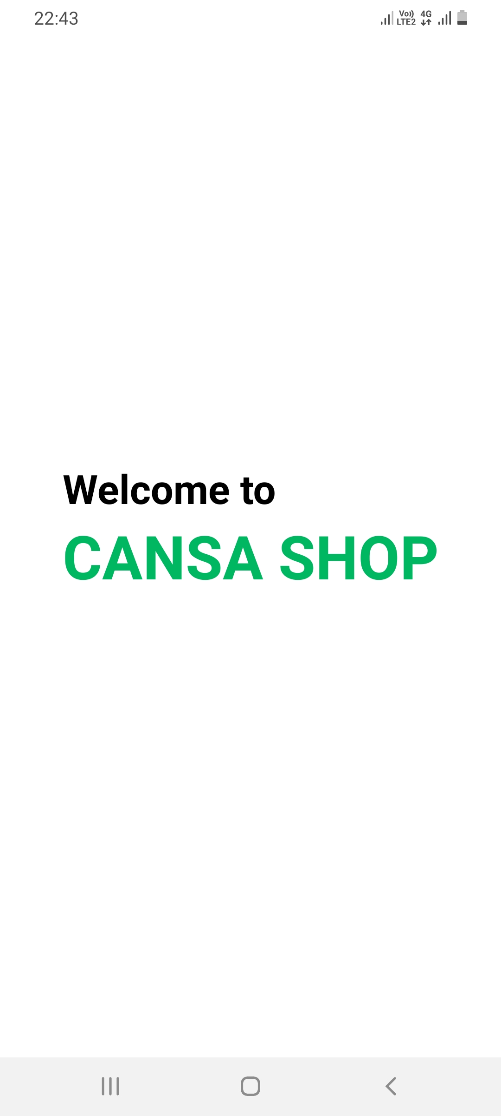

*Image 1: Màn hình Loading*

**2.2.1.2 Đặc tả màn hình Loading**

|  |  |  |  |
| --- | --- | --- | --- |
|  | Loading | | |
| **Tác nhân** | Khách hàng | | |
| **Mô tả** | Kiểm tra tốc độ load của ứng dụng, cập nhật truy cập vào app | | |
| **Điều kiện tiên quyết** | Truy cập vào ứng dụng | | |
|  |  | **Tác nhân** | **Hệ thống phản hồi** |
|  | 1 | Nhấn truy cập vào ứng dụng. | Nếu có kết nối mạng internet thì load chuyển sang màn hình Trang chủ |
|  |  |  | Nếu không có mạng internet luôn hiển thị trang load |
| **Điều kiện thoát** | Khi người dùng chọn thoát, hoặc cập nhật xong lượt truy cập vào ứng dụng | | |

***2.2.2 Đăng ký, Đăng Nhập***

***\* Usecase quản lý tài khoản***

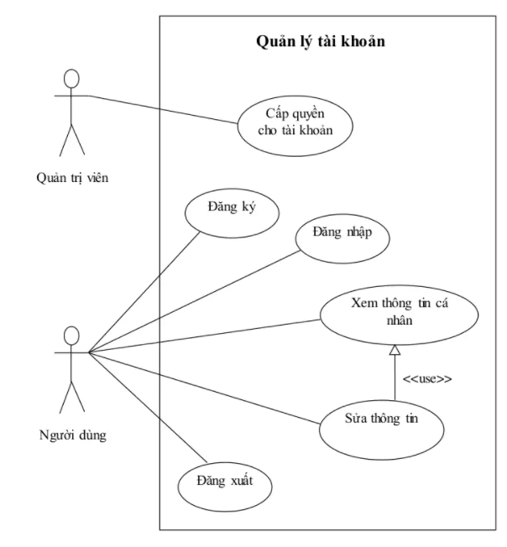

*Image 2: Mô hình Usecase quản lý tài khoản*

***2.2.2.1 Giao diện/Chức năng #2: Màn hình Đăng ký***

***2.2.2.1.1 Giao diện người dùng***

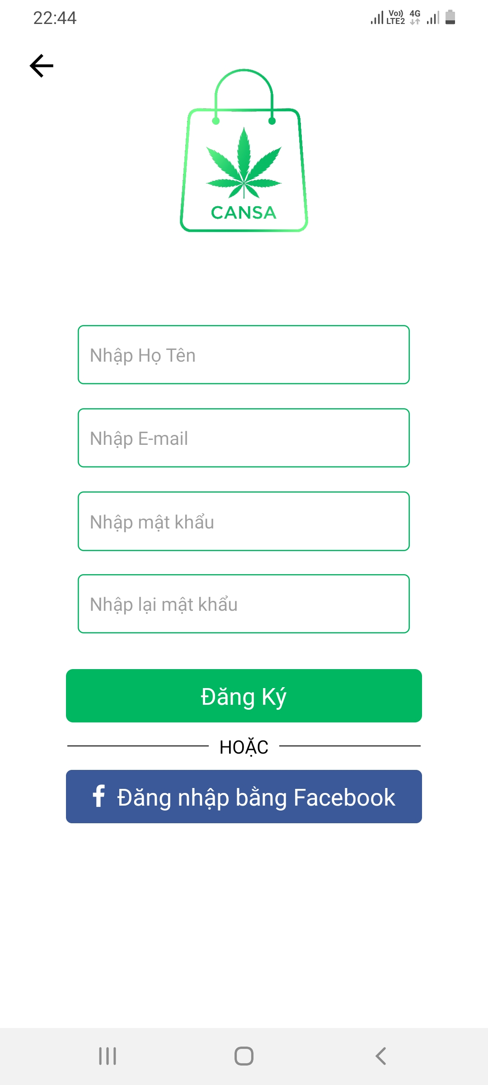

*Image 3: Màn hình đăng ký*

**- Chức năng đăng kí thành viên:**

+ Tài khoản đó sau khi đăng kí thành công có thể đăng nhập vào hệ thống.

+ Đăng kí thành công thì mặc định tài khoản đó là Member.

***2.2.2.1.2 Đặc tả màn hình Đăng ký***

**- Đối tượng**

+ Nút quay về

+ Đăng ký

+ Đăng nhập bằng Facebook

+ Đăng nhập bằng Google

**- Hành động**

+ Quay về màn hình đăng nhập

+ Đăng ký

+ Đăng nhập bằng Facebook

+ Đăng nhập bằng Google

|  |  |  |  |
| --- | --- | --- | --- |
| Tác nhân | Khách hàng | | |
| Mô tả | Cho phép người dùng đăng ký tài khoản | | |
| Luồn sự kiện |  | **Tác nhân** | **Hệ thống phản hồi** |
| 1 | Chọn chức năng đăng ký tài khoản | Đưa ra giao diện đăng ký |
| 2 | Nhập thông tin |  |
| 3 | Nhấn nút đăng ký | Hệ thống xác nhận thông tin. Nếu hợp lệ hệ thống tiếp nhận thông tin, đưa ra thông báo thành công |
| Luồn thay thế và các ngoại lệ |  |  | Nếu dữ liệu nhập không hợp lệ, hệ thống đưa ra thông báo và yêu cầu nhập lại |
| Điều kiện sau | Hệ thống lưu thông tin lên server để lưu vào cơ sở dữ liệu | | |
| Điều kiện thoát | - Khi chức năng thực hiện thành công.  - Khi người dùng chọn thoát. | | |

***2.2.2.2 Giao diện/Chức năng #3: Màn hình Đăng nhập***

***2.2.2.2.1 Giao diện người dùng***

**- Chức năng đăng nhập/đăng xuất hệ thống có phân quyền người dùng:**

+Tài khoản đăng nhập hệ thống với đúng tài khoản và mật khẩu mà hệ thống cung cấp.

+ Tài khoản đăng nhập nếu không còn nhu cầu sử dụng hệ thống hoặc cần đăng nhập tài khoản khác có thể tiến hành đăng xuất.

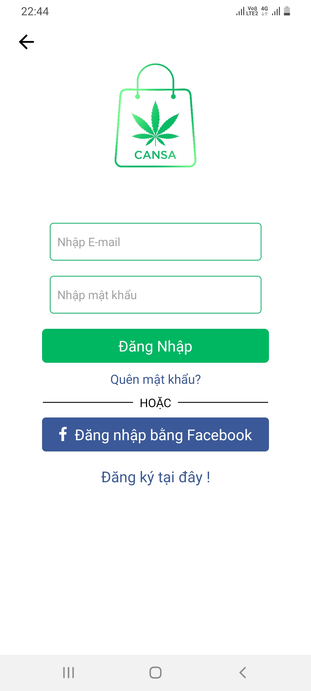

*Image 4: Màn hình đăng nhập*

***2.2.2.2.2 Đặc tả màn hình đăng nhập***

**- Đối tượng**

+ Nút quay về

+ Đăng nhập

+ Quên mật khẩu

+ Đăng nhập bằng Facebook

+ Đăng ký

**- Hành động**

+ Quay về màn hình Trang chủ

+ Đăng nhập

+ Quên mật khẩu

+ Đăng nhập bằng Facebook

+ Đăng ký

|  |  |  |  |
| --- | --- | --- | --- |
| Tác nhân | Khách hàng | | |
| Mô tả | Cho phép người dùng đăng nhập vào hệ thống | | |
| Điều kiện | Người dùng đã tạo tài khoản | | |
| Luồn sự kiện |  | **Tác nhân** | **Hệ thống phản hồi** |
| 1 | Truy cập vào ứng dụng | Đưa ra giao diện đăng nhập |
| 2 | Nhập thông tin |  |
| 3 | Nhấn nút đăng nhập  + Đăng nhập bằng Facebook | Hệ thống xác nhận thông tin, hệ thống xác nhận thông tin gửi lên server kiểm tra. Nếu hợp lệ hệ thống tiếp nhận thông tin, đưa ra thông báo thành công và đưa ra màn hình chức năng cho người sử dụng |
| Luồn thay thế và các ngoại lệ |  |  | Nếu dữ liệu không hợp lệ, hệ thống đưa ra thông báo và yêu cầu nhập lại |
| Điều kiện sau | Đăng nhập vào hệ thống | | |
| Điều kiện thoát | - Khi chức năng thực hiện thành công.  - Khi người dùng chọn thoát. | | |

***2.2.3 Giao diện/Chức năng #4: Màn hình Nhập email lấy mã OTP***

***2.2.3.1 Giao diện người dùng***

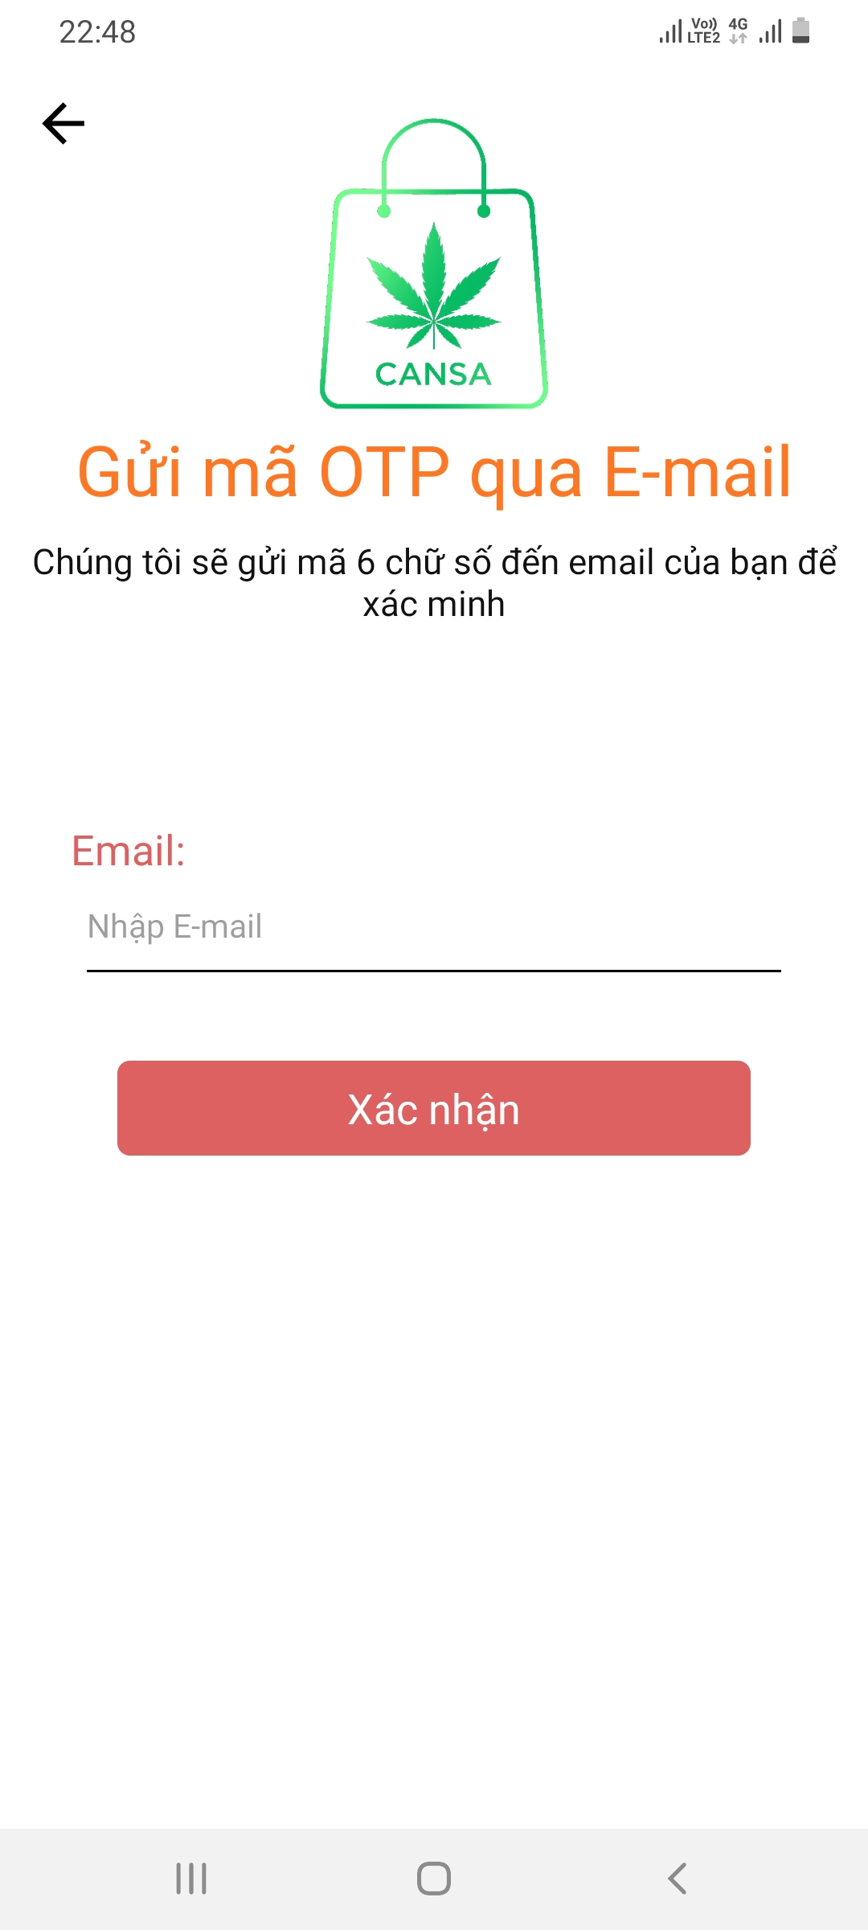

*Image 5: Màn hình nhập email lấy mã OTP*

***2.2.3.2 Đặc tả màn hình Nhập e-mail lấy mã OTP***

**- Đối tượng**

+ Nút quay về

+ Xác nhận

**- Hành động**

+ Quay về màn hình Đăng nhập

+ Xác nhận

|  |  |  |  |
| --- | --- | --- | --- |
| Tác nhân | Khách hàng | | |
| Mô tả | Cho phép người dùng nhập e-mail để lấy lại thông tin mật khẩu bị mất | | |
| Điều kiện | Người dùng đã tạo tài khoản | | |
| Luồn sự kiện |  | **Tác nhân** | **Hệ thống phản hồi** |
| 1 | Truy cập vào ứng dụng chọn chức năng đăng nhập | Đưa ra giao diện đăng nhập |
| 2 | Chọn nút quên mật khẩu | Hiển thị màn hình Nhập E-mail lấy mã OTP |
| 3 |  |  |
| Luồn thay thế và các ngoại lệ |  |  |  |
| Điều kiện sau | Đăng nhập vào hệ thống | | |
| Điều kiện thoát | - Khi chức năng thực hiện thành công.  - Khi người dùng chọn thoát. | | |

***2.2.4 Giao diện/Chức năng #5: Màn hình Nhập mã OTP***

***2.2.4.1 Giao diện người dùng***

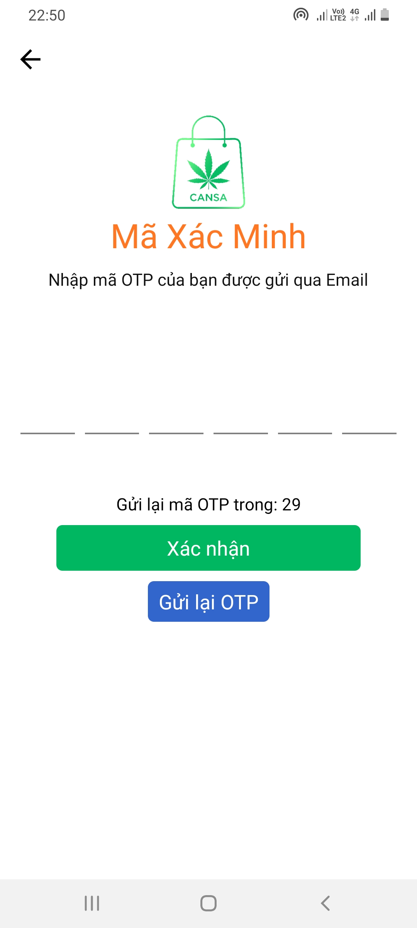

*Image 6: Màn hình Nhập mã OTP*

***2.2.4.2 Đặc tả màn hình Nhập mã OTP***

**- Đối tượng**

+ Nút quay về

+ Ô nhập mã

+ Xác nhận

+ Gửi lại mã OTP

**- Hành động**

+ Quay về màn hình Nhập e-mail

+ Nhấn vào ô nhập mã

+ Xác nhận

+ Gửi lại mã OTP cho người dùng

|  |  |  |  |
| --- | --- | --- | --- |
| Tác nhân | Khách hàng | | |
| Mô tả | Cho phép người dùng nhập xác nhận mã OTP | | |
| Điều kiện | Người dùng đã tạo tài khoản | | |
| Luồn sự kiện |  | **Tác nhân** | **Hệ thống phản hồi** |
| 1 | Truy cập vào ứng dụng chọn chức năng đăng nhập | Đưa ra giao diện đăng nhập |
| 2 | Khi người dùng nhập E-mail lấy mã OTP | Chuyển đến màn hình nhập mã OTP |
| 3 |  |  |
| Luồn thay thế và các ngoại lệ |  |  |  |
| Điều kiện sau | Đăng nhập vào hệ thống | | |
| Điều kiện thoát | - Khi chức năng thực hiện thành công.  - Khi người dùng chọn thoát. | | |

***2.2.5 Giao diện/Chức năng #6: Màn hình Đổi mật khẩu***

***2.2.5.1 Giao diện người dùng***

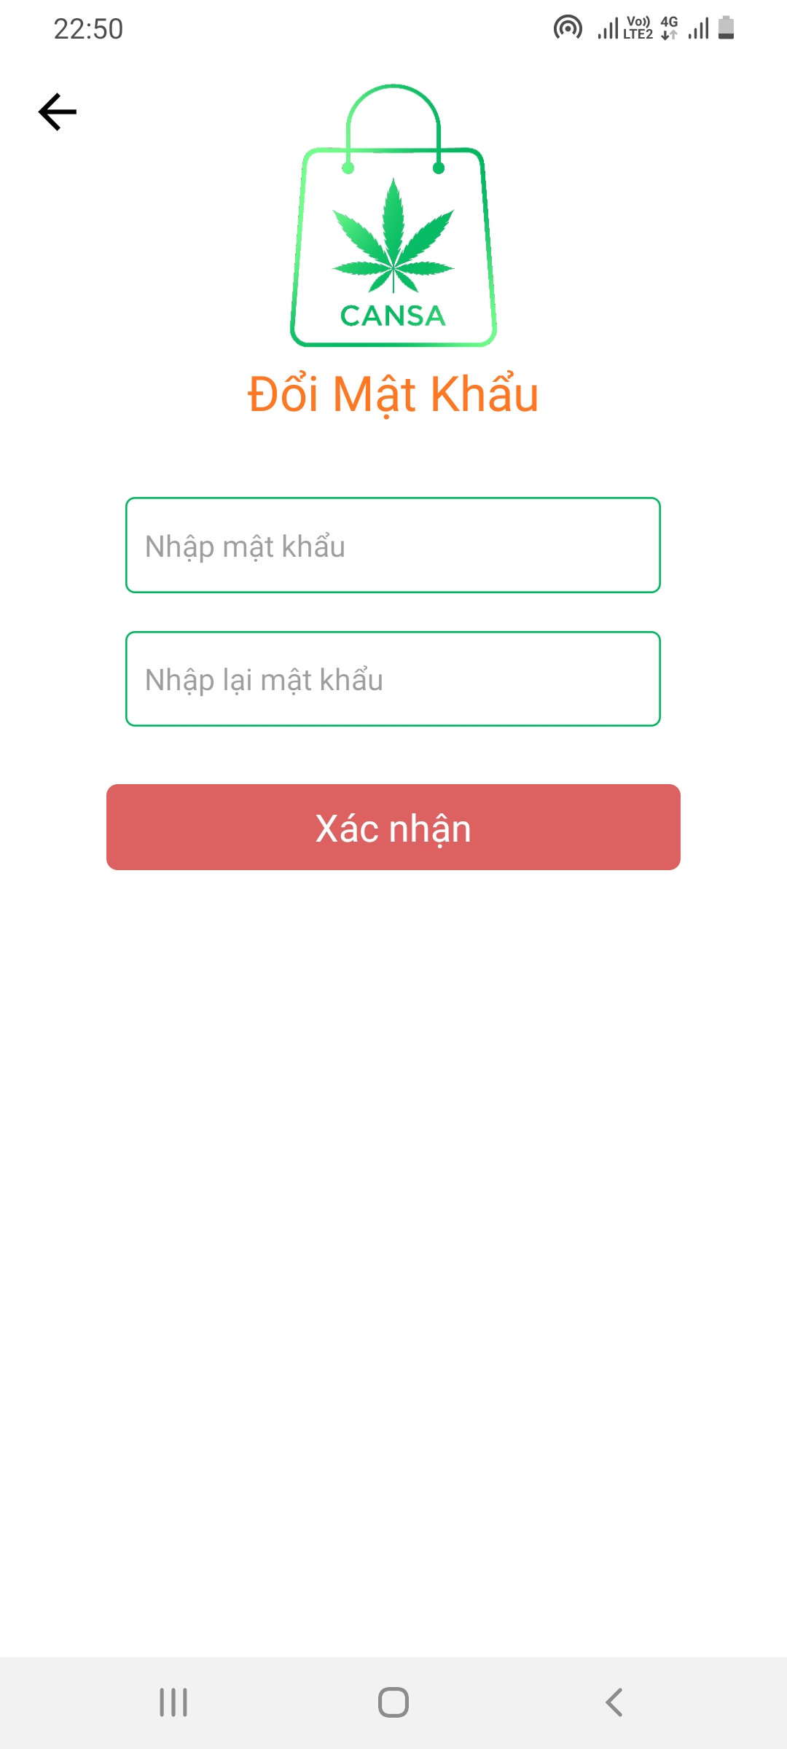

*Image 7: Màn hình Đổi mật khẩu*

***2.2.5.2 Đặc tả màn hình Đổi mật khẩu***

**- Đối tượng**

+ Nút quay về

+ Xác nhận

**- Hành động**

+ Quay về màn hình Nhập mã OTP

+ Xác nhận

|  |  |  |  |
| --- | --- | --- | --- |
| Tác nhân | Khách hàng | | |
| Mô tả | Cho phép người đổi lại mật khẩu | | |
| Điều kiện | Người dùng đã tạo tài khoản | | |
| Luồn sự kiện |  | **Tác nhân** | **Hệ thống phản hồi** |
| 1 | Truy cập vào ứng dụng chọn chức năng đăng nhập | Đưa ra giao diện đăng nhập |
| 2 | Khi người dùng qua các bước nhập Email lấy mã OTP, Nhập mã OTP | Hiển thị màn hình Đổi mật khẩu |
| 3 |  |  |
| Luồn thay thế và các ngoại lệ |  |  |  |
| Điều kiện sau | Đăng nhập vào hệ thống | | |
| Điều kiện thoát | - Khi chức năng thực hiện thành công.  - Khi người dùng chọn thoát. | | |

***2.2.6 Giao diện/Chức năng #7: Màn hình Thông tin Tài khoản***

***2.2.6.1 Giao diện người dùng***

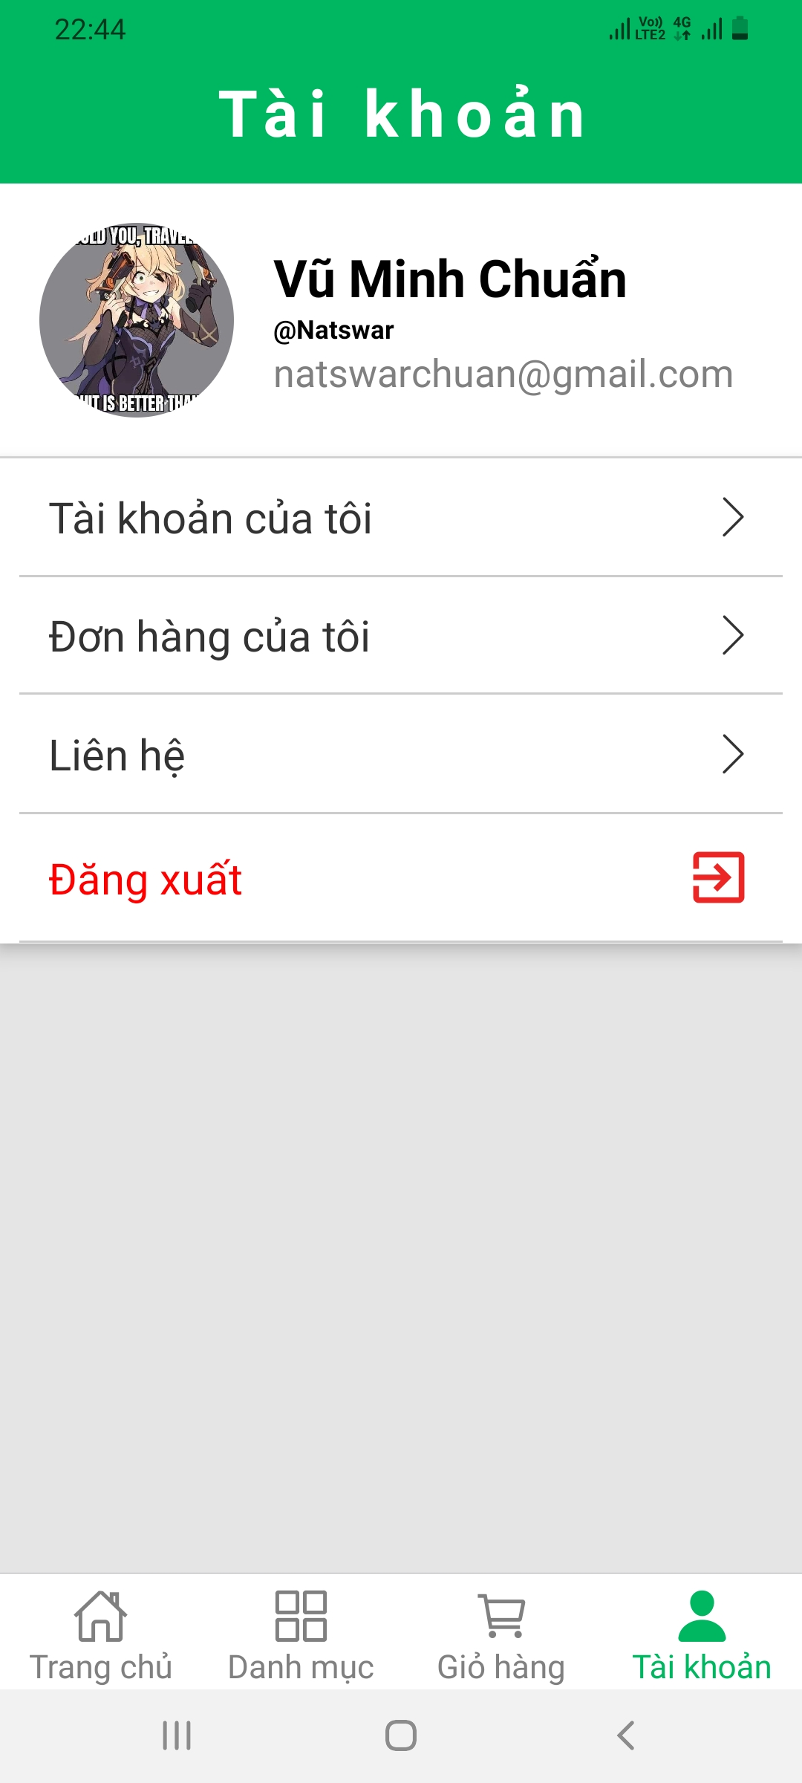

*Image 8: Màn hình Account*

***2.2.6.2 Đặc tả màn hình Tài khoản***

**- Đối tượng**

+ Nút quay về

+ Tài khoản của tôi

+ Đơn hàng của tôi

+ Chat

+ Logout

**- Hành động**

+ Quay về màn hình Trang chủ

+ Xem thông tin Tài khoản của tôi

+ Xem Đơn hàng của tôi

+ Xem Chat

+ Đăng xuất tài khoản khỏi ứng dụng

|  |  |  |  |
| --- | --- | --- | --- |
| Tác nhân | Khách hàng | | |
| Mô tả | Cho phép người dùng xem thông tin tài khoản của mình | | |
| Điều kiện | Người dùng đã có tài khoản và đăng nhập vào hệ thống | | |
| Luồn sự kiện |  | **Tác nhân** | **Hệ thống phản hồi** |
| 1 | Nhấn nút account | Đưa ra giao diện thông tin cá nhân |
| 2 | Nhấn vào nút Logout | Đăng xuất tài khoản khỏi hệ thống đưa ra màn hình đăng nhập |
| 3 |  |  |
| Luồn thay thế và các ngoại lệ |  |  |  |
| Điều kiện sau | Đăng nhập vào hệ thống | | |
| Điều kiện thoát | - Khi chức năng thực hiện thành công.  - Khi người dùng chọn thoát. | | |

***2.2.7 Giao diện/Chức năng #8: Màn hình Thông tin tài khoản người dùng***

***2.2.7.1 Giao diện người dùng***

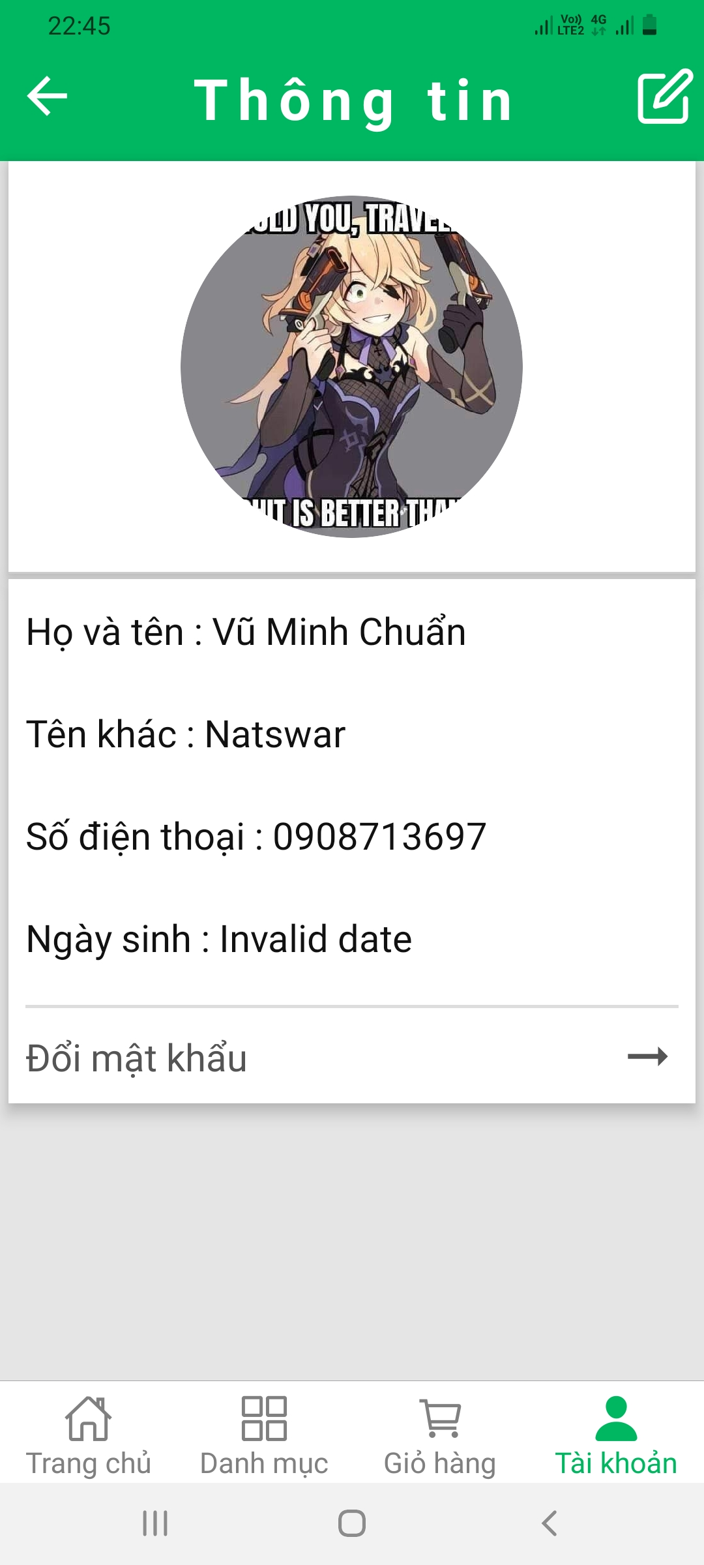

*Image 9: Màn hình thông tin tài khoản*

***2.2.7.2 Đặc tả màn hình Thông tin tài khoản***

**- Đối tượng**

+ Nút quay về

+ Nút sửa thông tin tài khoản

+ Đổi mật khẩu

**- Hành động**

+ Quay về màn hình account

+ Sửa thông tin tài khoản người dùng

+ Đổi thông tin mật khẩu người dùng

|  |  |  |  |
| --- | --- | --- | --- |
| Tác nhân | Khách hàng | | |
| Mô tả | Cho phép người dùng xem thông tin tài khoản của mình | | |
| Điều kiện | Người dùng đã có tài khoản và đăng nhập vào hệ thống | | |
| Luồn sự kiện |  | **Tác nhân** | **Hệ thống phản hồi** |
| 1 | Nhấn nút tài khoản của tôi | Đưa ra giao diện thông tin cá nhân |
| 2 |  |  |
| 3 |  |  |
| Luồn thay thế và các ngoại lệ |  |  |  |
| Điều kiện sau | Đăng nhập vào hệ thống | | |
| Điều kiện thoát | - Khi chức năng thực hiện thành công.  - Khi người dùng chọn thoát. | | |

***2.2.8 Giao diện/Chức năng #9: Màn hình Chỉnh sửa Thông tin tài khoản***

***2.2.8.1 Giao diện người dùng***

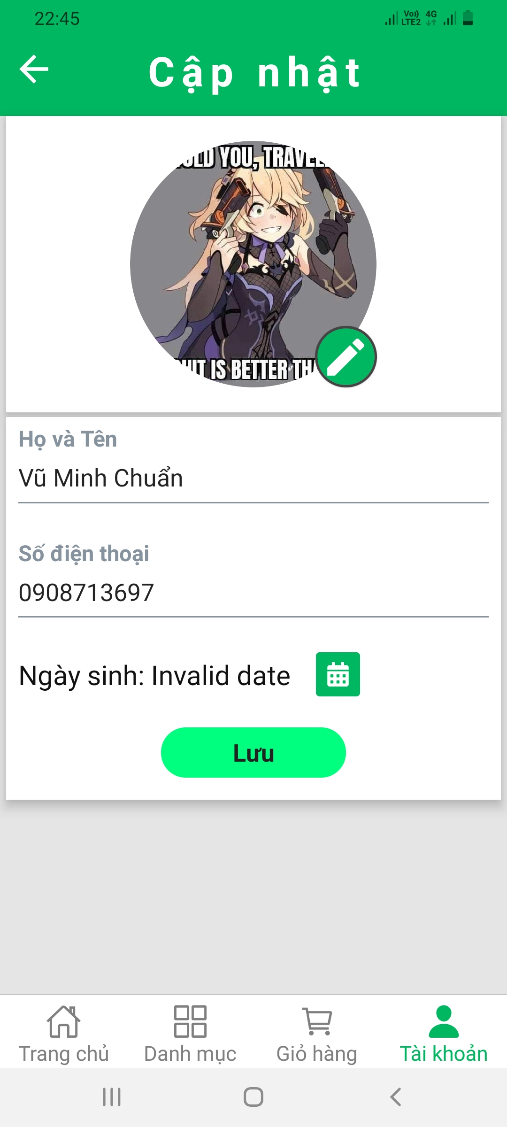

*Image 10: Màn hình chỉnh sửa thông tin*

***2.2.8.2 Đặc tả màn hình Chỉnh sửa thông tin tài khoản***

**- Đối tượng**

+ Nút quay về

+ Thêm hình ảnh

+ Họ và Tên

+ Số điện thoại

+ Năm sinh

+ Nút Lưu

**- Hành động**

+ Quay về màn hình Thông tin tài khoản

+ Thêm ảnh đại diện cho thông tin tài khoản

+ Thêm Họ và tên

+ Thêm số điện thoại

+ Thêm ngày tháng năm sinh

+ Lưu lại thông tin đã chỉnh sửa

|  |  |  |  |
| --- | --- | --- | --- |
| Tác nhân | Khách hàng | | |
| Mô tả | Cho phép người dùng sửa thông tin tài khoản của mình | | |
| Điều kiện | Người dùng đã có tài khoản và đăng nhập vào hệ thống và đang ở giao diện thông tin cá nhân | | |
| Luồn sự kiện |  | **Tác nhân** | **Hệ thống phản hồi** |
| 1 | Nhấn nút sửa | Đưa ra màn hình sửa thông tin |
| 2 | Nhập thông tin |  |
| 3 | Nhấn nút Lưu | Hệ thống xác nhận thông tin |
|  |  | Nếu hợp lệ đưa ra thông báo thành công và tải lại thông tin cá nhân |
|  |  | Nếu dữ liệu không hợp lệ, hệ thống đưa ra thông báo và yêu cầu nhập lại |
| Luồn thay thế |  |  |  |
| Điều kiện sau | Gửi dữ liệu lên sever và update lại thông tin | | |
| Điều kiện thoát | - Khi chức năng thực hiện thành công.  - Khi người dùng chọn thoát. | | |

***2.2.9 Giao diện/Chức năng #10: Màn hình Trang chủ***

***2.2.9.1 Giao diện người dùng***

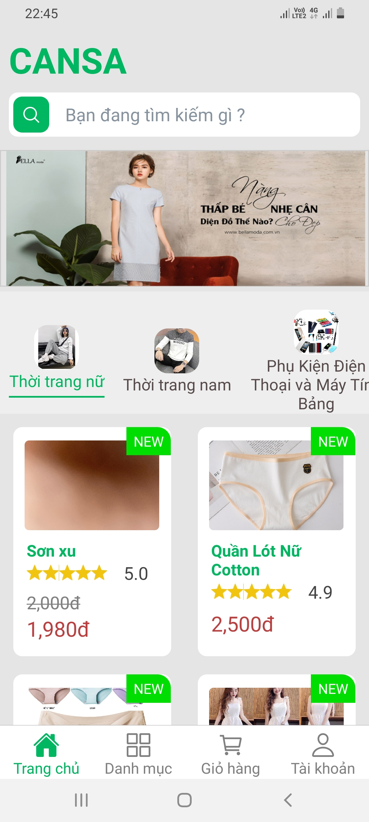

*Image 11: Màn hình trang chủ*

**2.2.9.2 *Đặc tả màn hình Trang chủ***

**- Đối tượng**

+ Tìm kiếm

+ Slider

+ Danh mục

+ Sản phẩm theo danh mục

+ Sản phẩm mới

+ Sản phẩm hot

**- Hành động**

+ Nhập thông tin sản phẩm tìm kiếm

+ Hiển thị danh mục sản phẩm

|  |  |  |  |
| --- | --- | --- | --- |
| Tác nhân | Người dùng | | |
| Mô tả | Cho phép người dùng xem thông tin trang chủ | | |
| Điều kiện | Người dùng đã có tài khoản và đăng nhập vào hệ thống và đang ở giao diện trang chủ | | |
| Luồn sự kiện |  | **Tác nhân** | **Hệ thống phản hồi** |
| 1 | Khi người dùng đăng nhập thành công vào ứng dụng | Hiển thị màn hình trang chủ |
| 2 |  |  |
| 3 |  |  |
|  |  |  |
|  |  |  |
| Điều kiện thoát | - Khi chức năng thực hiện thành công.  - Khi người dùng chọn thoát. | | |

***2.2.10 Giao diện/Chức năng #11: Màn hình Danh mục sản phẩm***

***2.2.10.1 Giao diện người dùng***.

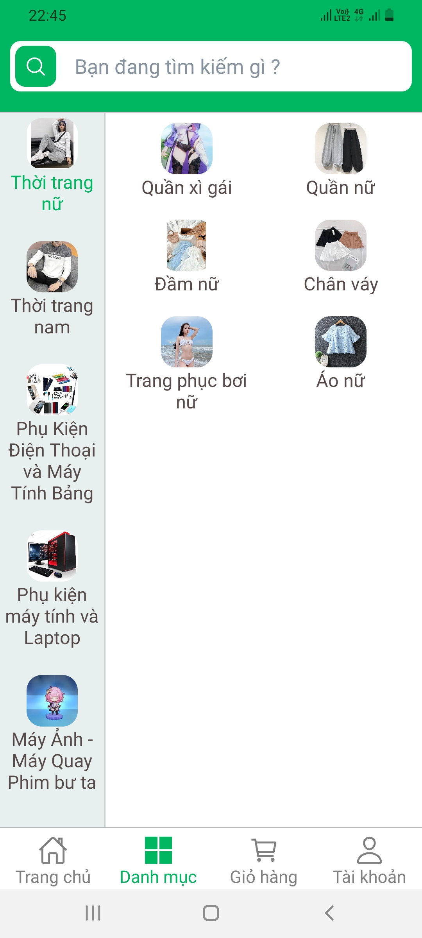

*Image 12: Màn hình danh mục sản phẩm*

***2.2.10.2 Đặc tả màn hình Danh mục sản phẩm***

**- Đối tượng**

+ Tìm kiếm

+ Thời trang nam

+ Thời trang nữ

+ Phụ kiện điện thoại và máy tính bản

+ Phụ kiện máy tính và laptop

+ Máy ảnh và máy quay phim

**- Hành động**

+ Tìm kiếm thông tin sản phẩm

+ Hiển các sản phẩm Thời trang nam

+ Hiển thị các sản phẩm Thời trang nữ

+ Hiển thị các sản phẩm Phụ kiện điện thoại và máy tính bản

+ Hiển thị các sản phẩm Phụ kiện máy tính và laptop

+ Hiển thị các sản phẩm Máy ảnh và máy quay phim

|  |  |  |  |
| --- | --- | --- | --- |
| Tác nhân | Khách hàng | | |
| Mô tả | Hiển thị danh mục các loại sản phẩm, xem sản phẩm trong các danh mục | | |
| Điều kiện tiên quyết | Khách hàng vào app hoặc đăng nhập tài khoản vào hệ thống. | | |
|  |  | **Tác nhân** | **Hệ thống phản hồi** |
|  | 1 | Nhấn vào danh mục Categories | Hiển thị danh mục sản phẩm |
|  | 2 | Nhấn vào 1 loại danh mục sản phẩm | Hiển thị các danh mục con |
|  |  |  |  |
| Điều kiện thoát | Khi người dùng chọn thoát | | |

***2.2.11 Giao diện/Chức năng #12: Màn hình Sản phẩm danh mục***

***2.2.11.1 Giao diện người dùng***

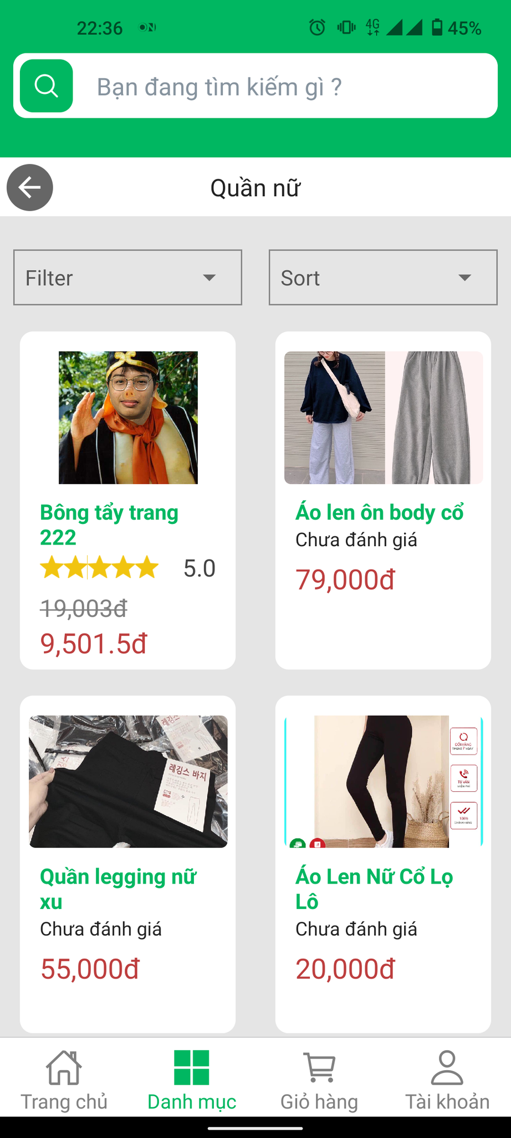

*Image 13: Màn hình Sản phẩm danh mục*

**2.2.11.2 *Đặc tả màn hình Sản phẩm danh mục***

**- Đối tượng**

+ Nút quay về

+ Tìm kiếm

+ Filter

+ Sort

**- Hành động**

+ Quay về trang danh mục sản phẩm

+ Tìm kiếm sản phẩm

+ Search theo giá sản phẩm

+ Seach theo tên sản phẩm

|  |  |  |  |
| --- | --- | --- | --- |
| Tác nhân | Khách hàng | | |
| Mô tả | Hiển thị các sản phẩm trong danh mục | | |
| Điều kiện tiên quyết | Khách hàng vào app hoặc đăng nhập tài khoản vào hệ thống. | | |
|  |  | **Tác nhân** | **Hệ thống phản hồi** |
|  | 1 | Nhấn vào danh mục Categories | Hiển thị danh mục sản phẩm |
|  | 2 | Nhấn vào 1 loại danh mục | Hiển thị các danh mục danh mục con |
|  | 3 | Nhấn vào danh mục con | Hiển thị các sản phẩm danh mục |
| Điều kiện thoát | Khi người dùng chọn thoát | | |

***2.2.12 Giao diện/Chức năng #13: Màn hình Tìm kiếm***

***2.2.12.1 Giao diện người dùng***

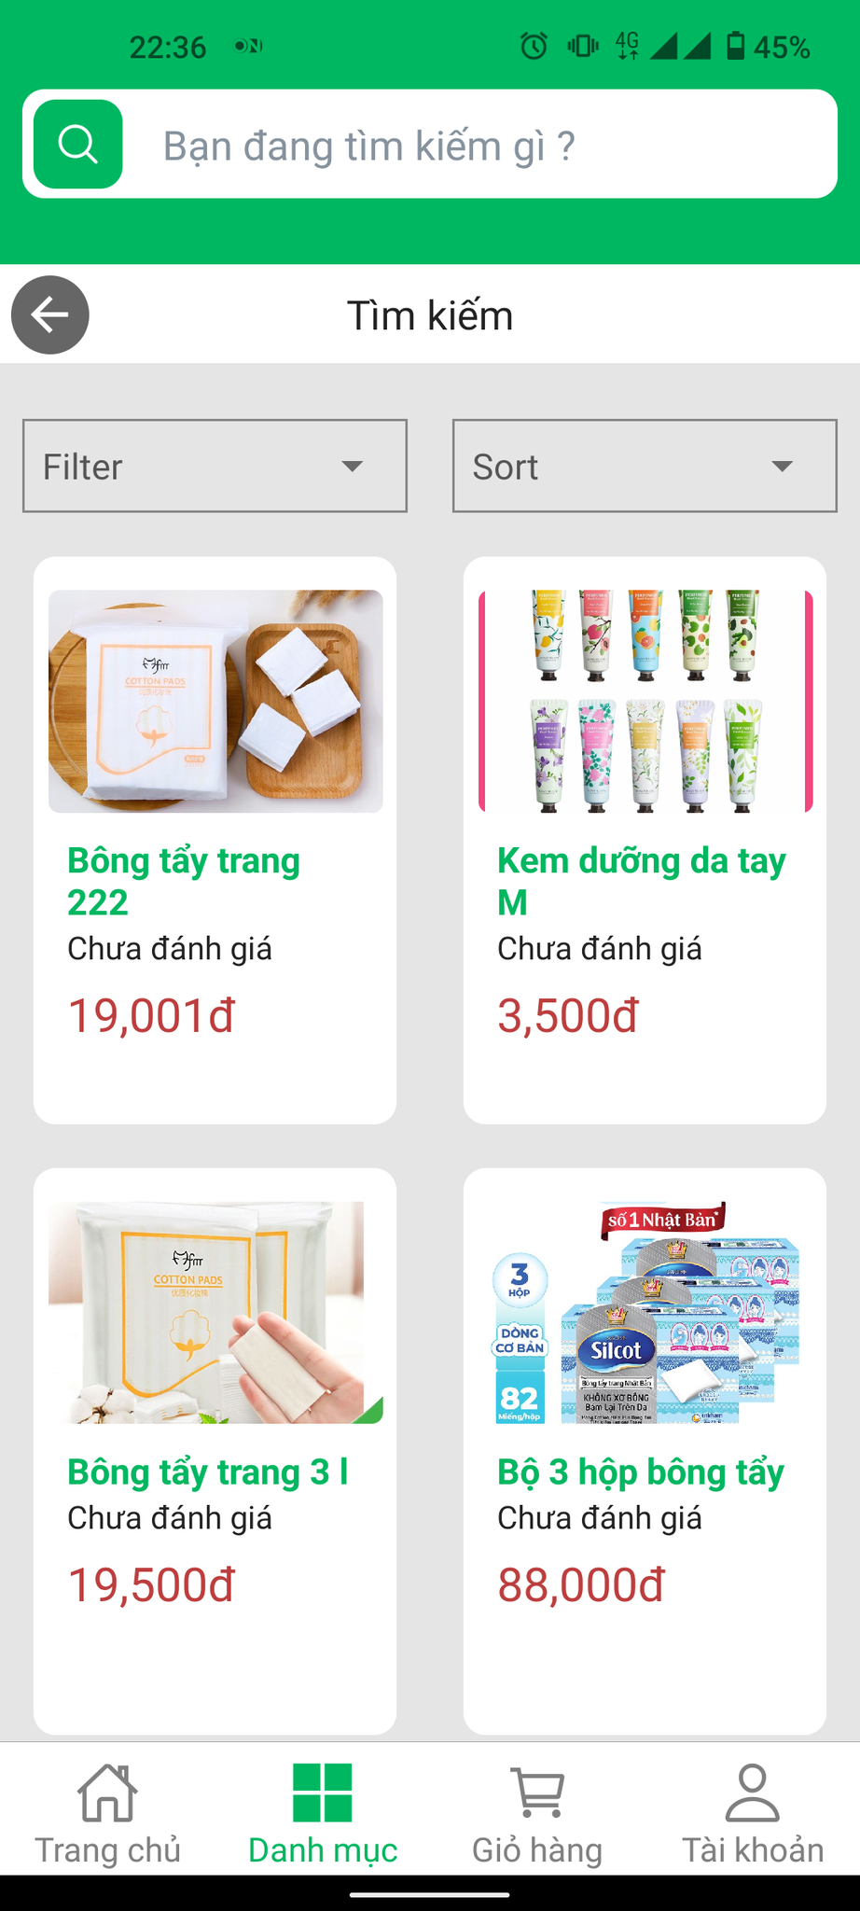

*Image 14: Màn hình Tìm kiếm*

**2.2.12.2 *Đặc tả màn hình Sản phẩm danh mục***

**- Đối tượng**

+ Nút quay về

+ Tìm kiếm

+ Filter

+ Sort

**- Hành động**

+ Quay về trang danh mục

+ Tìm kiếm sản phẩm

+ Search theo giá sản phẩm

+ Seach theo tên sản phẩm

|  |  |  |  |
| --- | --- | --- | --- |
| Tác nhân | Khách hàng | | |
| Mô tả | Hiển thị các sản phẩm trong danh mục | | |
| Điều kiện tiên quyết | Khách hàng vào app hoặc đăng nhập tài khoản vào hệ thống. | | |
|  |  | **Tác nhân** | **Hệ thống phản hồi** |
|  | 1 | Nhấn vào danh mục Categories | Hiển thị danh mục sản phẩm |
|  | 2 | Nhấn vào tìm kiếm | Hiển thị các sản phẩm tìm kiếm |
|  | 3 |  |  |
| Điều kiện thoát | Khi người dùng chọn thoát | | |

***2.2.13 Giao diện/Chức năng #14: Màn hình Đơn hàng***

***2.2.13.1 Giao diện người dùng***

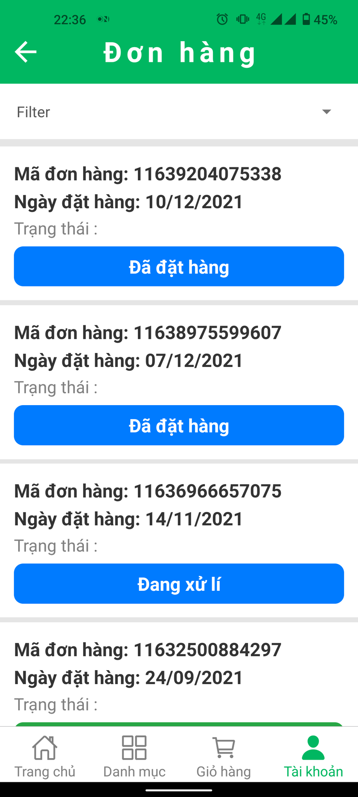

*Image 15: Màn hình Tìm kiếm*

**2.2.13.2 *Đặc tả màn hình Đơn hàng***

**- Đối tượng**

+ Nút quay về

+ Filter

**- Hành động**

+ Quay về trang Thông tin tài khoản

+ Search theo trạng thái đơn hàng

|  |  |  |  |
| --- | --- | --- | --- |
| Tác nhân | Khách hàng | | |
| Mô tả | Hiển thị các đơn hàng | | |
| Điều kiện tiên quyết | Khách hàng vào app hoặc đăng nhập tài khoản vào hệ thống. | | |
|  |  | **Tác nhân** | **Hệ thống phản hồi** |
|  | 1 | Nhấn mục tài khoản | Hiển thị thông tin tài khoản |
|  | 2 | Nhấn vào Đơn hàng | Hiển thị các danh sách đơn hàng |
|  | 3 |  |  |
| Điều kiện thoát | Khi người dùng chọn thoát | | |

***2.2.14 Giao diện/Chức năng #15: Màn hình Mã đơn hàng***

***2.2.14.1 Giao diện người dùng***

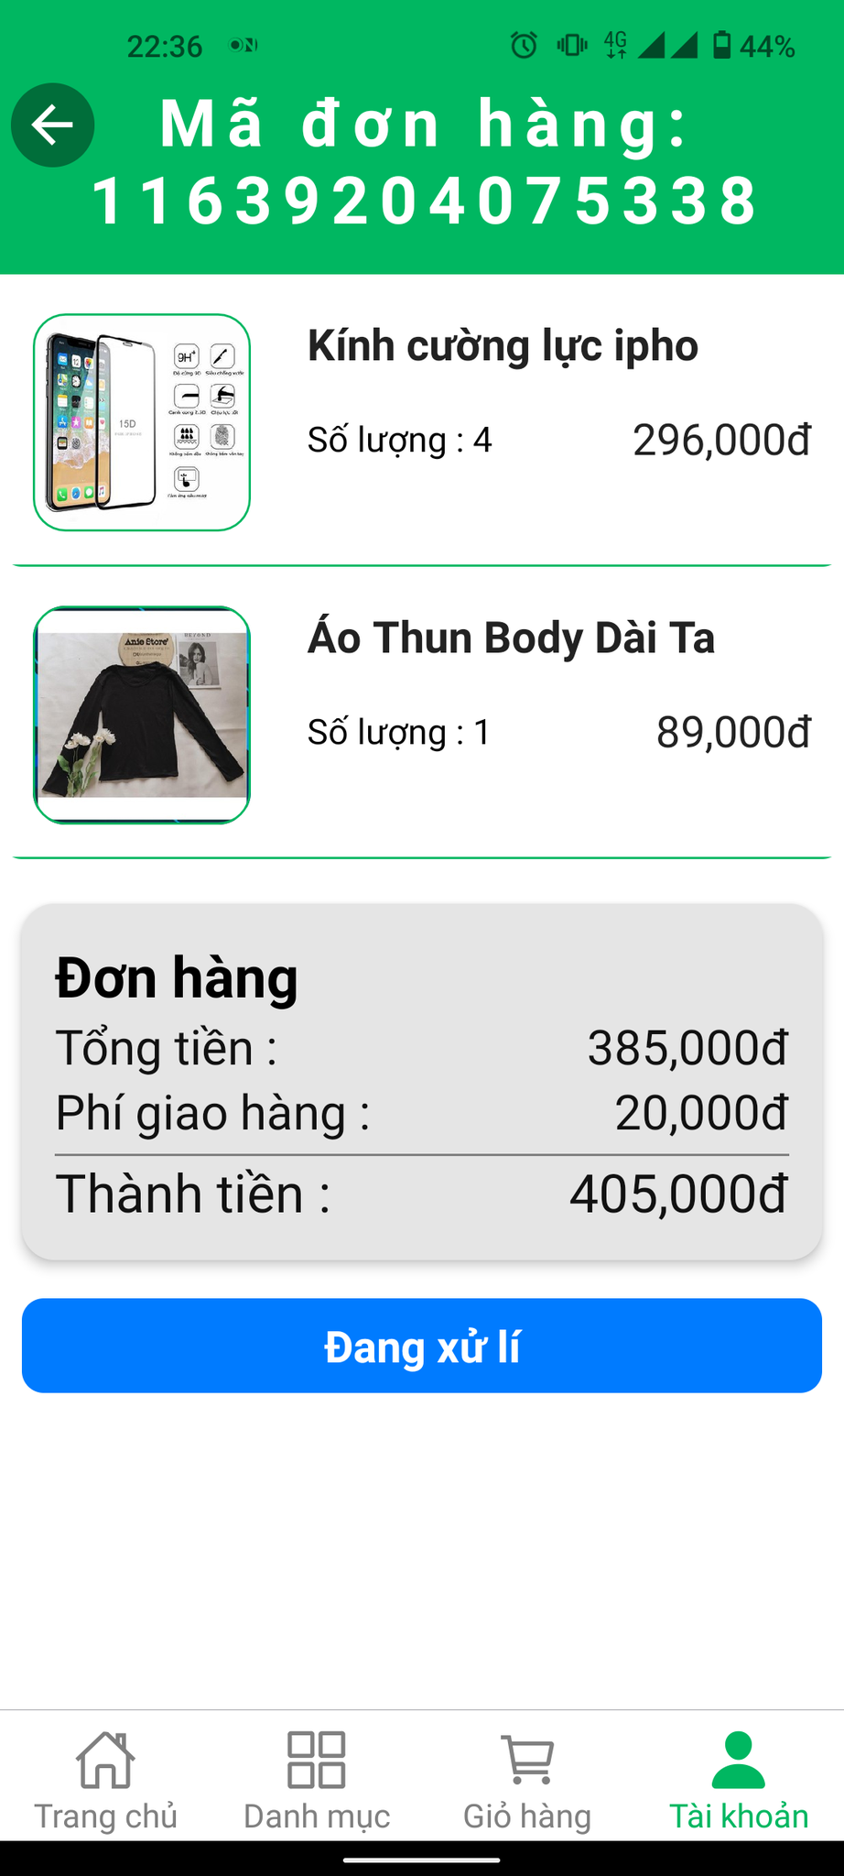 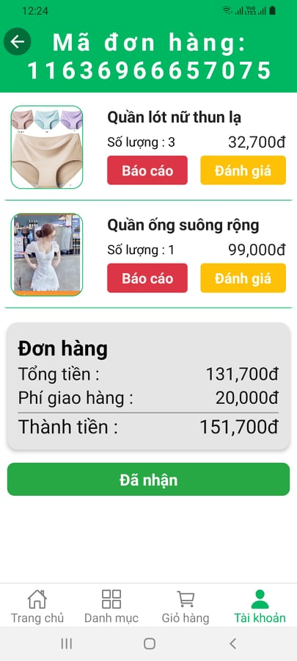

*Image 16: Màn hình Mã đơn hàng*

**2.2.14.2 *Đặc tả màn hình Mã đơn hàng***

**- Đối tượng**

+ Nút quay về

+ Báo cáo

+ Đánh giá

**- Hành động**

+ Quay về trang Đơn hàng

+ Báo cáo phản hồi về tình trạng sản phẩm(Điều kiện đã nhận hàng)

+ Đánh giá sản phẩm (Điều kiện khi khách hàng đã nhận hàng)

|  |  |  |  |
| --- | --- | --- | --- |
| Tác nhân | Khách hàng | | |
| Mô tả | Hiển thị chi tiết mã đơn hàng | | |
| Điều kiện tiên quyết | Khách hàng vào app hoặc đăng nhập tài khoản vào hệ thống. | | |
|  |  | **Tác nhân** | **Hệ thống phản hồi** |
|  | 1 | Nhấn mục tài khoản | Hiển thị thông tin tài khoản |
|  | 2 | Nhấn vào Đơn hàng | Hiển thị các danh sách đơn hàng |
|  | 3 | Chọn mã đơn hàng | Hiển thị chi tiết mã đơn hàng |
| Điều kiện thoát | Khi người dùng chọn thoát | | |

***2.2.15 Giao diện/Chức năng #16: Màn hình Báo cáo***

***2.2.15.1 Giao diện người dùng***

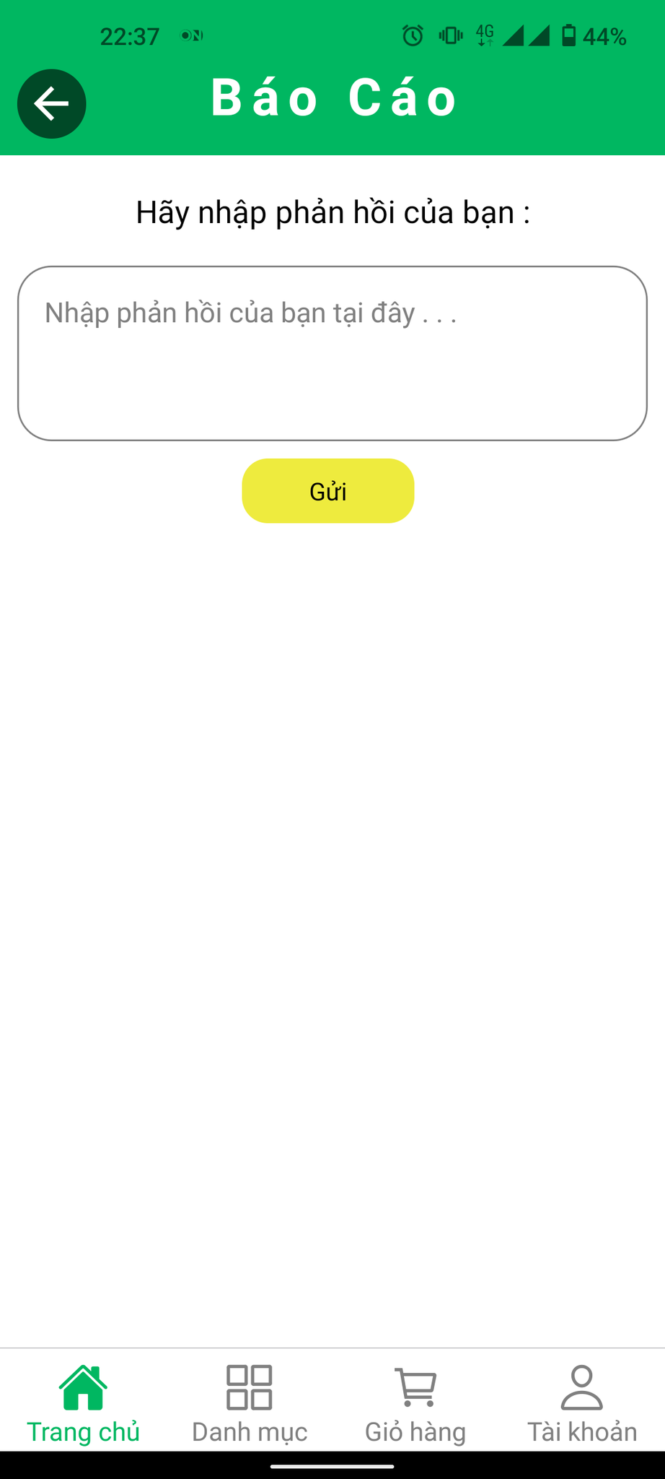

*Image 17: Màn hình Báo cáo*

**2.2.15.2 *Đặc tả màn hình Báo cáo***

**- Đối tượng**

+ Nút quay về

+ Ô nhập

+ Gửi

**- Hành động**

+ Quay về trang Mã đơn hàng

+ Nhập nội dung báo cáo

+ Gửi nội dung báo cáo

|  |  |  |  |
| --- | --- | --- | --- |
| Tác nhân | Khách hàng | | |
| Mô tả | Cho phép khách hàng report sản phẩm | | |
| Điều kiện tiên quyết | Khách hàng đăng nhập tài khoản vào hệ thống. | | |
|  |  | **Tác nhân** | **Hệ thống phản hồi** |
|  | 1 | Vào mã đơn hàng đã nhận nhấn nút Báo cáo | Hiển thị màn hình Báo cáo |
| Điều kiện thoát | Khi người dùng chọn thoát | | |

***2.2.16 Giao diện/Chức năng #17: Màn hình Đánh giá***

***2.2.16.1 Giao diện người dùng***

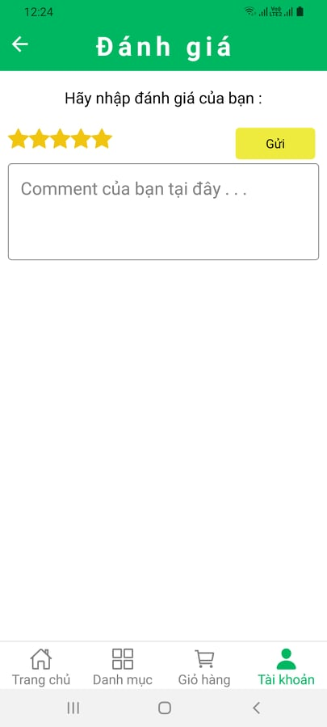

*Image 18: Màn hình Đánh giá*

**2.2.16.2 *Đặc tả màn hình Đánh giá***

**- Đối tượng**

+ Nút quay về

+ Sao đánh giá (icon)

+ Ô nhập đánh giá

+ Gửi

**- Hành động**

+ Quay về trang Mã đơn hàng

+ Chọn sao đánh giá cho sản phẩm

+ Nhập nội dung đánh giá

+ Gửi nội dung đánh giá

|  |  |  |  |
| --- | --- | --- | --- |
| Tác nhân | Khách hàng | | |
| Mô tả | Cho phép khách hàng đánh giá sản phẩm khi nhận hàng | | |
| Điều kiện tiên quyết | Khách hàng đăng nhập tài khoản vào hệ thống. | | |
|  |  | **Tác nhân** | **Hệ thống phản hồi** |
|  | 1 | Vào mã đơn hàng đã nhận nhấn nút Đánh giá (Khi vào mã đơn hàng đã nhận) | Hiển thị màn hình Đánh giá |
| Điều kiện thoát | Khi người dùng chọn thoát | | |

***2.2.17 Giao diện/Chức năng #18: Màn hình Thông tin shop***

***2.2.17.1 Giao diện người dùng***

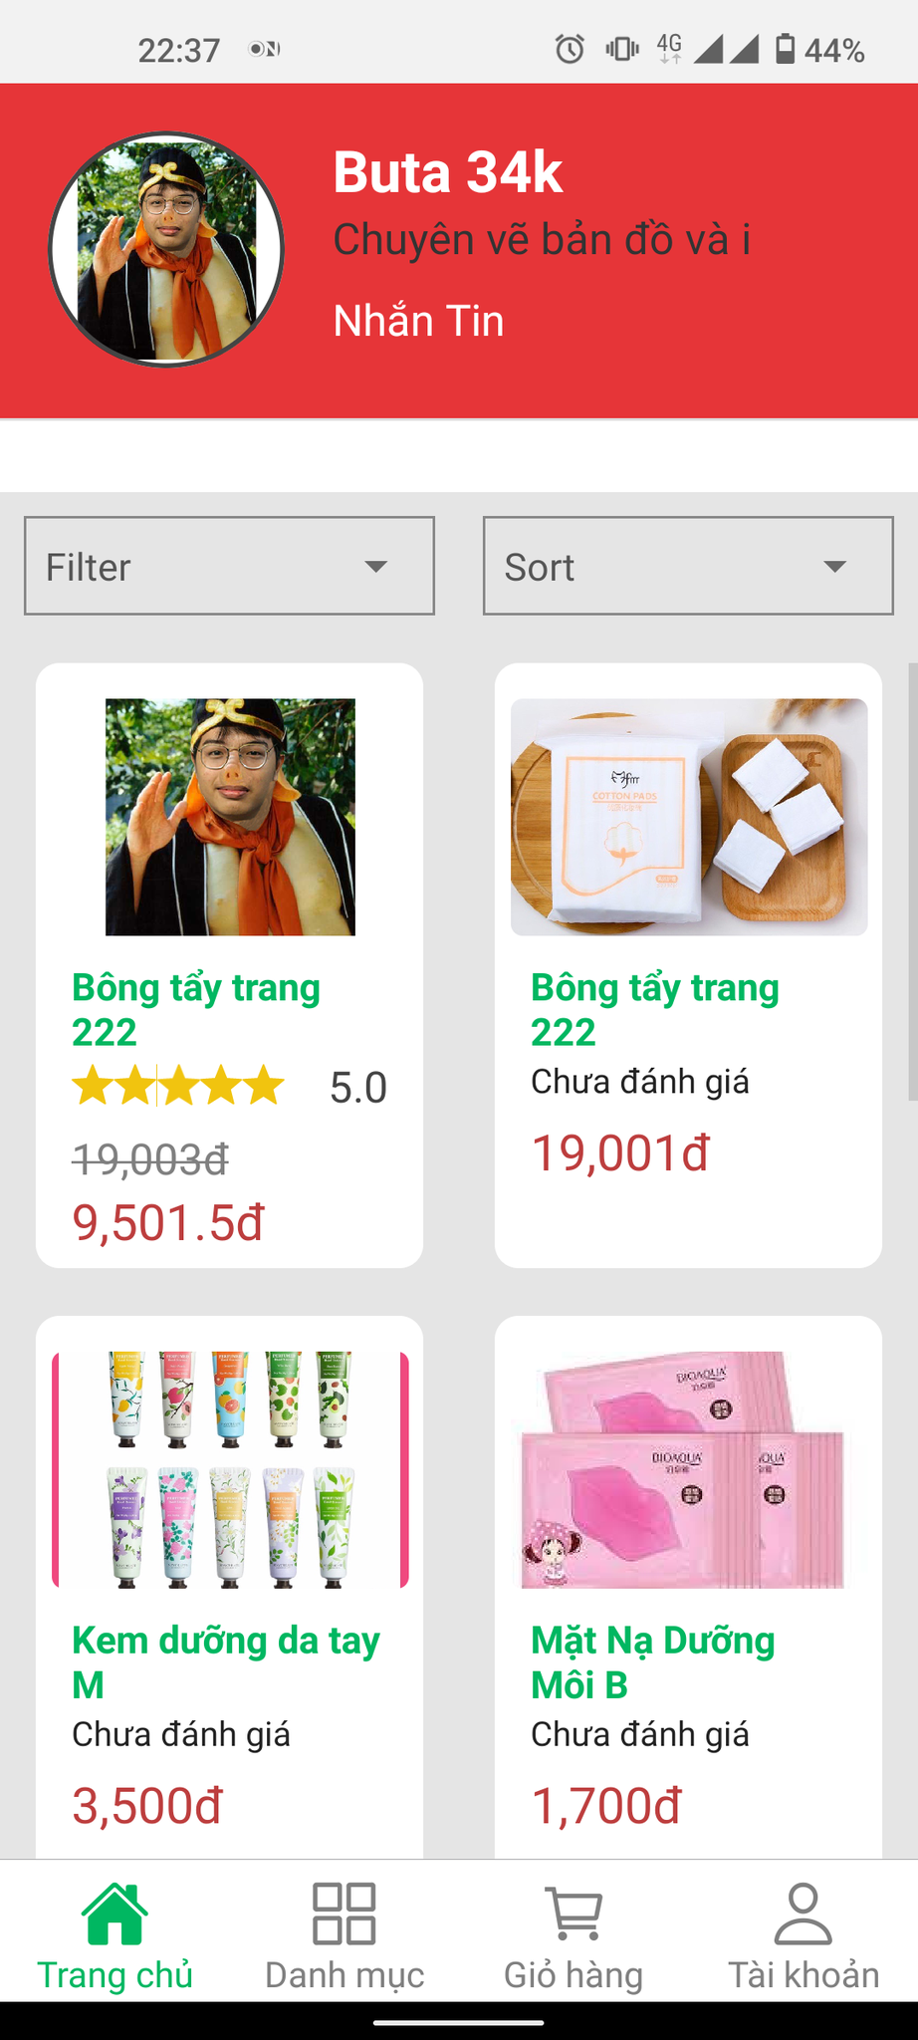

*Image 19: Màn hình Thông tin shop*

**2.2.17.2 *Đặc tả màn hình Thông tin Shop***

**- Đối tượng**

+ Filter

+ Sort

**- Hành động**

+ Search theo giá sản phẩm

+ Seach theo tên sản phẩm

|  |  |  |  |
| --- | --- | --- | --- |
| Tác nhân | Khách hàng | | |
| Mô tả | Cho phép khách hàng xem thông tin shop bán sản phẩm | | |
| Điều kiện tiên quyết | Khách hàng đăng nhập tài khoản vào hệ thống. | | |
|  |  | **Tác nhân** | **Hệ thống phản hồi** |
|  | 1 | Vào thông tin sản phẩm nhấn nút Shop | Hiển thị màn hình thông tin Shop |
| Điều kiện thoát | Khi người dùng chọn thoát | | |

***2.2.18 Giao diện/Chức năng #19: Màn hình Thông tin chi tiết sản phẩm***

***2.2.18.1 Giao diện người dùng***

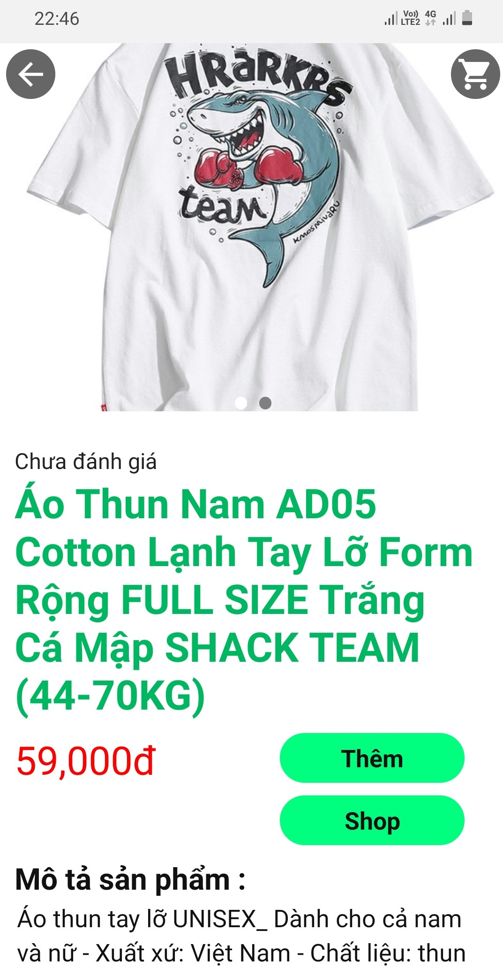

*Image 20: Màn hình chi tiết sản phẩm*

***2.2.18.1 Đặc tả màn hình Chi tiết sản phẩm***

**- Đối tượng**

+ Nút quay về

+ Giỏ hàng

+ Thêm

+ Shop

**- Hành động**

+ Quay về trang Sản phẩm

+ Xem thông tin của giỏ hàng

+ Add cart: thêm sản phẩm vào trong giỏ hàng

+ Shop: Xem thông tin shop bán sản phẩm

|  |  |  |  |
| --- | --- | --- | --- |
| Tác nhân | Khách hàng | | |
| Mô tả | Hiển thị chi tiết thông tin sản phẩm | | |
| Điều kiện tiên quyết | Khách hàng vào app hoặc đăng nhập tài khoản vào hệ thống. | | |
|  |  | **Tác nhân** | **Hệ thống phản hồi** |
|  | 1 | Nhấn vào sản phẩm | Hiển thị thông tin chi tiết của sản phẩm |
| Điều kiện thoát | Khi người dùng chọn thoát | | |

***2.2.19 Giao diện/Chức năng #20: Màn hình Giỏ hàng***

***2.2.19.1 Giao diện người dùng***

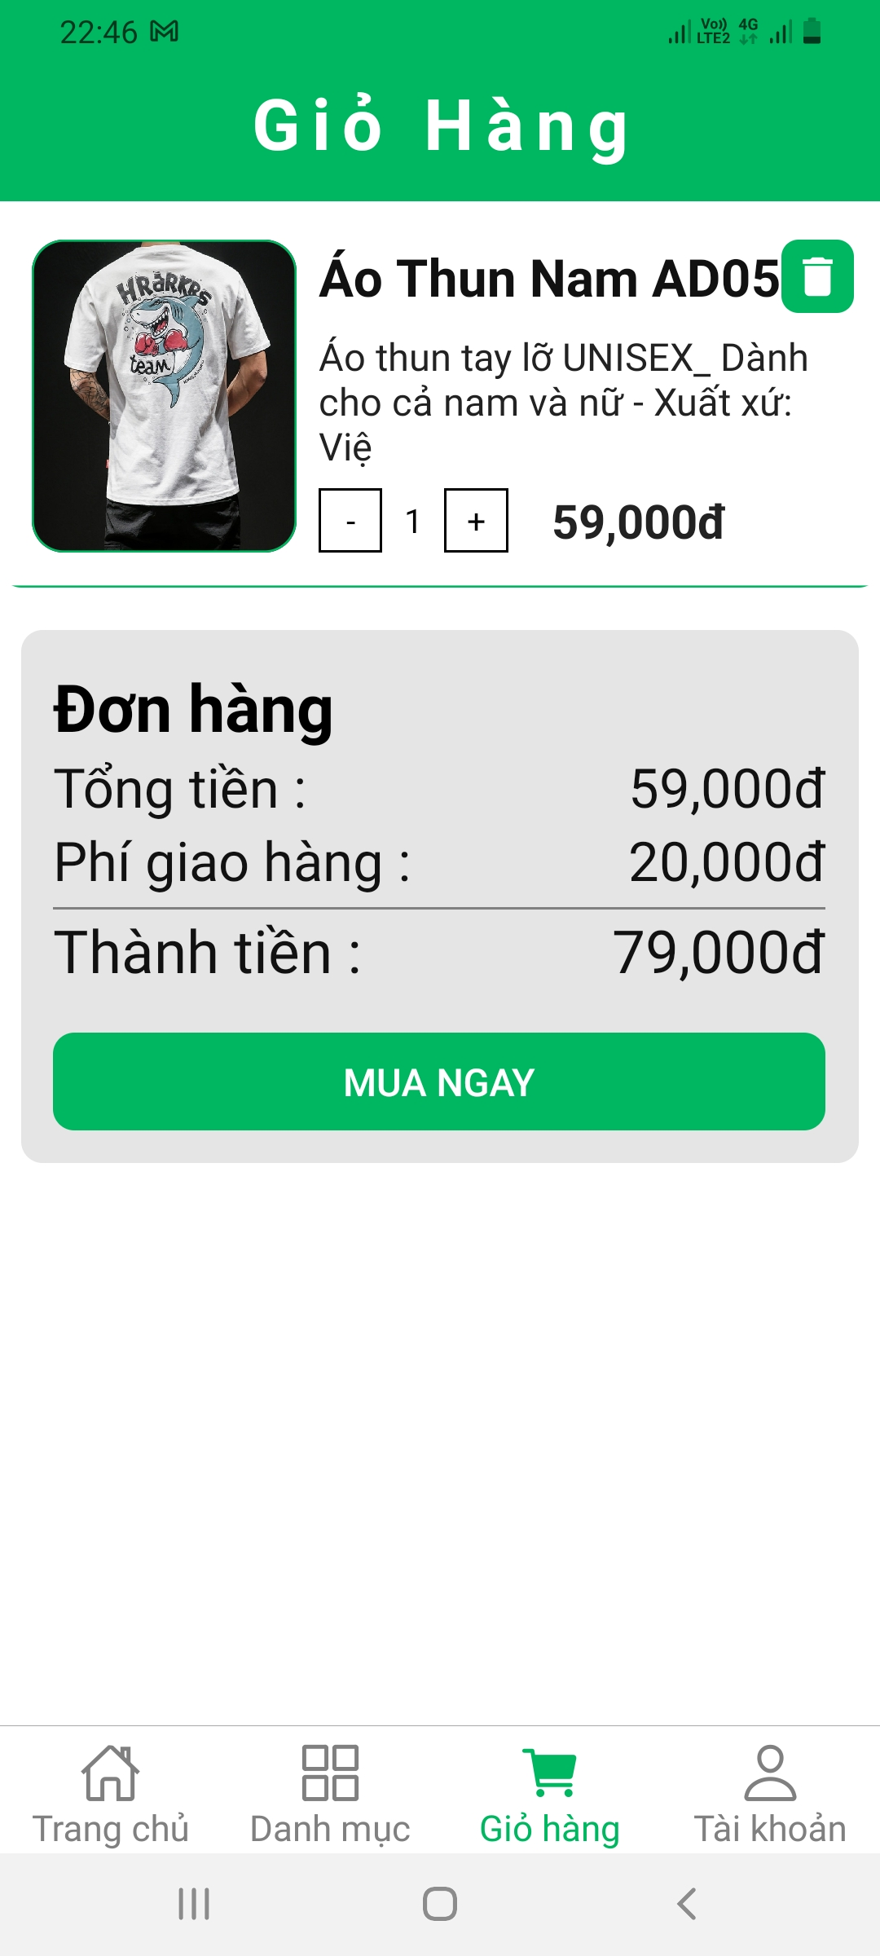

*Image 21: Màn hình giỏ hàng*

***2.2.19.2 Đặc tả màn hình giỏ hàng***

- Trước khi người dùng sử dụng được tính năng này, người dùng đã thực sự đăng nhập ứng dụng với vai trò là khách hàng (customer).

+ Khách hàng truy cập ứng dụng

+ Khách hàng chọn vào nút “Thêm” trên mỗi sản phẩm tại trang Chi tiết của sản phẩm.

+ Hệ thống thêm những sản phẩm được chọn vào giỏ hàng.

+ Hệ thống cũng cho phép người dùng thực hiện những thao tác khác (xem các sản phẩm khác …v.v.)

**\* Xem giỏ hàng**

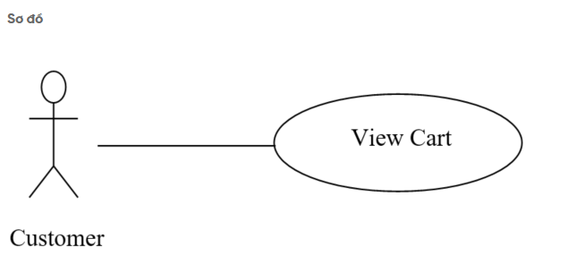

*Image 22: Mô hình Usecase xem giỏ hàng*

- Trước khi người dùng sử dụng được tính năng này, người dùng đã thực sự đăng nhập ứng dụng với vai trò là khách hàng (customer).

+ Khách hàng truy cập vào ứng dụng.

+ Khách hàng chọn vào biểu tượng Giỏ hàng.

+ Hệ thống sẽ hiển thị trang Giỏ hàng.

**\* Thay đổi sản phẩm trong giỏ hàng**

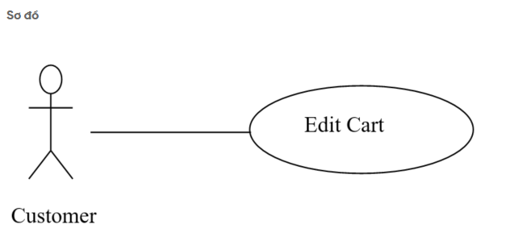

*Image 23: Mô hình Usecase xóa sản phẩm trong giỏ hàng*

- Trước khi người dùng sử dụng được tính năng này, người dùng đã thực sự đăng nhập ứng dụng với vai trò là khách hàng (customer).

+ Khách hàng truy cập vào ứng dụng.

+ Khách hàng chọn vào biểu tượng Giỏ hàng.

+ Hệ thống sẽ hiển thị trang Giỏ hàng.

+ Hệ thống hiển thị tất cả những sản phẩm đã thêm vào giỏ hàng.

+ Khách hàng có thể xóa bỏ từng sản phẩm hoặc xóa tất cả sản phẩm khỏi giỏ hàng.

+ Hệ thống cũng cho phép người dùng thực hiện các thao tác khác.

**- Đối tượng**

+ Nút quay về

+ Nút xóa

+ Nút thêm giảm số lượng sản phẩm (+, - )

+ Checkout

**- Hành động**

+ Quay về Trang chủ

+ Xóa sản phẩm trong giỏ hàng

+ Thêm giảm số lượng của sản phẩm

+ Checkout

|  |  |  |  |
| --- | --- | --- | --- |
| Tác nhân | Người mua hàng | | |
| Mô tả | Hiển thị thông tin trong giỏ hàng | | |
| Điều kiện tiên quyết | Khách hàng vào app hoặc đăng nhập tài khoản vào hệ thống và vào giỏ hàng | | |
|  |  | **Tác nhân** | **Hệ thống phản hồi** |
|  | 1 | Nhấn vào giỏ hàng | Hiển thị mà hình giỏ hàng |
|  |  |  | Hiển thị các sản phẩm được thêm vào trong giỏ hàng |
| Điều kiện thoát | Khi người dùng chọn thoát | | |

***2.2.20 Giao diện/Chức năng #21: Màn hình Đặt hàng & Thanh toán***

***2.2.20.1 Giao diện người dùng***

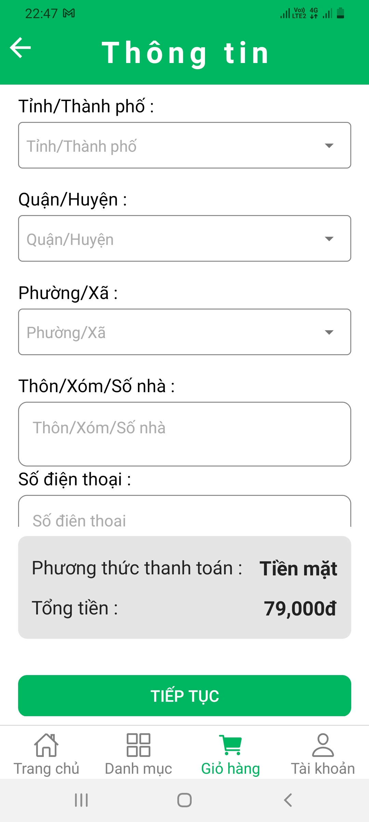

*Image 24: Màn hình thông tin đặc hàng và thanh toán*

***2.2.20.2 Đặc tả màn hình Đặt hàng và Thanh toán***

**- Đối tượng**

+ Nút quay về

+ Tỉnh/Thành Phố

+ Quận/Huyện

+ Phường/Xã

+ Thôn/Xóm/Số nhà

+ Số điện thoại

+ Continute

**- Hành động**

+ Quay về trang giỏ hàng

+ Chọn tỉnh thành phố

+ Chọn quận huyện

+ Chọn phường xã

+ Nhập thôn xóm số nhà

+ Nhập số điện thoại

+ Xác nhận đặt hàng

|  |  |  |  |
| --- | --- | --- | --- |
| Tác nhân | Khách hàng | | |
| Mô tả | Cho phép khách hàng xem thông tin về các khoản thanh toán | | |
| Điều kiện tiên quyết | Khách hàng đăng nhập tài khoản vào hệ thống. | | |
|  |  | **Tác nhân** | **Hệ thống phản hồi** |
|  | 1 | Nhấn vào mục Thanh toán. | Hiển thị giao diện mục hóa đơn thanh toán |
| Điều kiện thoát | Khi người dùng chọn thoát | | |

***2.2.21 Giao diện/Chức năng #22: Màn hình Chat***

***2.2.21.1 Giao diện người dùng***

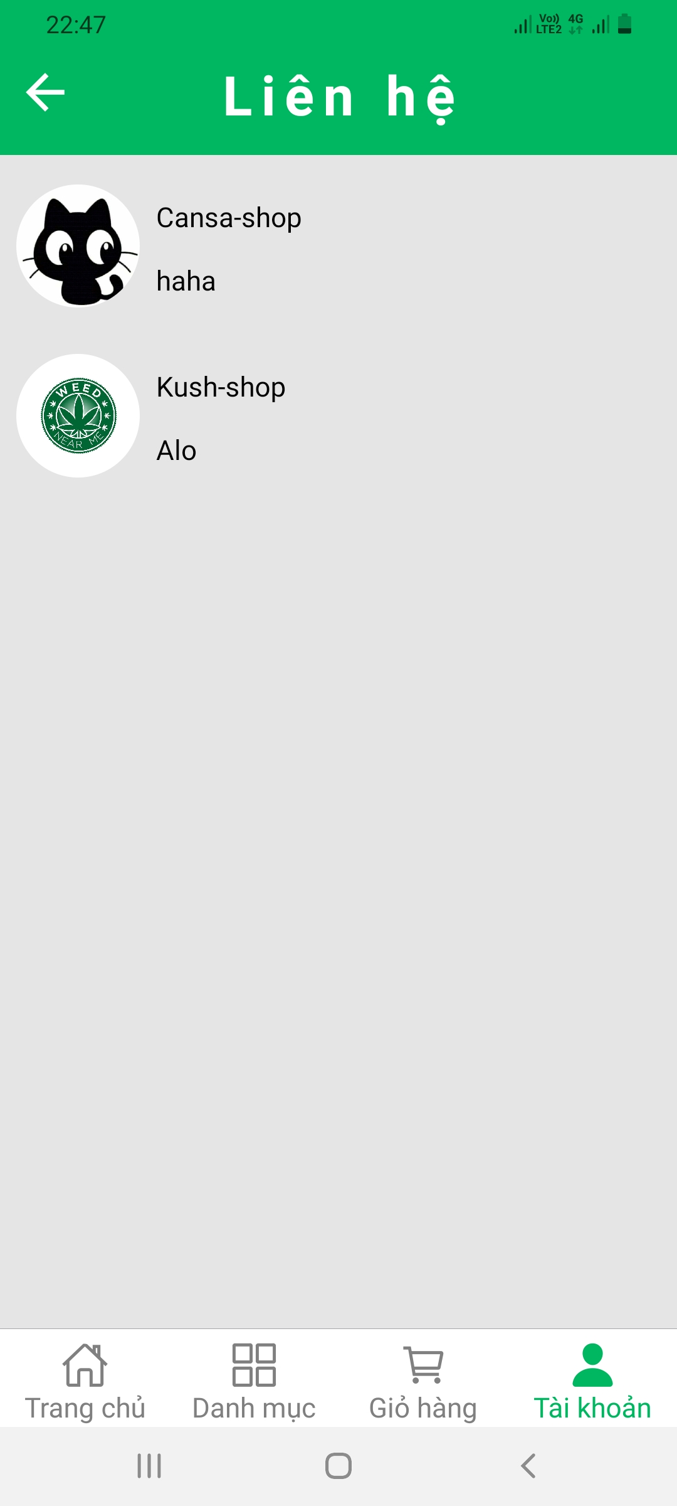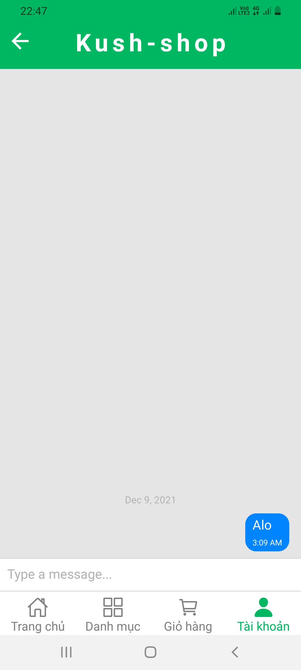

*Image 25: Màn hình Chat*

***2.2.21.2 Đặc tả màn hình Chat***

**- Đối tượng**

+ Nút quay về

+ Vùng nhập chat

**- Hành động**

+ Quay về trang Thông tin account

+ Nhập nội dung Chat

|  |  |  |  |
| --- | --- | --- | --- |
| Tác nhân | Khách hàng | | |
| Mô tả | Cho phép khách hàng trao đổi tin nhắn với shop bán hàng | | |
| Điều kiện tiên quyết | Khách hàng đăng nhập tài khoản vào hệ thống. | | |
|  |  | **Tác nhân** | **Hệ thống phản hồi** |
|  | 1 | Nhấn vào mục Chat trong Account | Hiển thị giao diện Chat |
| Điều kiện thoát | Khi người dùng chọn thoát | | |

**C. Sơ đồ cấu trúc Người Bán Hàng**

**Hình ảnh:** Sprint-2-Luồng Màn Hình Người Bán Hàng.svg

**2.3 Phân tích giao diện Người Bán Hàng**

***2.3.1 Giao diện/Chức năng #1: Màn hình Loading***

***2.3.1.1 Giao diện người dùng***

- Kiểm tốc độ tải của trang web kết nối với dự án.

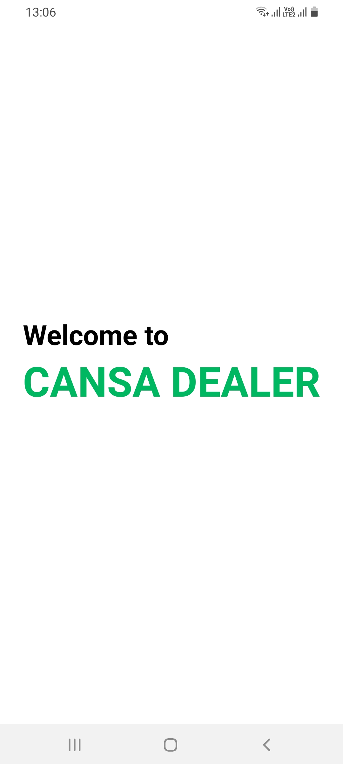

*Image 26: Màn hình Loading*

**2.3.1.2 Đặc tả màn hình Loading**

|  |  |  |  |
| --- | --- | --- | --- |
|  | Loading | | |
| **Tác nhân** | Người bán hàng | | |
| **Mô tả** | Kiểm tra đăng nhập, nếu đã đăng nhập chuyển sang màn hình trang chủ, nếu chưa thì chuyển sang màn hình đăng nhập | | |
| **Điều kiện tiên quyết** | Truy cập vào ứng dụng | | |
|  |  | **Tác nhân** | **Hệ thống phản hồi** |
|  | 1 | Nhấn truy cập vào ứng dụng. | Kiểm tra đăng nhập, nếu đã đăng nhập chuyển sang màn hình trang chủ, nếu chưa thì chuyển sang màn hình đăng nhập |
|  |  |  | Nếu không có mạng internet luôn hiển thị trang load |
| **Điều kiện thoát** | Khi người dùng chọn thoát, hoặc cập nhật xong lượt truy cập vào ứng dụng | | |

***2.3.2 Giao diện/Chức năng #2: Màn hình Đăng nhập***

***2.3.2.1 Giao diện người dùng***

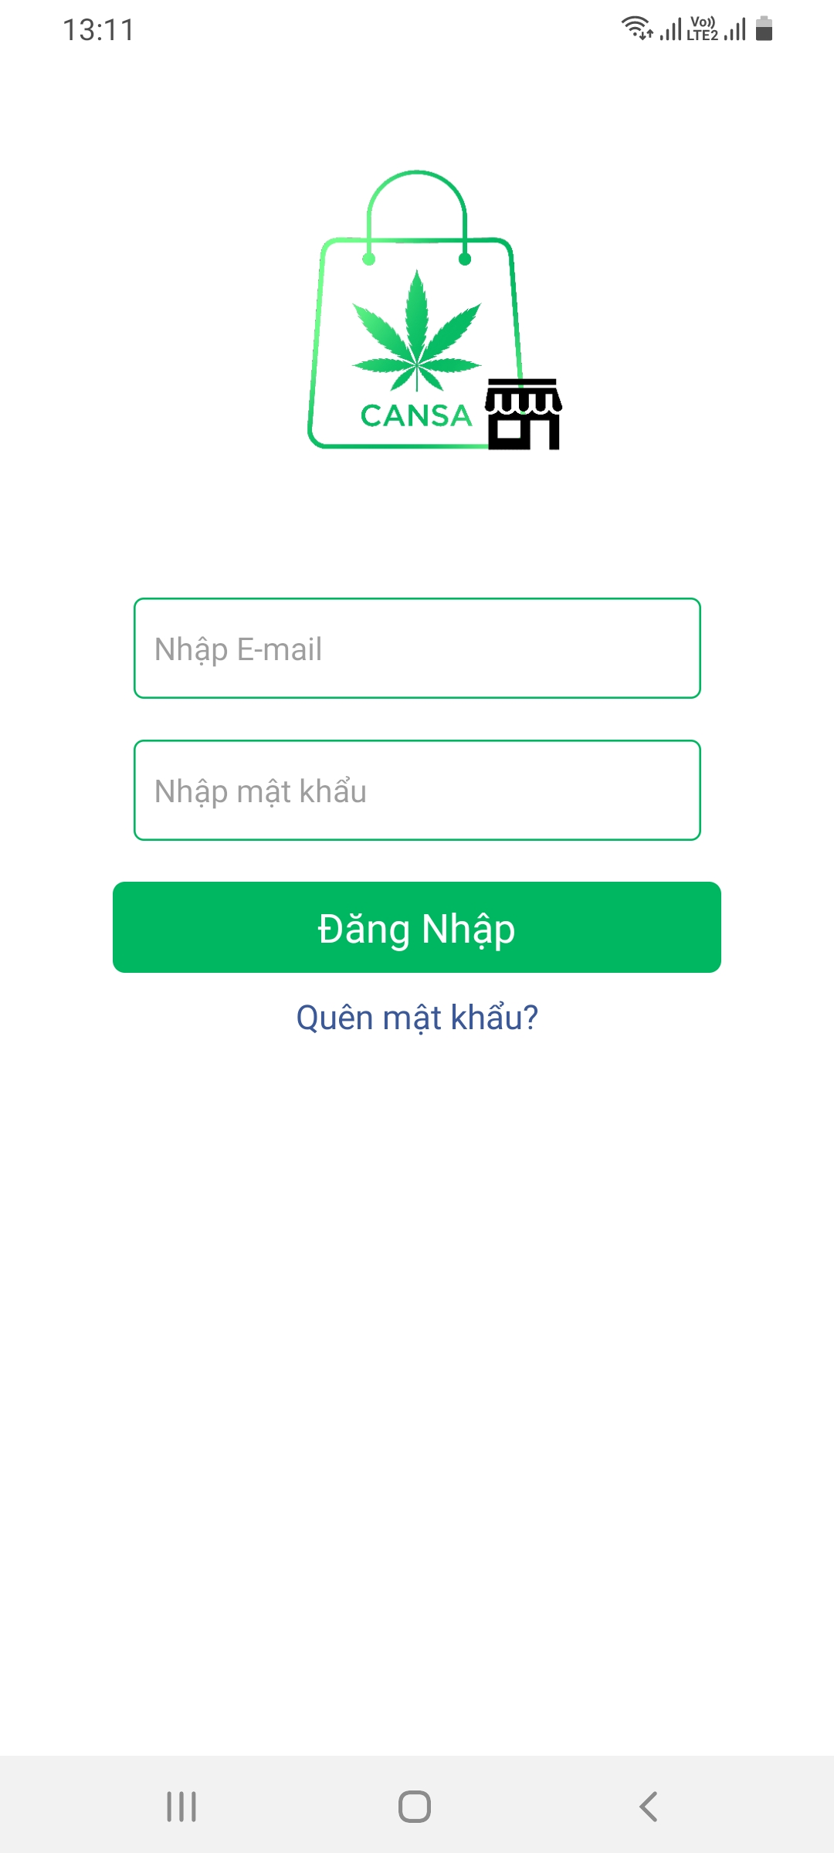

*Image 27: Màn hình đăng nhập*

***2.3.2.2 Đặc tả màn hình Đăng nhập***

**- Đối tượng**

+ Đăng nhập

+ Quên mật khẩu

+ Đăng nhập bằng Facebook

**- Hành động**

+ Đăng nhập

+ Quên mật khẩu

+ Đăng nhập bằng Google

|  |  |  |  |
| --- | --- | --- | --- |
| Tác nhân | Người bán hàng | | |
| Mô tả | Cho phép người bán hàng đăng nhập vào hệ thống | | |
| Điều kiện | Người dùng đã tạo tài khoản và đã đăng ký shop, khi người dùng không có đăng ký shop sẽ chuyển màn hình đến trang đăng ký shop | | |
| Luồn sự kiện |  | **Tác nhân** | **Hệ thống phản hồi** |
| 1 | Truy cập vào ứng dụng | Đưa ra giao diện đăng nhập |
| 2 | Nhập thông tin |  |
| 3 | Nhấn nút đăng nhập | Hệ thống xác nhận thông tin, hệ thống xác nhận thông tin gửi lên server kiểm tra. Nếu hợp lệ hệ thống tiếp nhận thông tin, đưa ra thông báo thành công và đưa ra màn hình chức năng cho người sử dụng |
| Luồn thay thế và các ngoại lệ |  |  | Nếu dữ liệu không hợp lệ, hệ thống đưa ra thông báo và yêu cầu nhập lại |
| Điều kiện sau | Đăng nhập vào hệ thống | | |
| Điều kiện thoát | - Khi chức năng thực hiện thành công.  - Khi người dùng chọn thoát. | | |

***2.3.3 Giao diện/Chức năng #3: Màn hình Nhập email lấy mã OTP***

***2.3.3.1 Giao diện người dùng***



*Image 28: Màn hình nhập email lấy mã OTP*

***2.3.3.2 Đặc tả màn hình Nhập e-mail lấy mã OTP***

**- Đối tượng**

+ Nút quay về

+ Xác nhận

**- Hành động**

+ Quay về màn hình Đăng nhập

+ Xác nhận

|  |  |  |  |
| --- | --- | --- | --- |
| Tác nhân | Người bán hàng | | |
| Mô tả | Cho phép người dùng lấy lại thông tin mật khẩu bị mất | | |
| Điều kiện | Người bán hàng đã tạo tài khoản và đã đăng ký shop | | |
| Luồn sự kiện |  | **Tác nhân** | **Hệ thống phản hồi** |
| 1 | Truy cập vào ứng dụng chọn chức năng đăng nhập | Đưa ra giao diện đăng nhập |
| 2 | Chọn nút quên mật khẩu | Hiển thị màn hình Nhập E-mail lấy mã OTP thực hiện theo các bước để lấy lại mật khẩu |
| 3 |  |  |
| Luồn thay thế và các ngoại lệ |  |  |  |
| Điều kiện sau | Người dùng vào trang đăng nhập shop | | |
| Điều kiện thoát | - Khi chức năng thực hiện thành công.  - Khi người dùng chọn thoát. | | |

***2.3.4 Giao diện/Chức năng #4: Màn hình Nhập mã OTP***

***2.3.4.1 Giao diện người dùng***



*Image 29: Màn hình Nhập mã OTP*

***2.3.4.2 Đặc tả màn hình Nhập mã OTP***

**- Đối tượng**

+ Nút quay về

+ Ô nhập mã

+ Xác nhận

+ Gửi lại mã OTP

**- Hành động**

+ Quay về màn hình Nhập e-mail

+ Nhấn vào ô nhập mã

+ Xác nhận

+ Gửi lại mã OTP cho người dùng

|  |  |  |  |
| --- | --- | --- | --- |
| Tác nhân | Người bán hàng | | |
| Mô tả | Cho phép người dùng lấy lại thông tin mật khẩu bị mất | | |
| Điều kiện | Người bán hàng đã tạo tài khoản và đã đăng ký shop | | |
| Luồn sự kiện |  | **Tác nhân** | **Hệ thống phản hồi** |
| 1 | Truy cập vào ứng dụng chọn chức năng đăng nhập | Đưa ra giao diện đăng nhập |
| 2 | Chọn nút quên mật khẩu (Người dùng thực hiện qua các bước) | Hiển thị màn hình Nhập mã OTP khi đã nhập email nhận mã |
| 3 |  |  |
| Luồn thay thế và các ngoại lệ |  |  |  |
| Điều kiện sau | Người dùng vào trang đăng nhập shop | | |
| Điều kiện thoát | - Khi chức năng thực hiện thành công.  - Khi người dùng chọn thoát. | | |

***2.3.5 Giao diện/Chức năng #5: Màn hình Đổi mật khẩu***

***2.3.5.1 Giao diện người dùng***



*Image 30: Màn hình Đổi mật khẩu*

***2.3.5.2 Đặc tả màn hình Đổi mật khẩu***

**- Đối tượng**

+ Nút quay về

+ Xác nhận

**- Hành động**

+ Quay về màn hình Nhập mã OTP

+ Xác nhận

|  |  |  |  |
| --- | --- | --- | --- |
| Tác nhân | Người bán hàng | | |
| Mô tả | Cho phép người dùng lấy lại thông tin mật khẩu bị mất | | |
| Điều kiện | Người bán hàng đã tạo tài khoản và đã đăng ký shop | | |
| Luồn sự kiện |  | **Tác nhân** | **Hệ thống phản hồi** |
| 1 | Truy cập vào ứng dụng chọn chức năng đăng nhập | Đưa ra giao diện đăng nhập |
| 2 | Chọn nút quên mật khẩu (Người dùng thực hiện qua các bước) | Hiển thị màn hình Đổi mật khẩu (Khi người dùng nhập đúng mã OTP) |
| 3 |  |  |
| Luồn thay thế và các ngoại lệ |  |  |  |
| Điều kiện sau | Người dùng vào trang đăng nhập shop | | |
| Điều kiện thoát | - Khi chức năng thực hiện thành công.  - Khi người dùng chọn thoát. | | |

***2.3.6 Giao diện/Chức năng #6: Màn hình Thông tin***

***2.3.6.1 Giao diện người dùng***

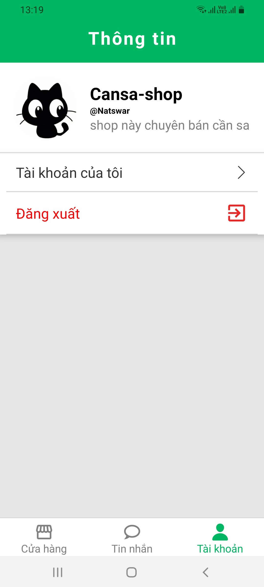

*Image 31: Màn hình Account*

***2.3.6.2 Đặc tả màn hình Thông tin***

**- Đối tượng**

+ Nút quay về

+ Tài khoản của tôi

+ Logout

**- Hành động**

+ Quay lại Trang chủ

+ Xem thông tin Tài khoản của tôi

+ Đăng xuất tài khoản khỏi ứng dụng

|  |  |  |  |
| --- | --- | --- | --- |
| Tác nhân | Người bán hàng | | |
| Mô tả | Cho phép người dùng xem thông tin tài khoản shop của mình | | |
| Điều kiện | Người dùng đã có tài khoản đăng ký shop và đăng nhập vào hệ thống | | |
| Luồn sự kiện |  | **Tác nhân** | **Hệ thống phản hồi** |
| 1 | Nhấn nút account | Đưa ra giao diện thông tin cá nhân |
| 2 | Nhấn vào nút Logout | Đăng xuất tài khoản khỏi hệ thống đưa ra màn hình đăng nhập |
| 3 |  |  |
| Luồn thay thế và các ngoại lệ |  |  |  |
| Điều kiện sau | Đăng nhập vào hệ thống | | |
| Điều kiện thoát | - Khi chức năng thực hiện thành công.  - Khi người dùng chọn thoát. | | |

***2.3.7 Giao diện/Chức năng #7: Màn hình Thông tin tài khoản người dùng***

***2.3.7.1 Giao diện người dùng***

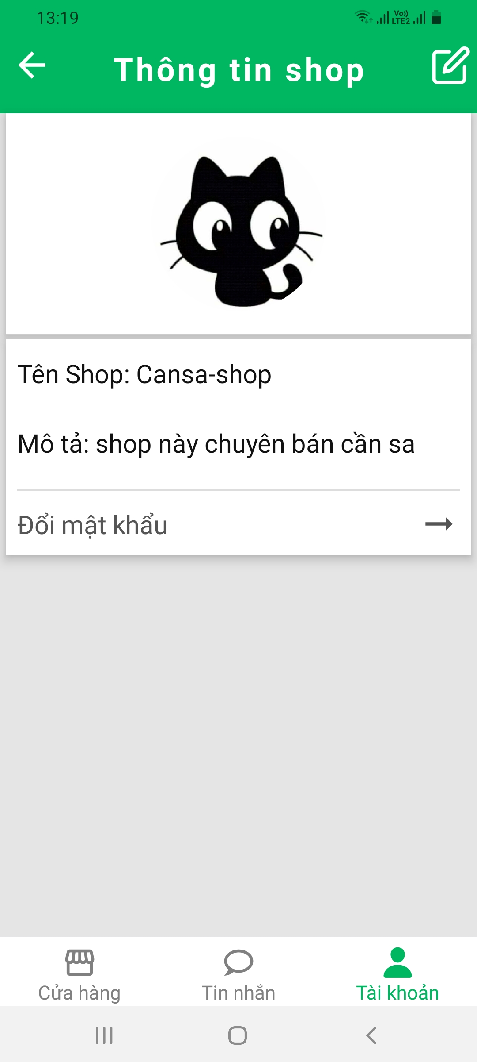

*Image 32: Màn hình thông tin người dùng*

***2.3.7.2 Đặc tả màn hình Thông tin tài khoản người dùng***

**- Đối tượng**

+ Nút quay lại

+ Nút sửa thông tin tài khoản

+ Đổi mật khẩu

**- Hành động**

+ Quay lại màn hình Account

+ Sửa thông tin tài khoản người dùng

+ Đổi thông tin mật khẩu người dùng

|  |  |  |  |
| --- | --- | --- | --- |
| Tác nhân | Người bán hàng | | |
| Mô tả | Cho phép người dùng xem thông tin tài khoản shop của mình | | |
| Điều kiện | Người dùng đã có tài khoản đăng ký shop và đăng nhập vào hệ thống | | |
| Luồn sự kiện |  | **Tác nhân** | **Hệ thống phản hồi** |
| 1 | Nhấn nút tài khoản của tôi | Đưa ra giao diện thông tin cá nhân |
| 2 |  |  |
| 3 |  |  |
| Luồn thay thế và các ngoại lệ |  |  |  |
| Điều kiện sau | Đăng nhập vào hệ thống | | |
| Điều kiện thoát | - Khi chức năng thực hiện thành công.  - Khi người dùng chọn thoát. | | |

***2.3.8 Giao diện/Chức năng #8: Màn hình Chỉnh sửa Thông tin Shop***

***2.3.8.1 Giao diện người dùng***

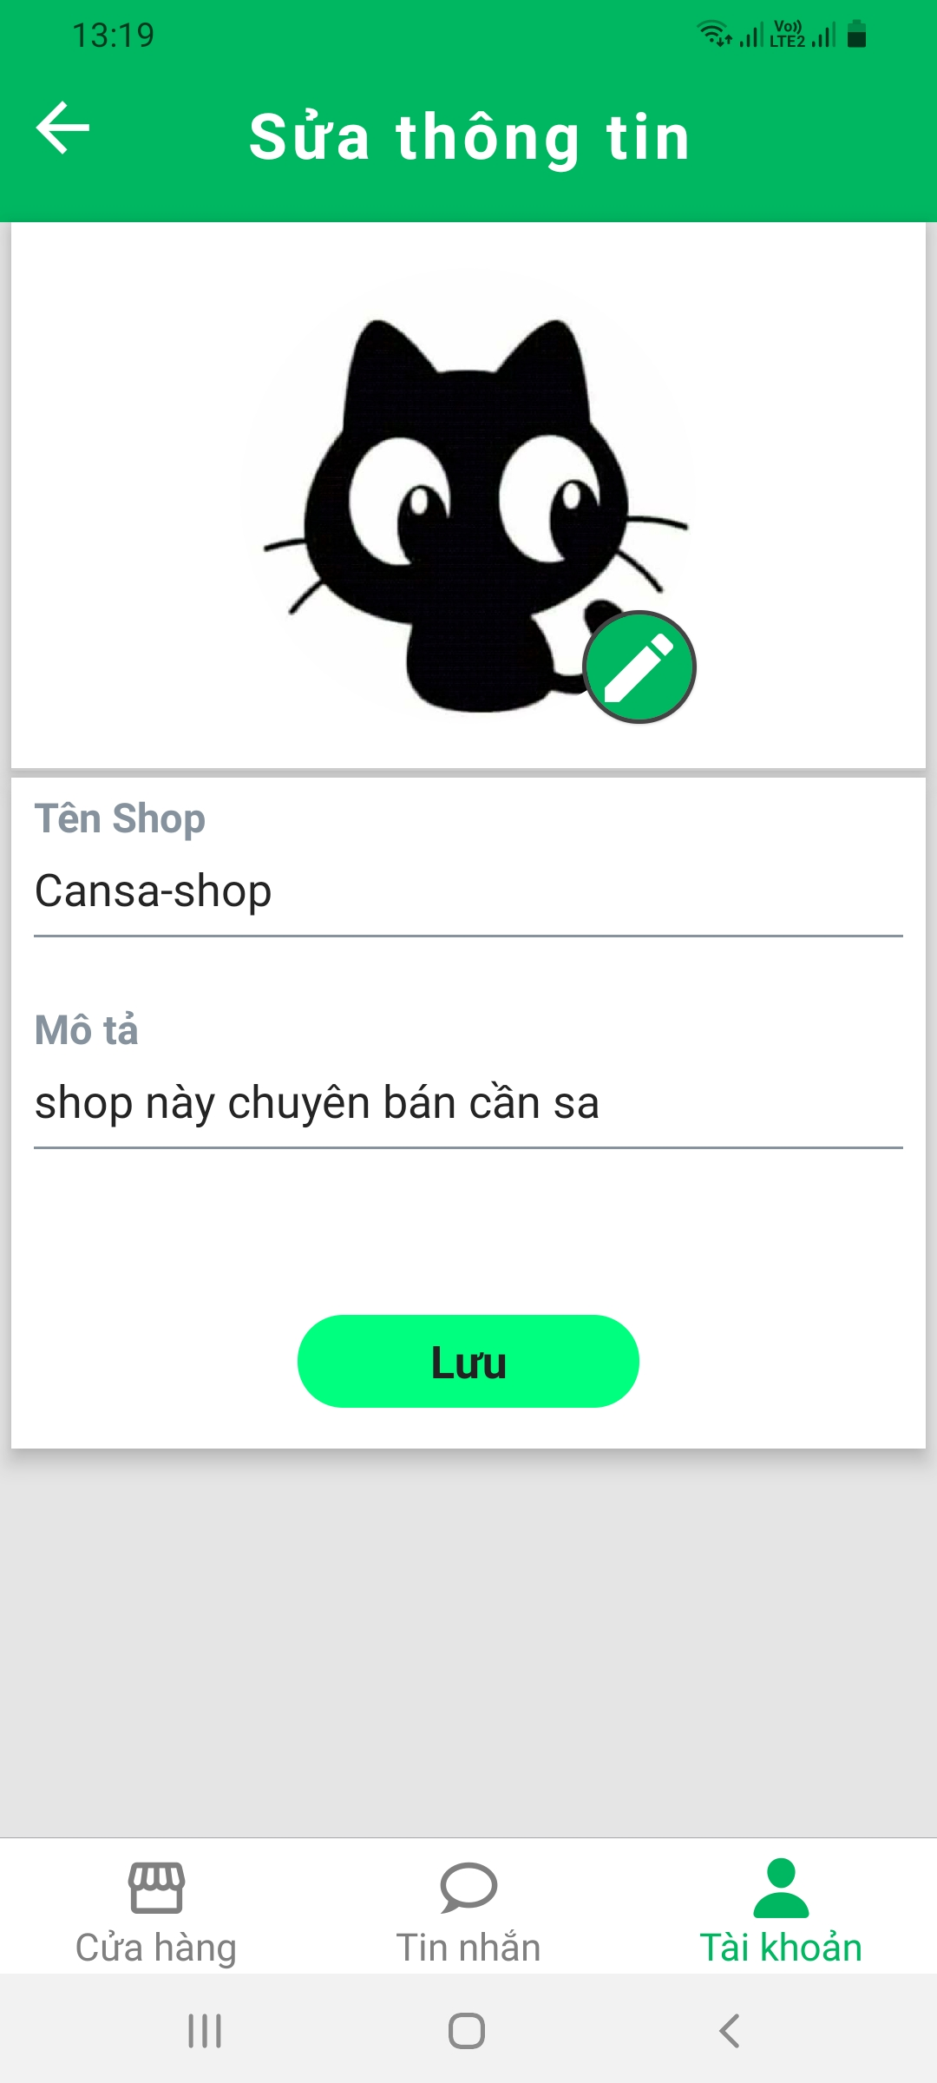

*Image 33: Màn hình chỉnh sửa thông tin*

***2.3.8.2 Đặc tả màn hình Chỉnh sửa thông tin Shop***

**- Đối tượng**

+ Nút quay lại

+ Thêm hình ảnh

+ Tên Shop

+ Mô tả

+ Nút Lưu

**- Hành động**

+ Quay lại thông tin người dùng

+ Thêm ảnh đại diện cho thông tin tài khoản

+ Thêm tên của shop

+ Mô tả thông tin của shop

+ Lưu lại thông tin đã chỉnh sửa

|  |  |  |  |
| --- | --- | --- | --- |
| Tác nhân | Người bán hàng | | |
| Mô tả | Cho phép người dùng sửa thông tin tài khoản shop của mình | | |
| Điều kiện | Người dùng đã có tài khoản đăng ký shop và đăng nhập vào hệ thống và đang ở giao diện thông tin cá nhân | | |
| Luồn sự kiện |  | **Tác nhân** | **Hệ thống phản hồi** |
| 1 | Nhấn nút sửa | Đưa ra màn hình sửa thông tin |
| 2 | Nhập thông tin |  |
| 3 | Nhấn nút Lưu | Hệ thống xác nhận thông tin |
|  |  | Nếu hợp lệ đưa ra thông báo thành công và tải lại thông tin cá nhân |
|  |  | Nếu dữ liệu không hợp lệ, hệ thống đưa ra thông báo và yêu cầu nhập lại |
| Luồn thay thế |  |  |  |
| Điều kiện sau | Gửi dữ liệu lên sever và update lại thông tin | | |
| Điều kiện thoát | - Khi chức năng thực hiện thành công.  - Khi người dùng chọn thoát. | | |

***2.3.9 Giao diện/Chức năng #9: Màn hình Trang chủ***

***2.3.9.1 Giao diện người dùng***

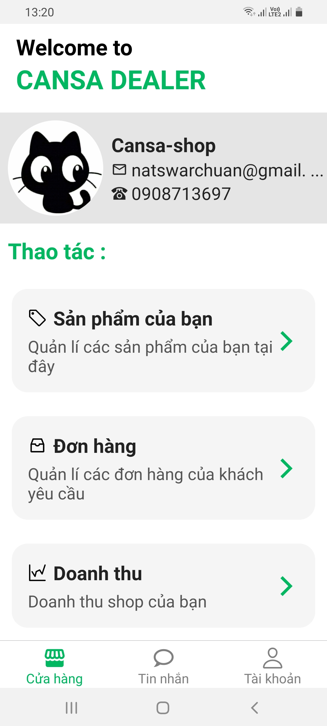

*Image 34: Màn hình trang chủ*

***2.3.9.2 Đặc tả màn hình Trang chủ***

**- Đối tượng**

+ Thông báo

+ Sản phẩm của bạn

+ Đơn hàng

+ Doanh thu

**- Hành động**

+ Xem thông báo phản hồi của admin

+ Xem thông tin các sản phẩm của shop

+ Xem các đơn hàng của khách hàng

+ Xem doanh thu của shop

|  |  |  |  |
| --- | --- | --- | --- |
| Tác nhân | Người bán hàng | | |
| Mô tả | Hiển thị danh mục sản phẩm, đơn hàng, doanh thu của shop | | |
| Điều kiện tiên quyết | Người dùng vào app đăng nhập tài khoản vào hệ thống. | | |
|  |  | **Tác nhân** | **Hệ thống phản hồi** |
|  | 1 | Đăng nhập tài khoản đã đăng ký shop vào app | Hiển thị trang chủ cửa hàng |
| Điều kiện thoát | Khi người dùng chọn thoát | | |

***2.3.10 Giao diện/Chức năng #10: Màn hình Quản lý sản phẩm***

***2.3.10.1 Giao diện người dùng***

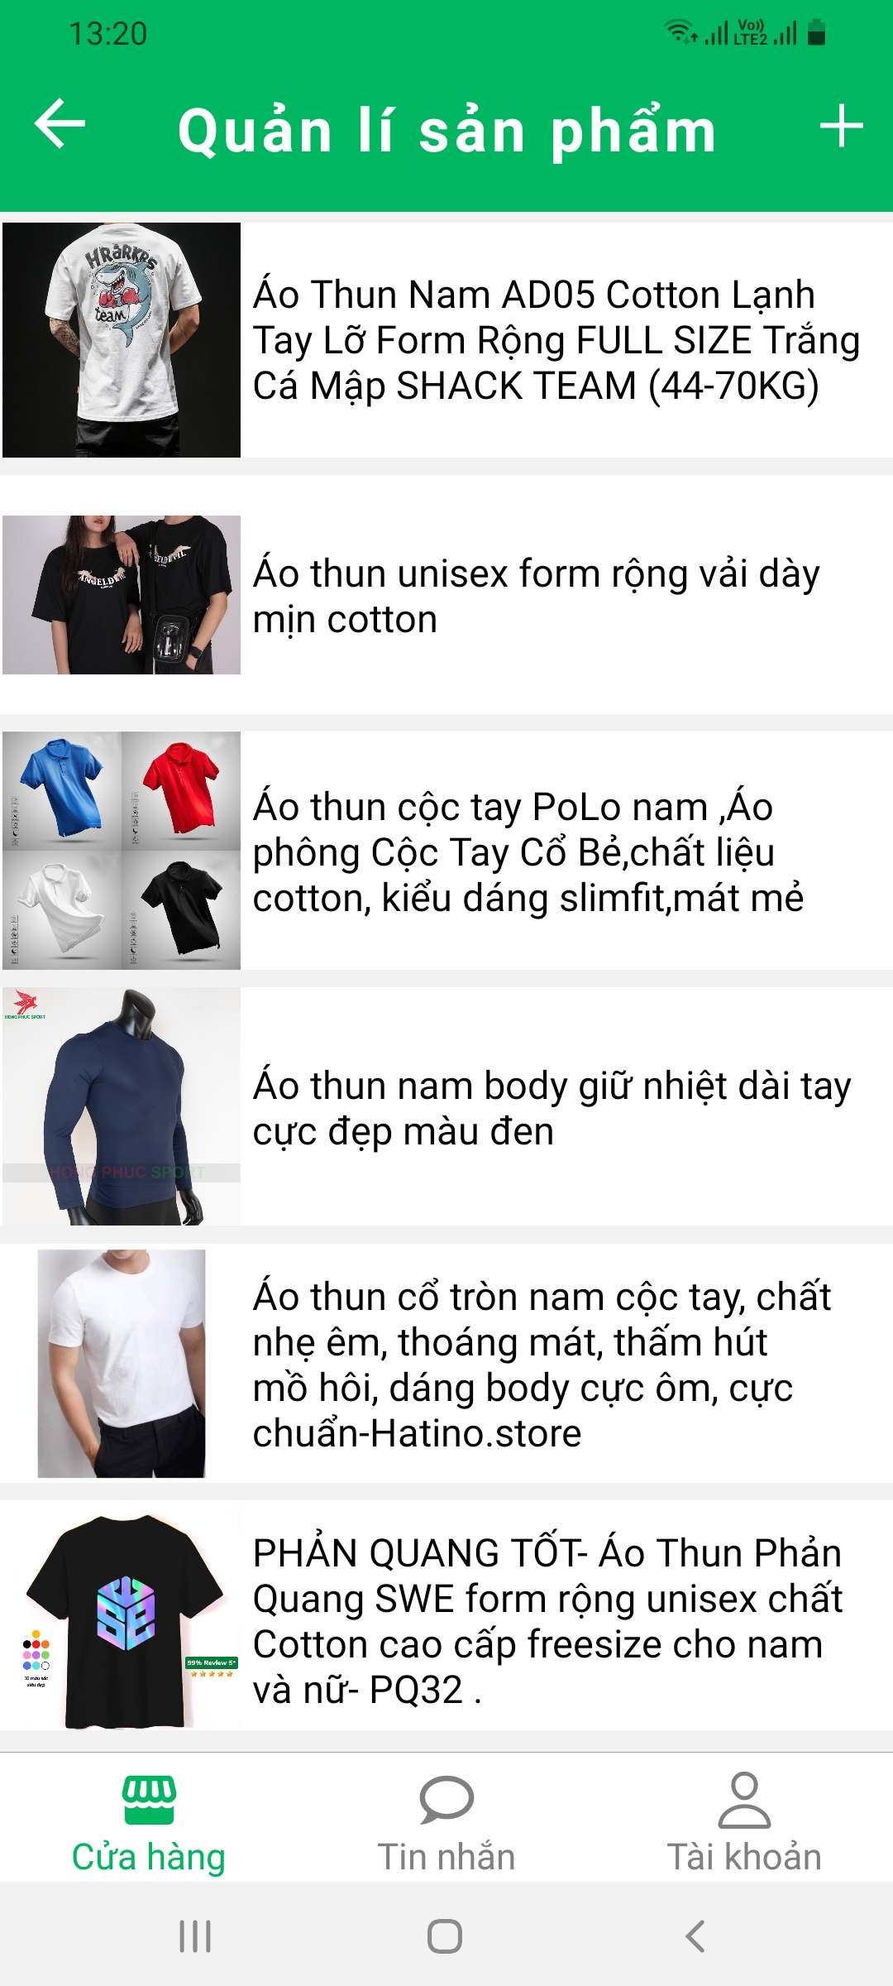

*Image 35: Màn hình Quản lý sản phẩm*

***2.3.10.2 Đặc tả màn hình Quản lý sản phẩm***

**- Đối tượng**

+ Nút quay lại

+ Nút thêm sản phẩm

**- Hành động**

+ Quay lại trang chủ

+ Thêm các sản phẩm shop muốn bán

|  |  |  |  |
| --- | --- | --- | --- |
| Tác nhân | Người bán hàng | | |
| Mô tả | Hiển thị danh mục các loại sản phẩm của shop. | | |
| Điều kiện tiên quyết | Người dùng vào app hoặc đăng nhập tài khoản đã đăng ký shop vào hệ thống. | | |
|  |  | **Tác nhân** | **Hệ thống phản hồi** |
|  | 1 | Nhấn vào danh mục Sản phẩm của bạn | Hiển thị danh mục sản phẩm |
| Điều kiện thoát | Khi người dùng chọn thoát | | |

***2.3.11 Giao diện/Chức năng #11: Màn hình Chi tiết sản phẩm***

***2.3.11.1 Giao diện người dùng***

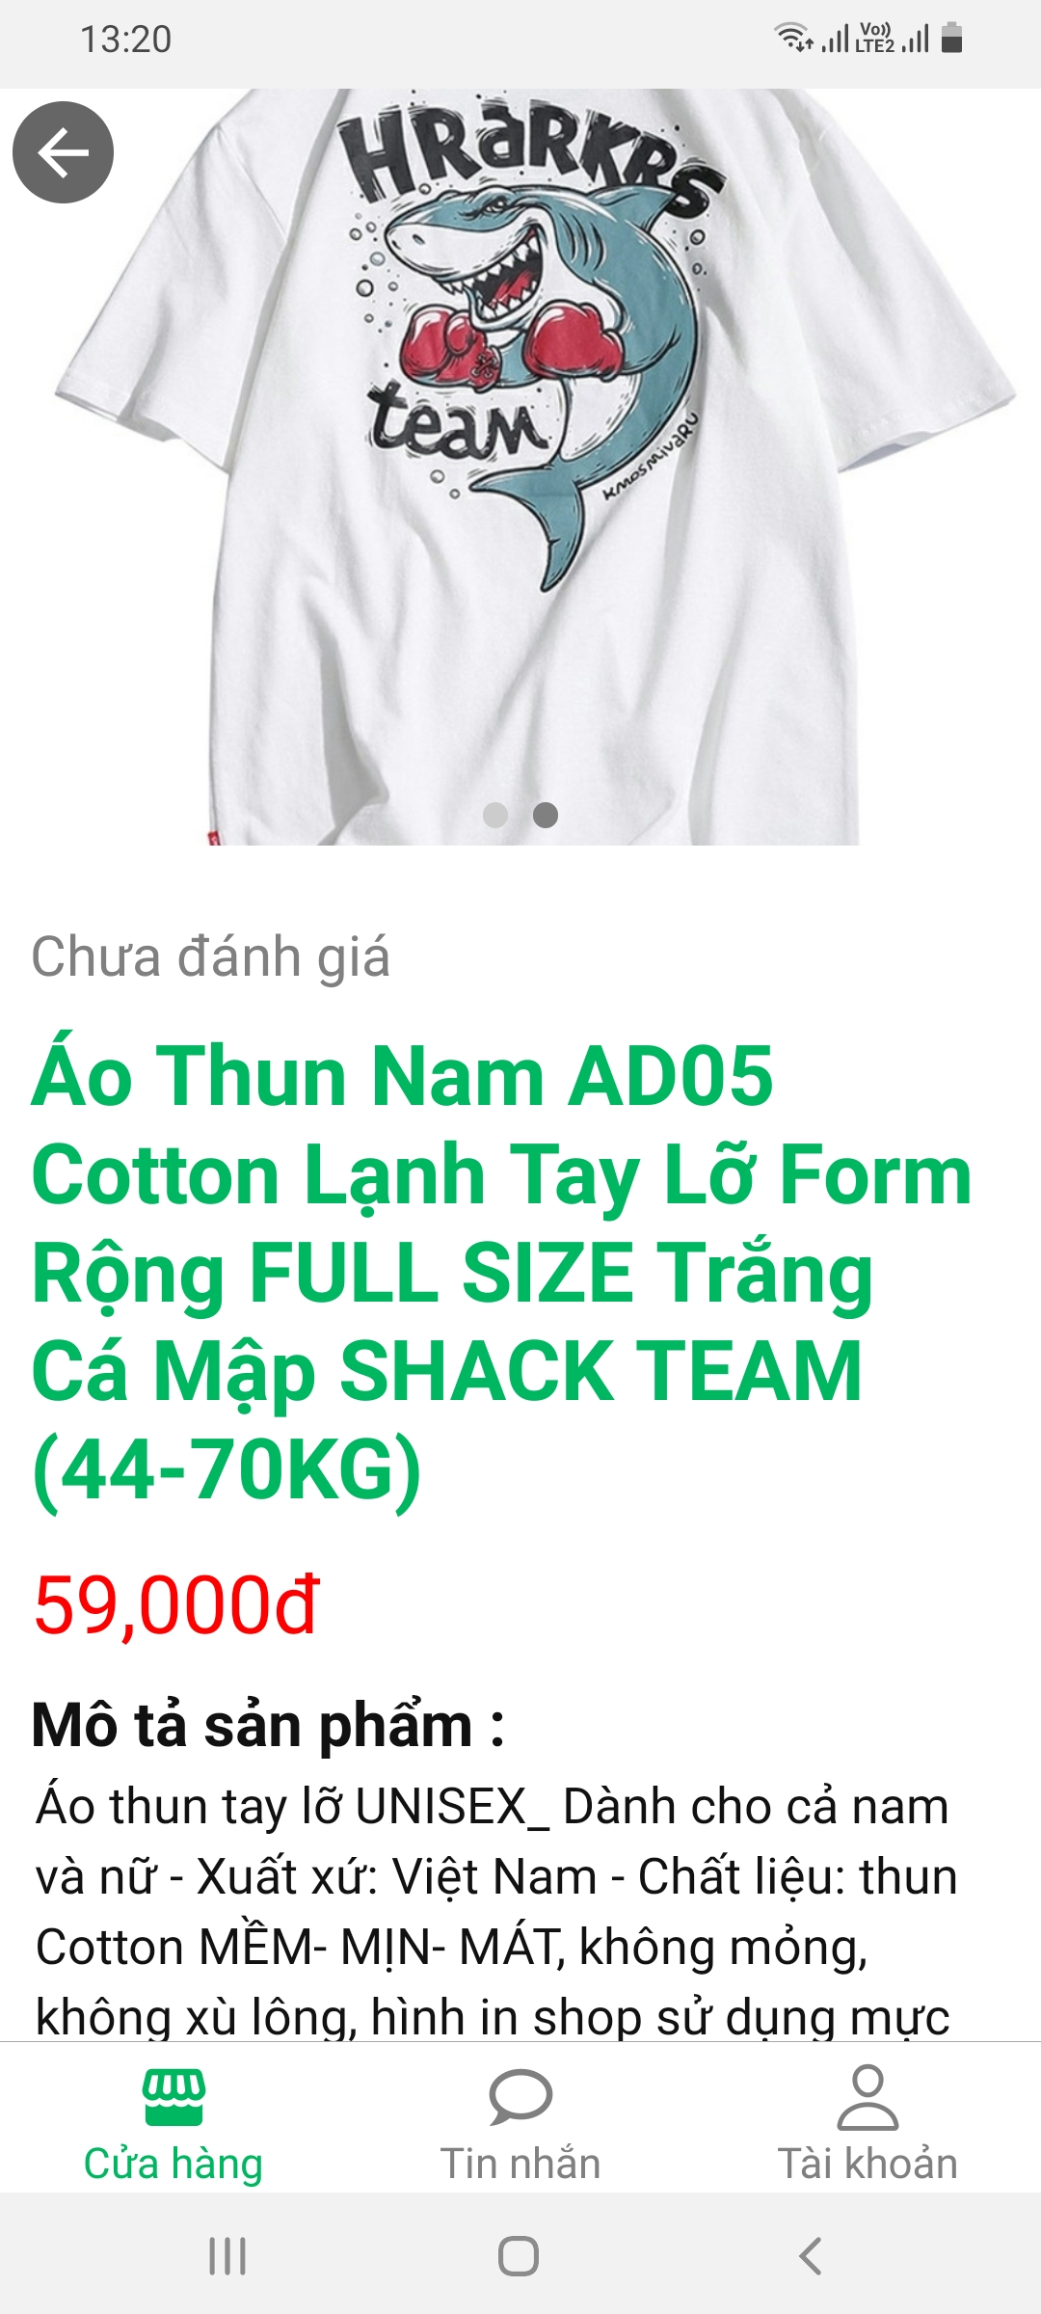

*Image 36: Màn hình chi tiết sản phẩm*

**2.3.11.2 *Đặc tả màn hình Chi tiết sản phẩm***

**- Đối tượng**

+ Nút quay về

**- Hành động**

+ Quay về trang quản lý sản phẩm

|  |  |  |  |
| --- | --- | --- | --- |
| Tác nhân | Người bán hàng | | |
| Mô tả | Hiển thị chi tiết thông tin sản phẩm của shop | | |
| Điều kiện tiên quyết | Người dùng vào app đăng nhập tài khoản đã đăng ký shop vào hệ thống. | | |
|  |  | **Tác nhân** | **Hệ thống phản hồi** |
|  | 1 | Nhấn vào sản phẩm | Hiển thị thông tin chi tiết của sản phẩm |
| Điều kiện thoát | Khi người dùng chọn thoát | | |

***2.3.12*** ***Giao diện/Chức năng #12: Màn hình Thêm sản phẩm***

***2.3.12.1 Giao diện người dùng***

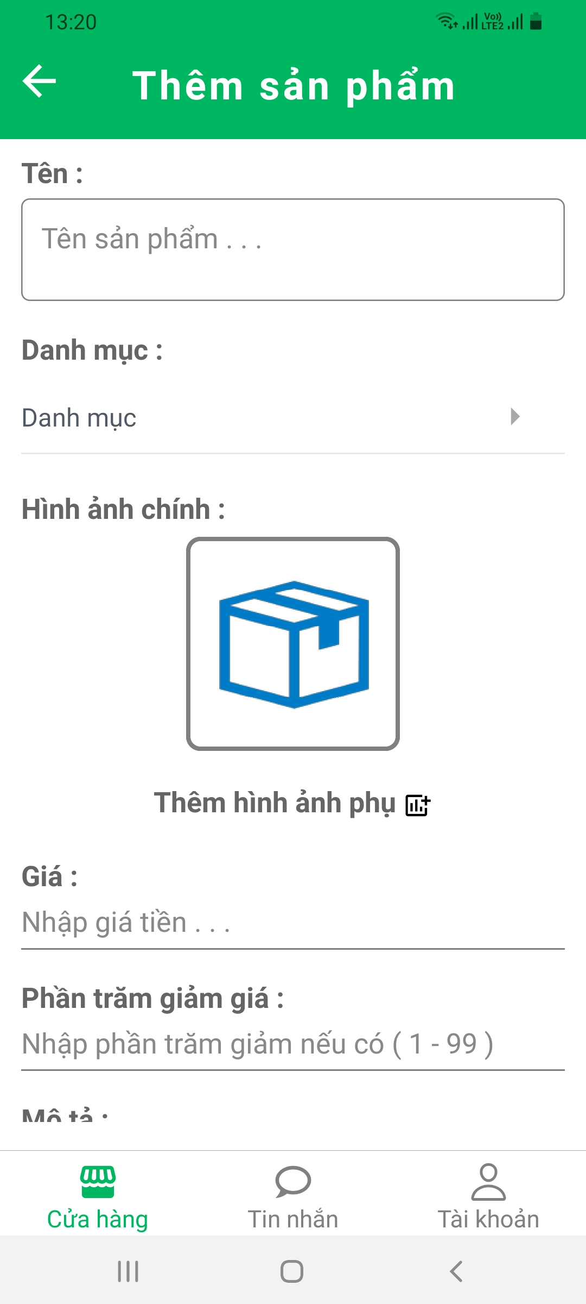

*Image 37: Màn hình thêm sản phẩm*

**2.3.12.2 *Đặc tả màn hình thêm sản phẩm***

**- Đối tượng**

+ Nút quay về

+ Tên sản phẩm

+ Danh mục sản phẩm

+ Hình ảnh chính, hình ảnh phụ

+ Giá

+ Phần trăm giảm giá

+ Mô tả

+ Nút thêm sản phẩm

**- Hành động**

+ Quay về trang quản lý sản phẩm

+ Thêm tên sản phẩm

+ Thêm danh mục sản phẩm

+ Thêm tải lên các ảnh chính, ảnh phụ của sản phẩm

+ Thêm giá sản phẩm

+ Thêm phần trăm giảm giá của sản phẩm

+ Thêm mô tả sản phẩm

+ Nút thêm sản phẩm

|  |  |  |  |
| --- | --- | --- | --- |
| Tác nhân | Người bán hàng | | |
| Mô tả | Hiển thị phần màn hình thêm sản phẩm của shop | | |
| Điều kiện tiên quyết | Người dùng vào app đăng nhập tài khoản đã đăng ký shop vào hệ thống. | | |
|  |  | **Tác nhân** | **Hệ thống phản hồi** |
|  | 1 | Nhấn vào nút Thêm sản phẩm | Hiển thị màn hình thêm sản phẩm |
|  | 2 | Nhập thông tin sản phẩm cần thêm | Thông báo sản phẩm đã thêm. |
| Điều kiện thoát | Khi người dùng chọn thoát | | |

***2.3.13 Giao diện/Chức năng #13: Màn hình Sửa sản phẩm***

***2.3.13.1 Giao diện người dùng***

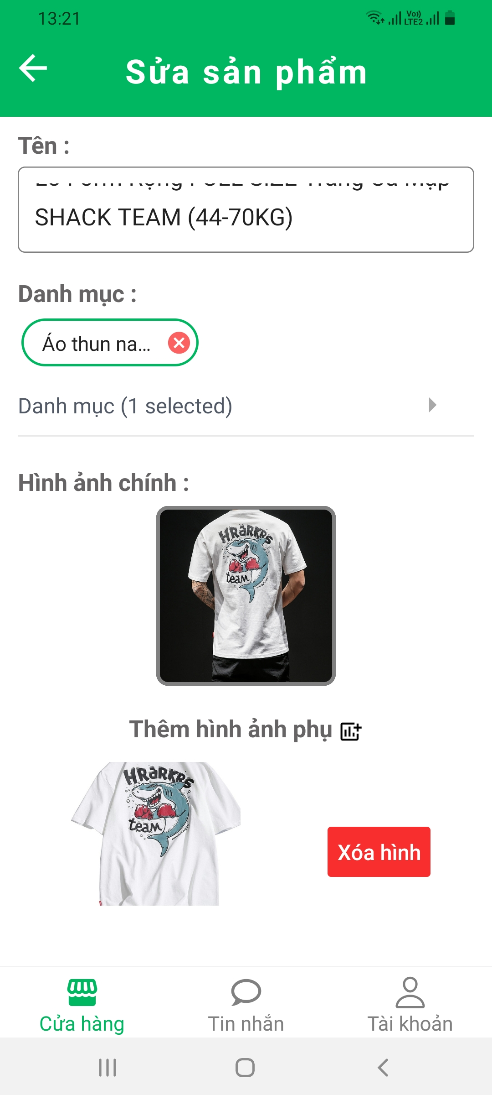

*Image 38: Màn hình sửa sản phẩm*

***2.3.13.2 Đặc tả màn hình Chỉnh sửa sản phẩm***

**- Đối tượng**

+ Nút quay về

+ Tên sản phẩm

+ Danh mục sản phẩm

+ Hình ảnh chính, hình ảnh phụ

+ Giá

+ Phần trăm giảm giá

+ Mô tả

+ Nút sửa sản phẩm

**- Hành động**

+ Quay về trang quản lý sản phẩm

+ Chỉnh sửa tên sản phẩm

+ Chỉnh sửa danh mục sản phẩm

+ Chỉnh sửa tải lên các ảnh chính, ảnh phụ của sản phẩm

+ Chỉnh sửa giá sản phẩm

+ Chỉnh sửa phần trăm giảm giá của sản phẩm

+ Chỉnh sửa mô tả sản phẩm

+ Nút sửa sản phẩm

|  |  |  |  |
| --- | --- | --- | --- |
| Tác nhân | Người bán hàng | | |
| Mô tả | Hiển thị sửa sản phẩm của shop | | |
| Điều kiện tiên quyết | Người dùng vào app đăng nhập tài khoản đã đăng ký shop vào hệ thống. | | |
|  |  | **Tác nhân** | **Hệ thống phản hồi** |
|  | 1 | Nhấn vào nút Thêm sản phẩm | Hiển thị màn hình thêm sản phẩm |
|  | 2 | Nhập thông tin sản phẩm cần thêm | Thông báo sản phẩm đã thêm. |
| Điều kiện thoát | Khi người dùng chọn thoát | | |

***2.3.14 Giao diện/Chức năng #14: Màn hình Xóa sản phẩm***

***2.3.14.1 Giao diện người dùng***

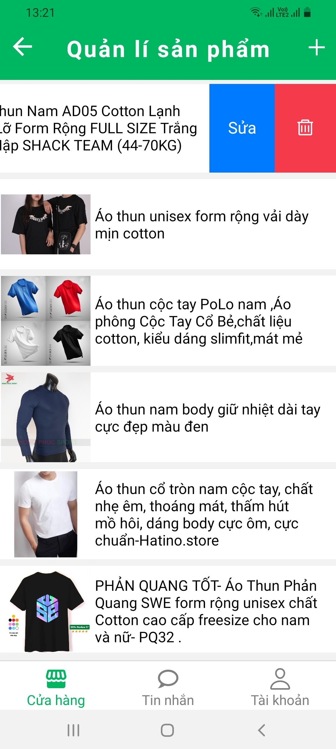

*Image 39: Màn hình xóa sản phẩm*

***2.3.14.2 Đặc tả màn hình Xóa sản phẩm***

**- Đối tượng**

+ Nút quay về

+ Nút xóa sản phẩm

**- Hành động**

+ Quay về trang chủ

+ Nút xóa sản phẩm

|  |  |  |  |
| --- | --- | --- | --- |
| Tác nhân | Người bán hàng | | |
| Mô tả | Hiển thị thông tin xóa sản phẩm | | |
| Điều kiện tiên quyết | Người dùng vào app đăng nhập tài khoản đã đăng ký shop vào hệ thống. | | |
|  |  | **Tác nhân** | **Hệ thống phản hồi** |
|  | 1 | Nhấn vào danh mục Sản phẩm của bạn | Hiển thị danh mục sản phẩm |
|  | 2 | Nhấn vào button xóa sản phẩm | Thông báo sản phẩm đã xóa |
| Điều kiện thoát | Khi người dùng chọn thoát | | |

***2.3.15 Giao diện/Chức năng #15: Màn hình Danh sách đơn hàng***

***2.3.15.1 Giao diện người dùng***

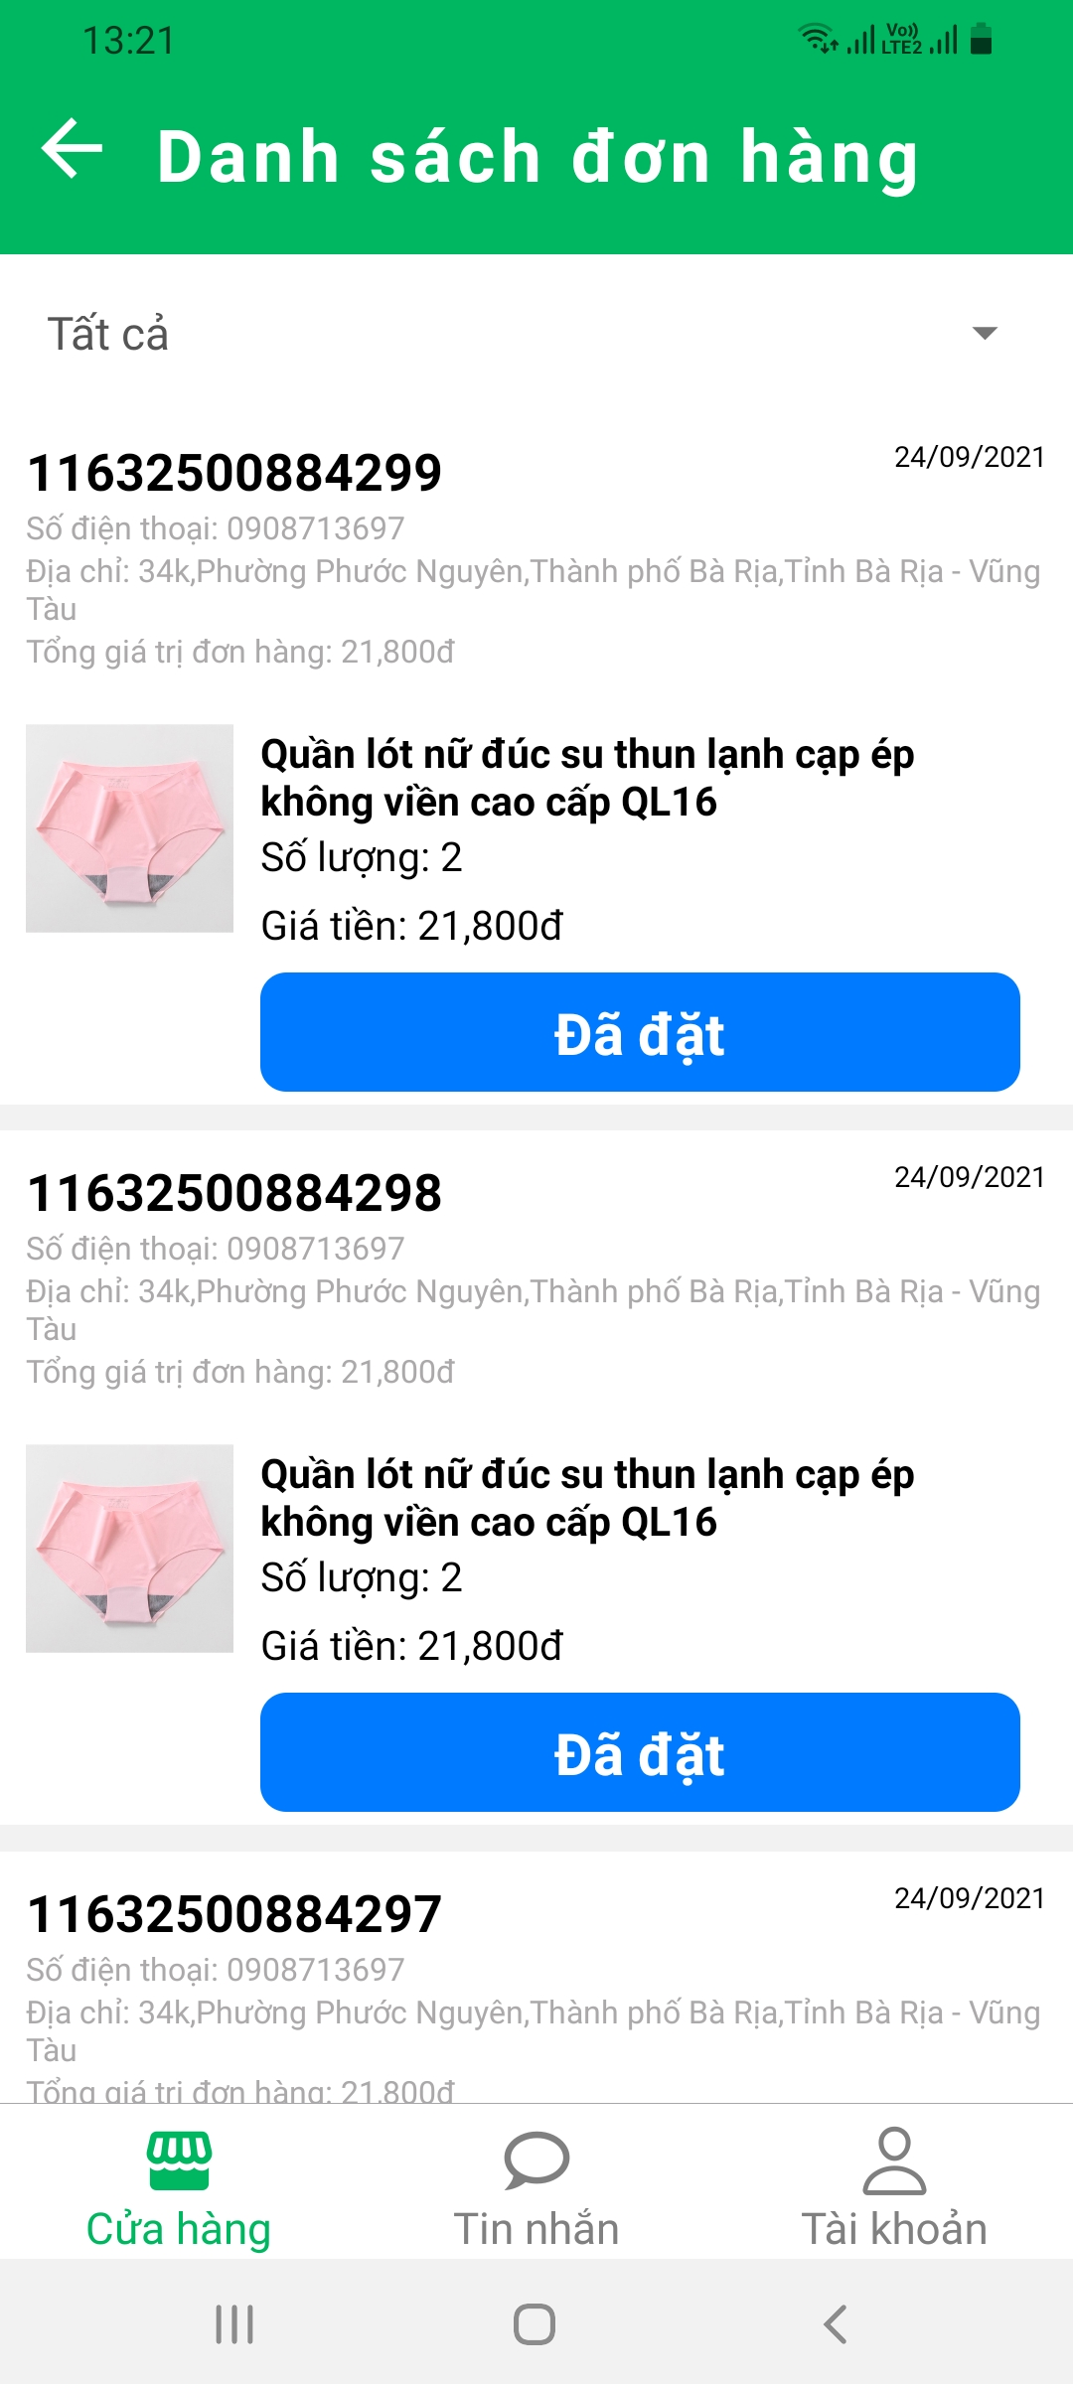

*Image 40: Màn hình danh sách các đơn hàng*

***2.3.15.1 Đặc tả màn hình Danh sách đơn hàng***

**- Đối tượng**

- Nút quay về

- Nút chọn:

+ Nút tất cả

+ Nút Đang xử lý

+ Nút đã nhận

+ Nút đã đặt

+ Nút đã hủy

**- Hành động**

- Quay về trang chủ

- Nút chọn:

+ Nút tất cả: Xem tất cả các đơn hàng

+ Nút Đang xử lý: Xem các đơn hàng đang xử lý

+ Nút đã nhận: Xem các đơn hàng đã nhận

+ Nút đã đặt: Xem các đơn hàng đã đặt

+ Nút đã hủy: Xem các đơn hàng đã hủy

|  |  |  |  |
| --- | --- | --- | --- |
| Tác nhân | Người quản lý bán hàng | | |
| Mô tả | Cho phép người quản lý bán hàng xem thông tin về những đơn hàng chưa xác nhận. | | |
| Điều kiện tiên quyết | Người bán hàng đăng nhập tài khoản đã đăng ký shop vào hệ thống. | | |
|  |  | **Tác nhân** | **Hệ thống phản hồi** |
| 1 | Nhấn vào mục danh sách đơn hàng |  |
| 2 | Nhấn nút chọn |  |
|  | Nhấn xem đơn hàng đang xử lý | Hiển thị thông tin chi tiết danh sách các đơn hàng |
|  | Nhấn xem đơn hàng đã nhận |
|  | Nhấn xem đơn hàng đã đặt |
|  | Nhấn xem đơn hàng đã hủy |
| Điều kiện thoát | Khi người dùng chọn thoát | | |

***2.3.16 Giao diện/Chức năng #16: Màn hình Doanh thu***

***2.3.16.1 Giao diện người dùng***

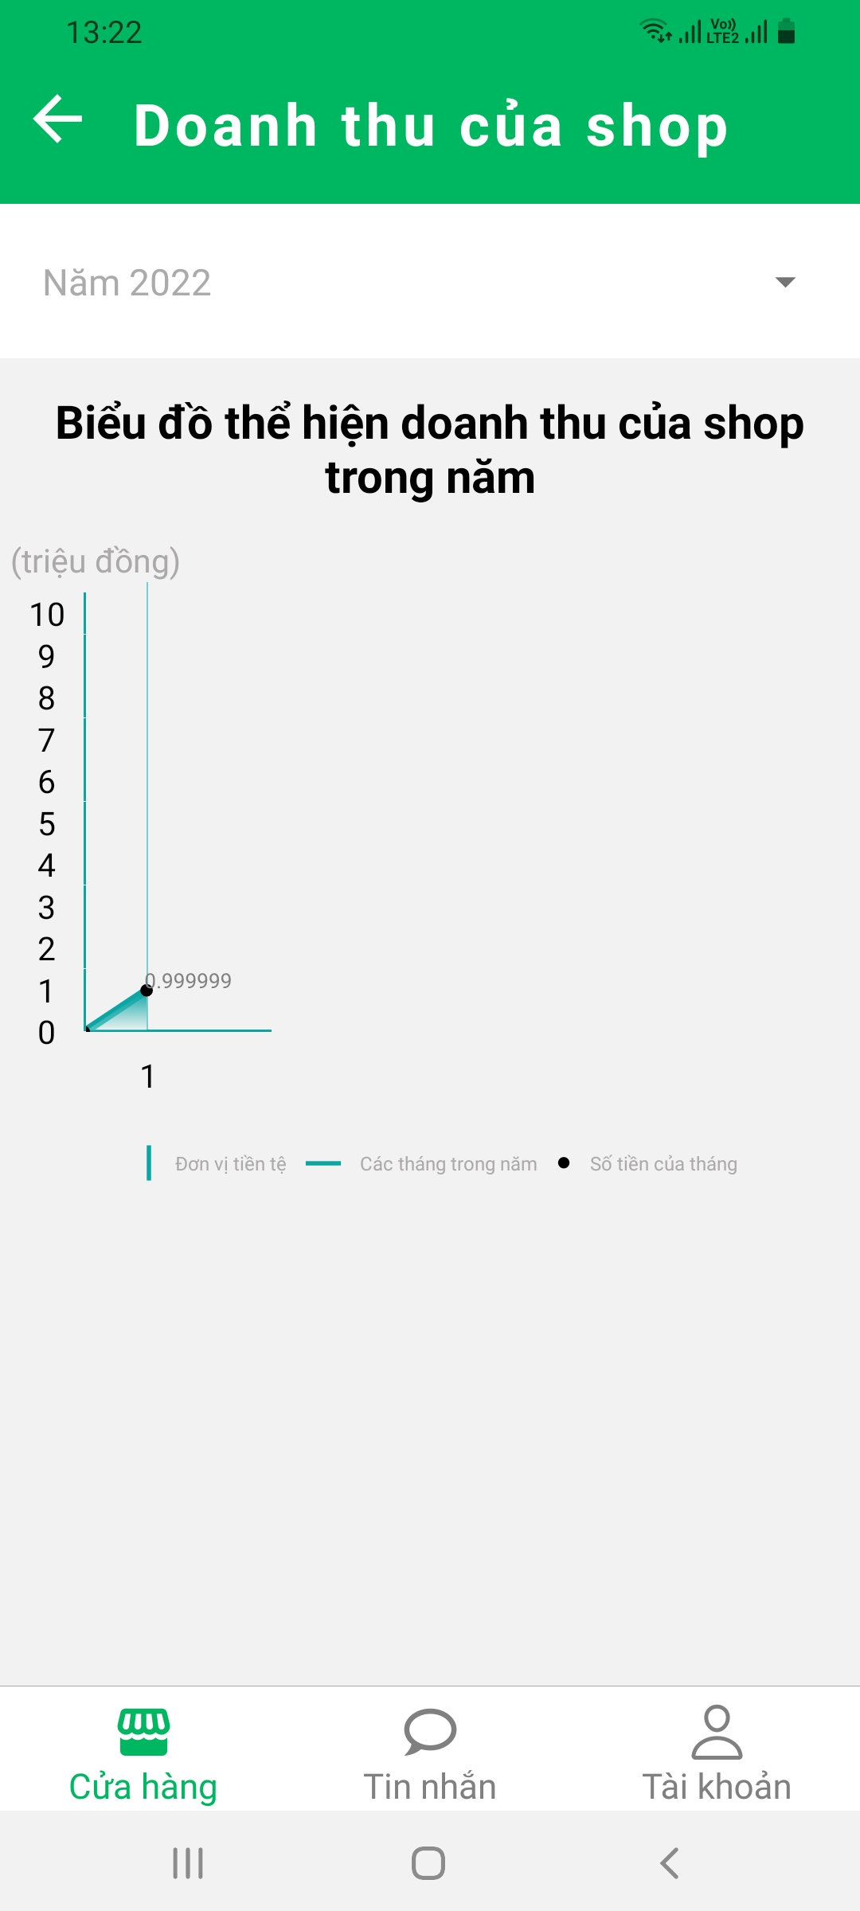

*Image 41: Màn hình doanh thu*

***2.3.16.2 Đặc tả àn hình Doanh thu***

**- Đối tượng**

+ Nút quay về

+ Nút xem năm

**- Hành động**

+ Quay về trang chủ

+ Nút xem năm: Xem doanh thu các năm

|  |  |  |  |
| --- | --- | --- | --- |
| Tác nhân | Người bán hàng | | |
| Mô tả | Hiển thị doanh thu từng tháng trong năm | | |
| Điều kiện tiên quyết | Người bán hàng truy cập vào app và đăng nhập tài khoản đã đăng ký shop vào hệ thống. | | |
|  |  | **Tác nhân** | **Hệ thống phản hồi** |
|  | 1 | Nhấn vào mục Doanh thu | Hiển thị phần giao diện doanh thu |
| Điều kiện thoát | Khi người dùng chọn thoát | | |

***2.3.17 Giao diện/Chức năng #17: Màn hình Chat***

***2.3.17.1 Giao diện người dùng***

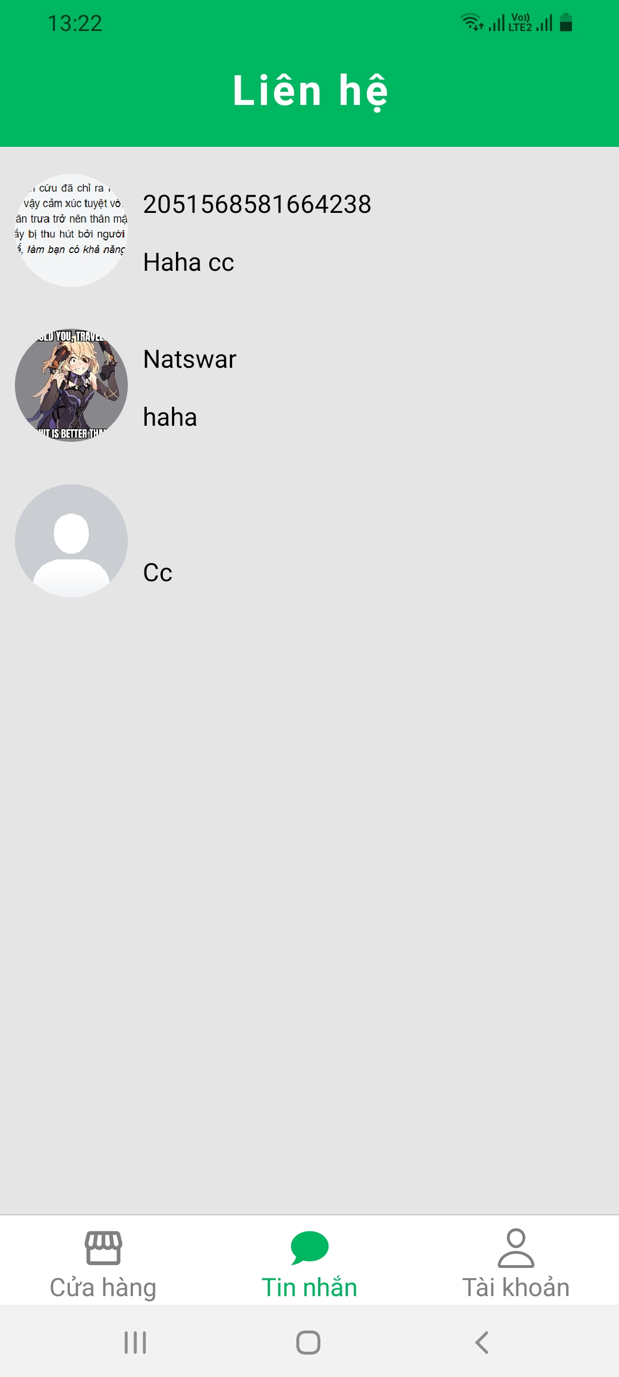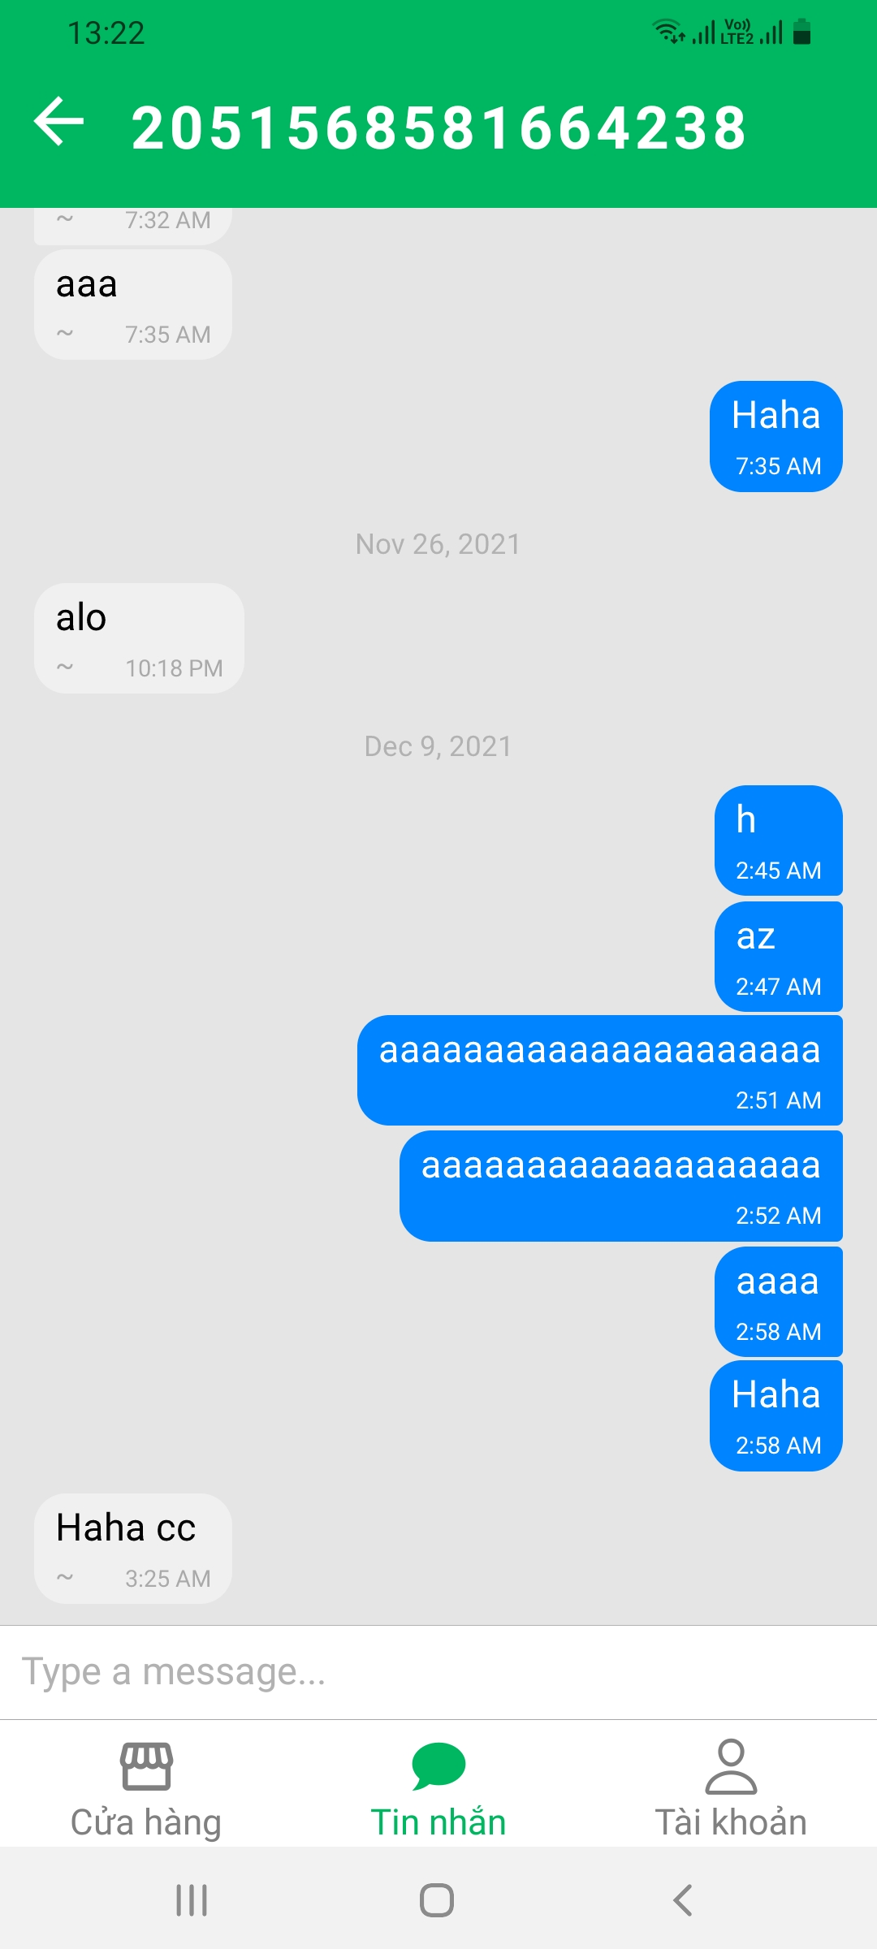

*Image 42: Màn hình chat*

***2.3.17.2 Đặc tả màn hình Chat***

**- Đối tượng**

+ Nút quay về

+ Vùng nhập chat

**- Hành động**

+ Quay về trang chủ

+ Nhập nội dung chat

|  |  |  |  |
| --- | --- | --- | --- |
| Tác nhân | Người bán hàng | | |
| Mô tả | Trả lời trao đổi giữa người bán và khách hàng. | | |
| Điều kiện tiên quyết | Người bán hàng và khách hàng đăng nhập tài khoản đã đăng ký shop vào hệ thống. | | |
|  |  | **Tác nhân** | **Hệ thống phản hồi** |
|  | 1 | Nhấn vào Tin nhắn | Hiển thị màn hình Tin nhắn |
| Điều kiện thoát | Khi người dùng chọn thoát | | |

**D. Sơ đồ cấu trúc Admin**

**Hình ảnh:** Sprint-3-Luồng Màn Hình Admin.svg

**2.4 Phân tích giao diện Admin**

***2.4.1 Giao diện/Chức năng #1: Màn hình Loading***

***2.4.1.1 Giao diện người dùng***

- Kiểm tốc độ tải của trang web kết nối với dự án.

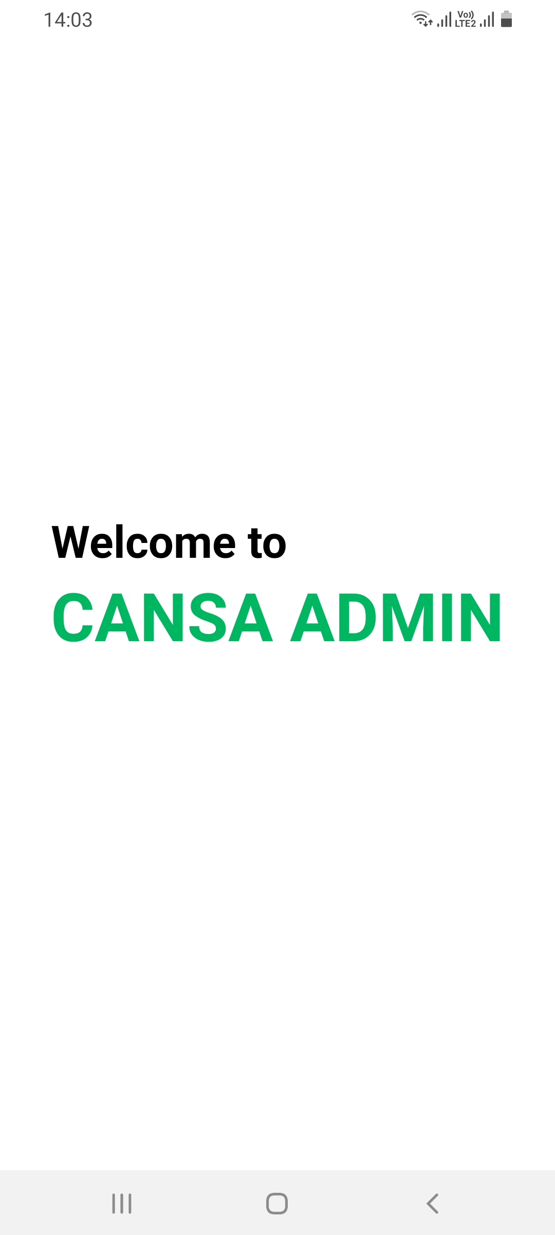

*Image 43: Màn hình Loading*

**2.4.1.2 Đặc tả màn hình Loading**

|  |  |  |  |
| --- | --- | --- | --- |
|  | Loading | | |
| **Tác nhân** | Admin | | |
| **Mô tả** | Kiểm tra tốc độ load của ứng dụng, kiểm tra quyền đăng nhập | | |
| **Điều kiện tiên quyết** | Truy cập vào ứng dụng | | |
|  |  | **Tác nhân** | **Hệ thống phản hồi** |
|  | 1 | Nhấn truy cập vào ứng dụng. | Nếu tài khoản cấp là tài khoản admin thì chuyển sang màn hình Trang chủ |
|  |  |  | Nếu không phải tài khoản cấp là tài khoản admin thì bắt người dùng đăng nhập lại |
| **Điều kiện thoát** | Khi người dùng chọn thoát | | |

***2.4.2 Giao diện/Chức năng #2: Màn hình Đăng nhập***

***2.4.2.1 Giao diện người dùng***

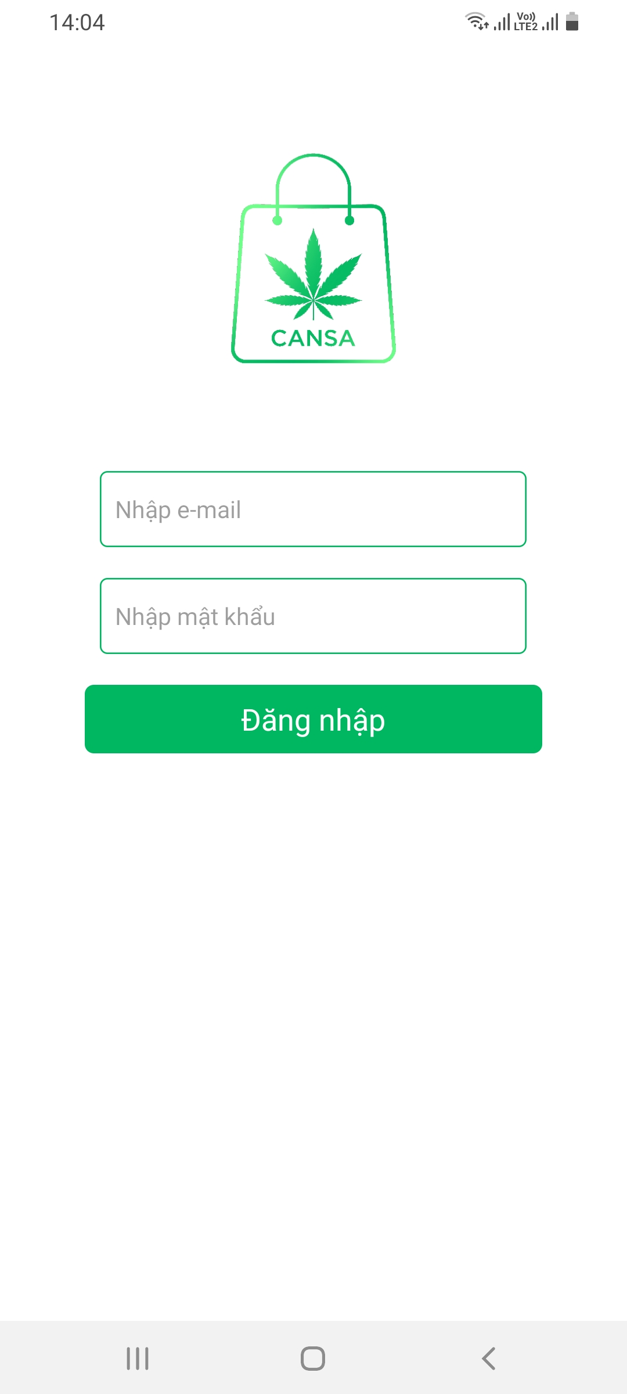

*Image 44: Màn hình Đăng nhập*

***2.4.2.2 Đặc tả màn hình Đăng nhập***

**- Đối tượng**

+ Đăng nhập

**- Hành động**

+ Đăng nhập

|  |  |  |  |
| --- | --- | --- | --- |
| Tác nhân | Admin | | |
| Mô tả | Cho phép admin đăng nhập vào hệ thống | | |
| Điều kiện | Tài khoản cấp cho admin và đăng nhập vào hệ thống | | |
| Luồn sự kiện |  | **Tác nhân** | **Hệ thống phản hồi** |
| 1 | Truy cập vào ứng dụng | Đưa ra giao diện đăng nhập |
| 2 | Nhập thông tin |  |
| 3 | Nhấn nút đăng nhập | Hệ thống xác nhận thông tin, hệ thống xác nhận thông tin gửi lên server kiểm tra. Nếu hợp lệ hệ thống tiếp nhận thông tin, đưa ra thông báo thành công và đưa ra màn hình chức năng cho người sử dụng |
| Luồn thay thế và các ngoại lệ |  |  | Nếu dữ liệu không hợp lệ, hệ thống đưa ra thông báo và yêu cầu nhập lại |
| Điều kiện sau | Đăng nhập vào hệ thống | | |
| Điều kiện thoát | - Khi chức năng thực hiện thành công.  - Khi người dùng chọn thoát. | | |

***2.4.3 Giao diện/Chức năng #3: Màn hình Thông tin tài khoản***

***2.4.3.1 Giao diện người dùng***

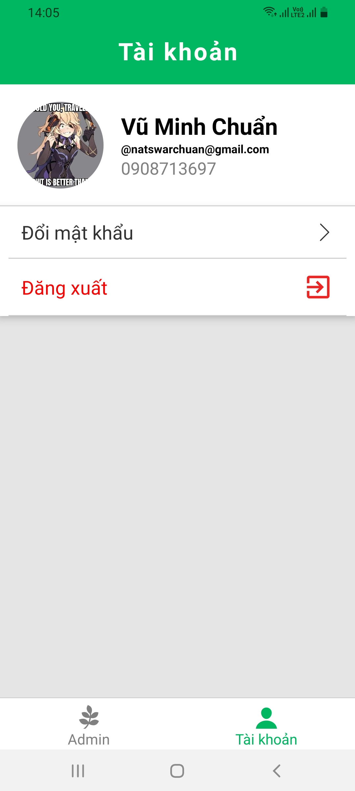

*Image 45: Màn hình Account*

***2.4.3.2 Đặc tả màn hình Thông tin tài khoản***

**- Đối tượng**

+ Nút quay lại

+ Nút đổi mật khẩu

+ Logout

**- Hành động**

+ Quay lại màn hình Trang chủ

+ Đổi thông tin mật khẩu admin

+ Đăng xuất tài khoản khỏi ứng dụng

|  |  |  |  |
| --- | --- | --- | --- |
| Tác nhân | Admin | | |
| Mô tả | Cho phép admin xem thông tin tài khoản của mình | | |
| Điều kiện | Tài khoản cấp cho admin và đăng nhập vào hệ thống | | |
| Luồn sự kiện |  | **Tác nhân** | **Hệ thống phản hồi** |
| 1 | Nhấn nút Tài khoản | Đưa ra giao diện thông tin cá nhân |
| 2 | Nhấn vào nút Logout | Đăng xuất tài khoản khỏi hệ thống đưa ra màn hình đăng nhập |
| 3 |  |  |
| Luồn thay thế và các ngoại lệ |  |  |  |
| Điều kiện sau | Đăng nhập vào hệ thống | | |
| Điều kiện thoát | - Khi chức năng thực hiện thành công.  - Khi người dùng chọn thoát. | | |

***2.4.4 Giao diện/Chức năng #4: Màn hình Đổi mật khẩu***

***2.4.4.1 Giao diện người dùng***



*Image 46: Màn hình Đổi mật khẩu*

***2.4.4.2 Đặc tả màn hình Đổi mật khẩu***

**- Đối tượng**

+ Nút quay về

+ Xác nhận

**- Hành động**

+ Quay về màn hình Tài khoản

+ Xác nhận

|  |  |  |  |
| --- | --- | --- | --- |
| Tác nhân | Admin | | |
| Mô tả | Cho phép admin chỉnh sửa thay đổi mật khẩu | | |
| Điều kiện | Tài khoản cấp cho admin và đăng nhập vào hệ thống | | |
| Luồn sự kiện |  | **Tác nhân** | **Hệ thống phản hồi** |
| 1 | Đăng nhập vào trong app | Đưa ra giao diện màn hình trang chủ |
| 2 | Nhấn chọn thông tin tài khoản chọn nút đổi mật khẩu | Hiển thị màn hình đổi mật khẩu |
| 3 |  |  |
| Luồn thay thế và các ngoại lệ |  |  |  |
| Điều kiện sau | Đăng nhập vào hệ thống | | |
| Điều kiện thoát | - Khi chức năng thực hiện thành công.  - Khi người dùng chọn thoát. | | |

***2.4.5 Giao diện/Chức năng #5: Màn hình Trang chủ***

***2.4.5.1 Giao diện người dùng***

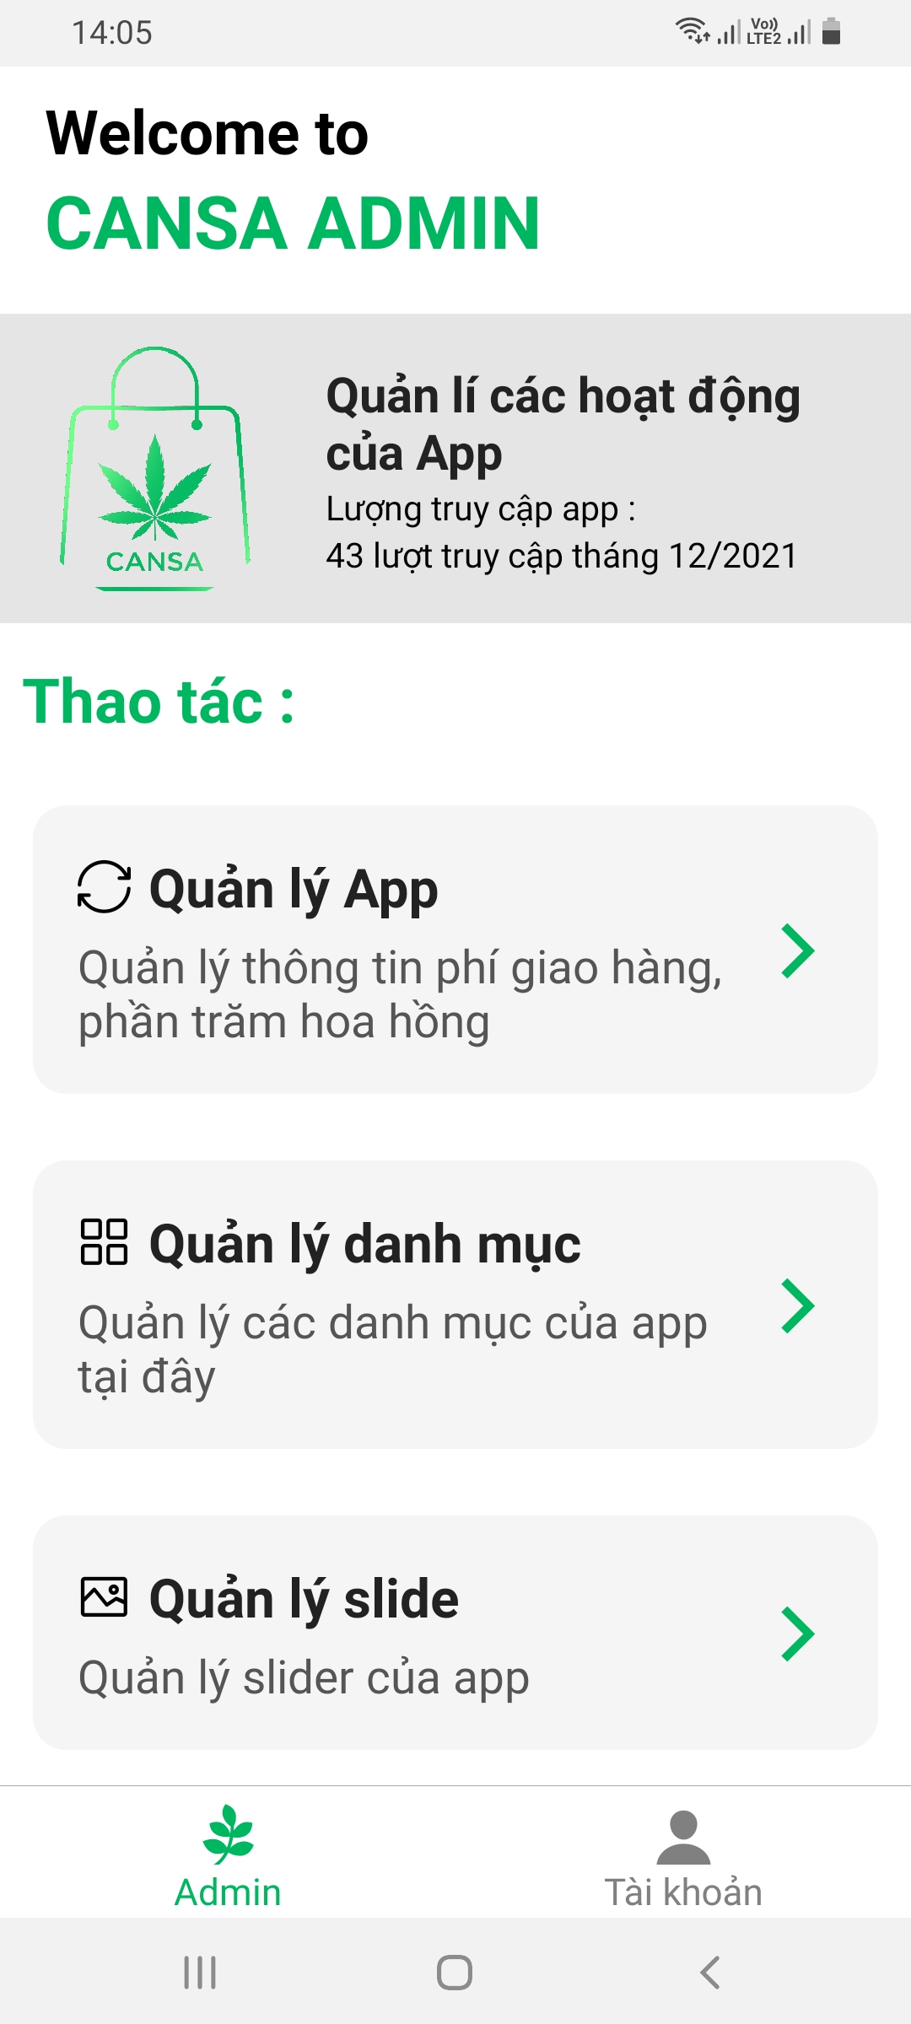

*Image 47: Màn hình Trang chủ*

***2.4.5.2 Đặc tả màn hình Trang chủ***

**- Đối tượng**

+ Quản lý app

+ Quản lý danh mục

+ Quản lý slide

+ Quản lý Shop

+ Quản lý người dùng

+ Quản lý doanh thu

+Quản lý order

+ Quản lý report

+ Cấp tài khoản

**- Hành động**

+ Nhấn xem màn hình Quản lý app

+ Nhấn xem màn hình Quản lý danh mục

+ Nhấn xem màn hình Quản lý slide

+ Nhấn xem màn hình Quản lý Shop

+ Nhấn xem màn hình Quản lý người dùng

+ Nhấn xem màn hình Quản lý doanh thu

+ Nhấn xem màn hình Quản lý order

+ Nhấn xem màn hình Quản lý report

+ Nhấn xem màn hình Cấp tài khoản

|  |  |  |  |
| --- | --- | --- | --- |
| Tác nhân | Admin | | |
| Mô tả | Cho phép admin xem Trang chủ | | |
| Điều kiện | Tài khoản cấp cho admin và đăng nhập vào hệ thống | | |
| Luồn sự kiện |  | **Tác nhân** | **Hệ thống phản hồi** |
| 1 | Đăng nhập vào trong app | Đưa ra giao diện màn hình trang chủ |
| 2 |  |  |
| 3 |  |  |
| Luồn thay thế và các ngoại lệ |  |  |  |
| Điều kiện sau | Đăng nhập vào hệ thống | | |
| Điều kiện thoát | - Khi chức năng thực hiện thành công.  - Khi người dùng chọn thoát. | | |

***2.4.6 Giao diện/Chức năng #6: Màn hình Quản lý app***

***2.4.6.1 Giao diện người dùng***

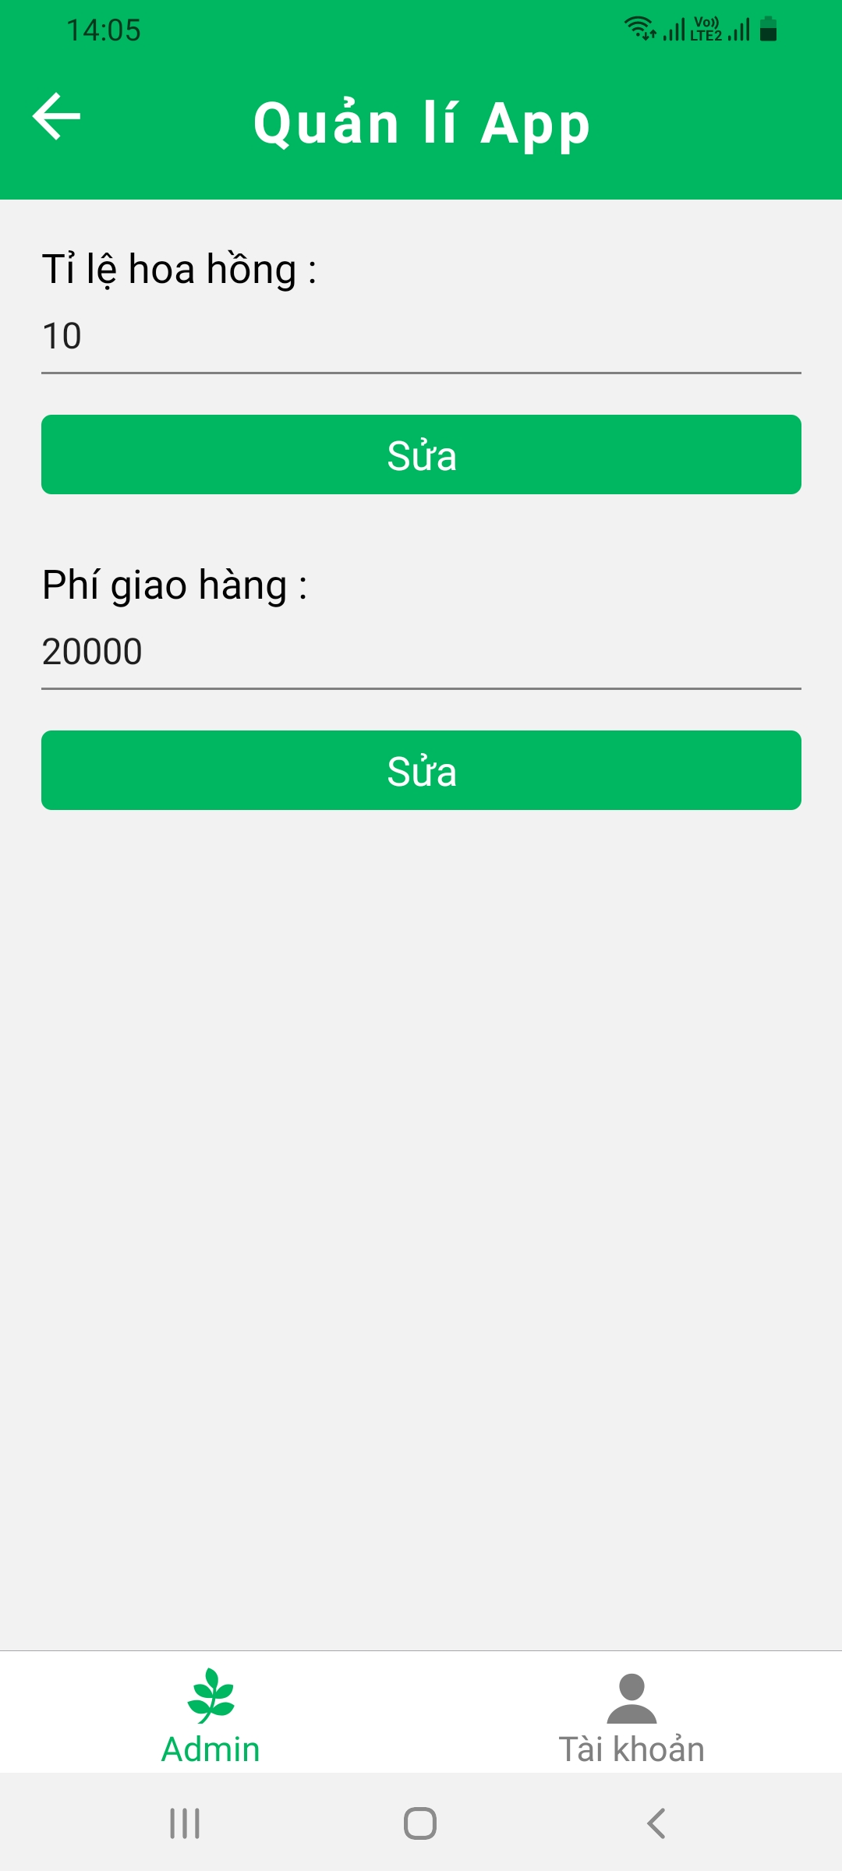

*Image 48: Màn hình quản lý app*

***2.4.6.2 Đặc tả màn hình Quản lý app***

**- Đối tượng**

+ Nút quay về

+ Nút sửa

+ Nút sửa

**- Hành động**

+ Quay về màn hình đăng nhập

+ Sửa tỉ lệ hoa hồng

+ Sủa phí giao hàng

|  |  |  |  |
| --- | --- | --- | --- |
| Tác nhân | Admin | | |
| Mô tả | Cho phép admin xem Quản lý app | | |
| Điều kiện | Tài khoản cấp cho admin và đăng nhập vào hệ thống | | |
| Luồn sự kiện |  | **Tác nhân** | **Hệ thống phản hồi** |
| 1 | Chọn nút quản lý app | Đưa ra giao diện màn hình Quản lý app |
| 2 |  |  |
| 3 |  |  |
| Luồn thay thế và các ngoại lệ |  |  |  |
| Điều kiện sau | Đăng nhập vào hệ thống | | |
| Điều kiện thoát | - Khi chức năng thực hiện thành công.  - Khi người dùng chọn thoát. | | |

***2.4.7 Giao diện/Chức năng #7: Màn hình Danh mục lớn***

***2.4.7.1 Giao diện người dùng***

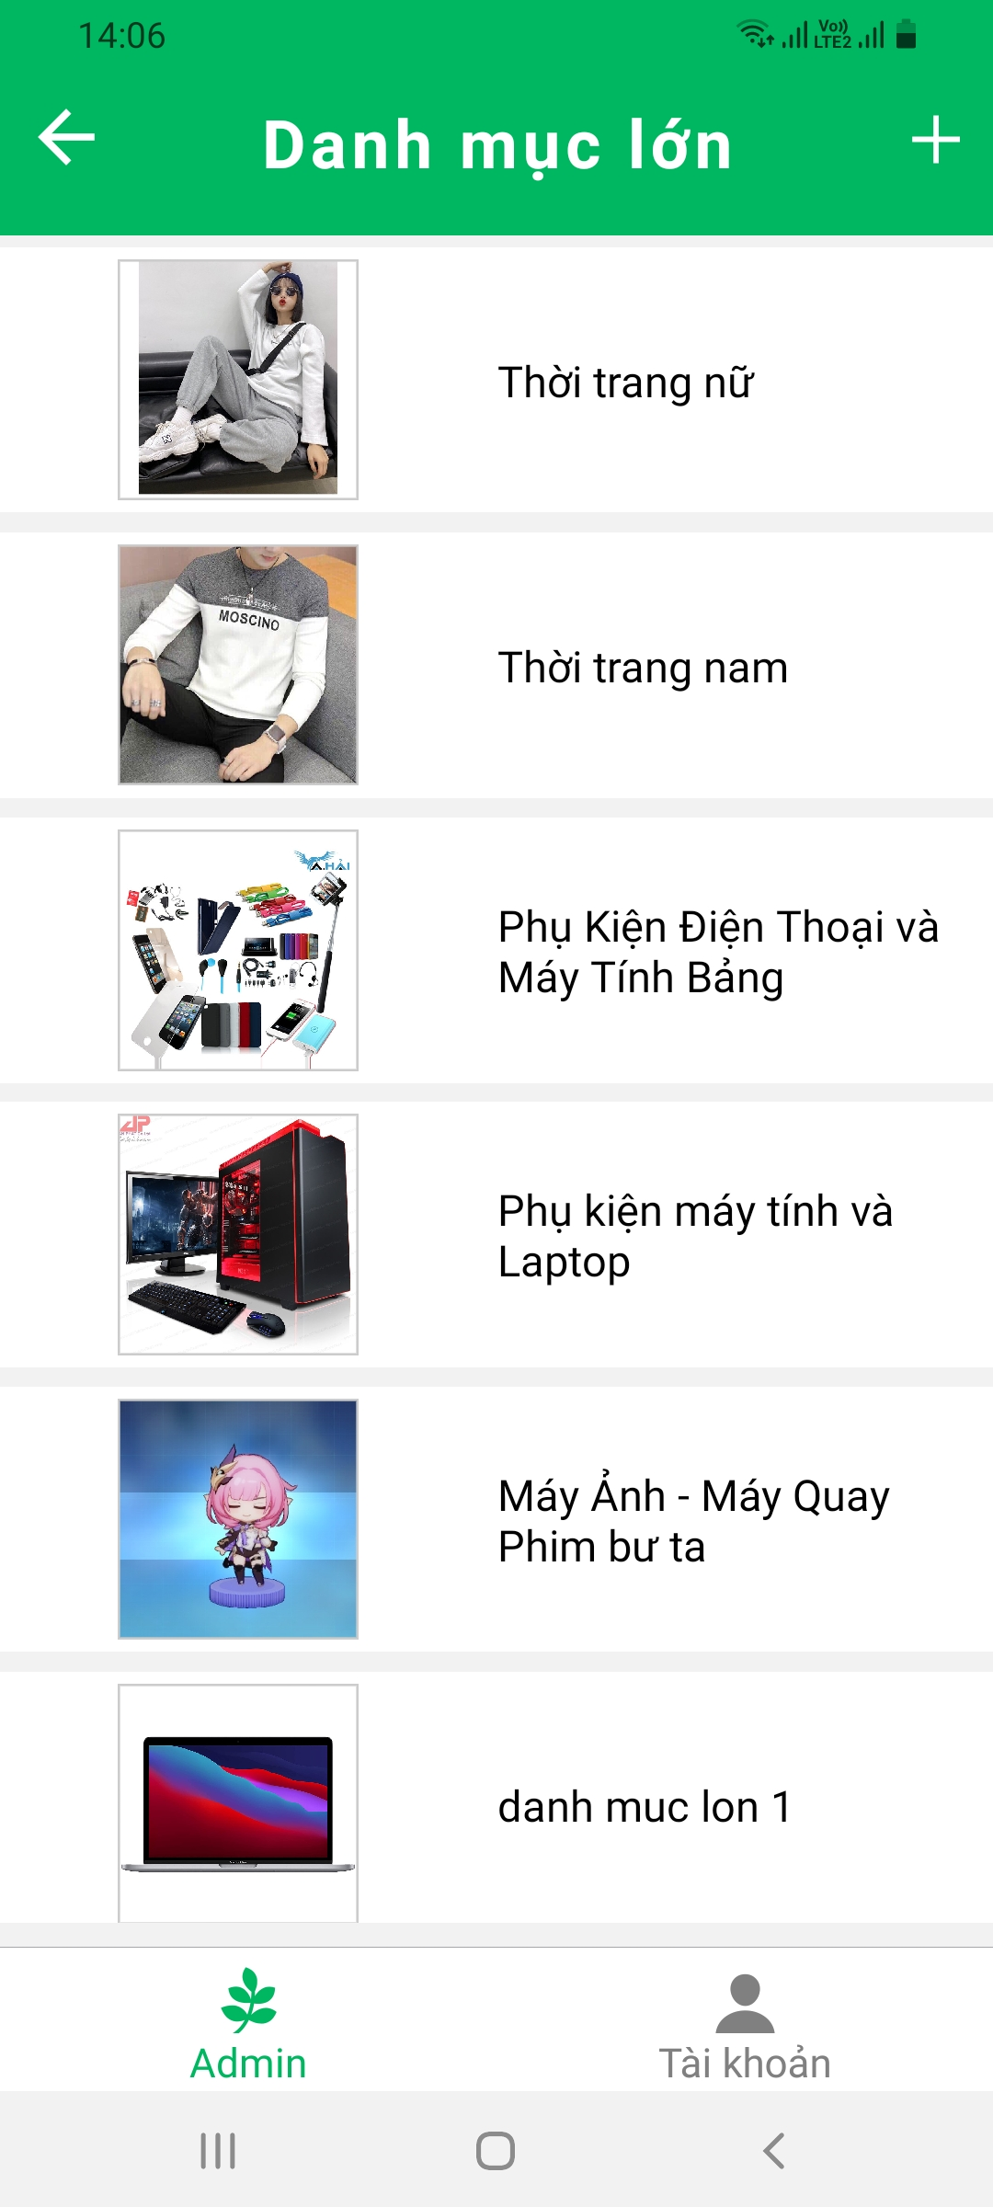

*Image 49: Màn hình danh mục lớn*

***2.4.7.2 Đặc tả màn hình Danh mục lơn***

**- Đối tượng**

+ Nút quay về

+ Nút thêm danh mục

+ Nút danh mục con

+ Nút sửa danh mục

+ Nút xóa danh mục

**- Hành động**

+ Quay về màn hình Trang chủ

+ Nút thêm danh mục: Thêm các danh mục

+ Nút danh mục con: Xem các danh mục con

+ Nút sửa danh mục: Sửa các thông tin các danh mục

+ Nút xóa danh mục

|  |  |  |  |
| --- | --- | --- | --- |
| Tác nhân | Admin | | |
| Mô tả | Cho phép admin xem Quản lý danh mục | | |
| Điều kiện | Tài khoản cấp cho admin và đăng nhập vào hệ thống | | |
| Luồn sự kiện |  | **Tác nhân** | **Hệ thống phản hồi** |
| 1 | Chọn nút Quản lý danh mục | Đưa ra giao diện màn hình Quản lý danh mục |
| 2 |  |  |
| 3 |  |  |
| Luồn thay thế và các ngoại lệ |  |  |  |
| Điều kiện sau | Đăng nhập vào hệ thống | | |
| Điều kiện thoát | - Khi chức năng thực hiện thành công.  - Khi người dùng chọn thoát. | | |

***2.4.8 Giao diện/Chức năng #8: Màn hình Danh mục con***

***2.4.8.1 Giao diện người dùng***

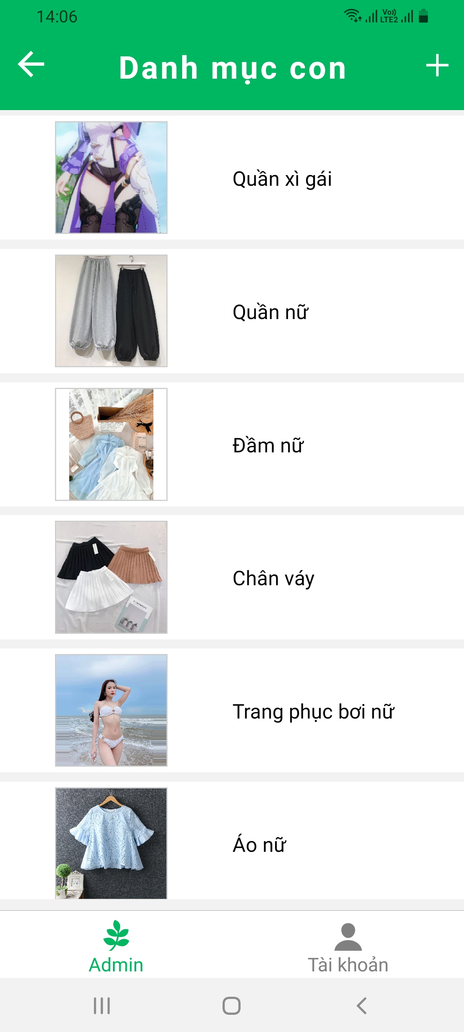

*Image 50: Màn hình danh mục con*

***2.4.8.2 Đặc tả màn hình Danh mục con***

**- Đối tượng**

+ Nút quay về

+ Nút thêm danh mục

+ Nút sửa danh mục

+ Nút xóa danh mục

**- Hành động**

+ Quay về màn hình Trang chủ

+ Nút thêm danh mục: Thêm các danh mục

+ Nút sửa danh mục: Sửa các thông tin các danh mục

+ Nút xóa danh mục

|  |  |  |  |
| --- | --- | --- | --- |
| Tác nhân | Admin | | |
| Mô tả | Cho phép admin xem Quản lý danh mục con | | |
| Điều kiện | Tài khoản cấp cho admin và đăng nhập vào hệ thống | | |
| Luồn sự kiện |  | **Tác nhân** | **Hệ thống phản hồi** |
| 1 | Chọn nút Quản lý danh mục | Đưa ra giao diện màn hình Quản lý danh mục |
| 2 | Chọn nút danh mục con | Hiển thị màn hình danh mục con |
| 3 |  |  |
| Luồn thay thế và các ngoại lệ |  |  |  |
| Điều kiện sau | Đăng nhập vào hệ thống | | |
| Điều kiện thoát | - Khi chức năng thực hiện thành công.  - Khi người dùng chọn thoát. | | |

***2.4.9 Giao diện/Chức năng #9: Màn hình Thêm danh mục lớn***

***2.4.9.1 Giao diện người dùng***

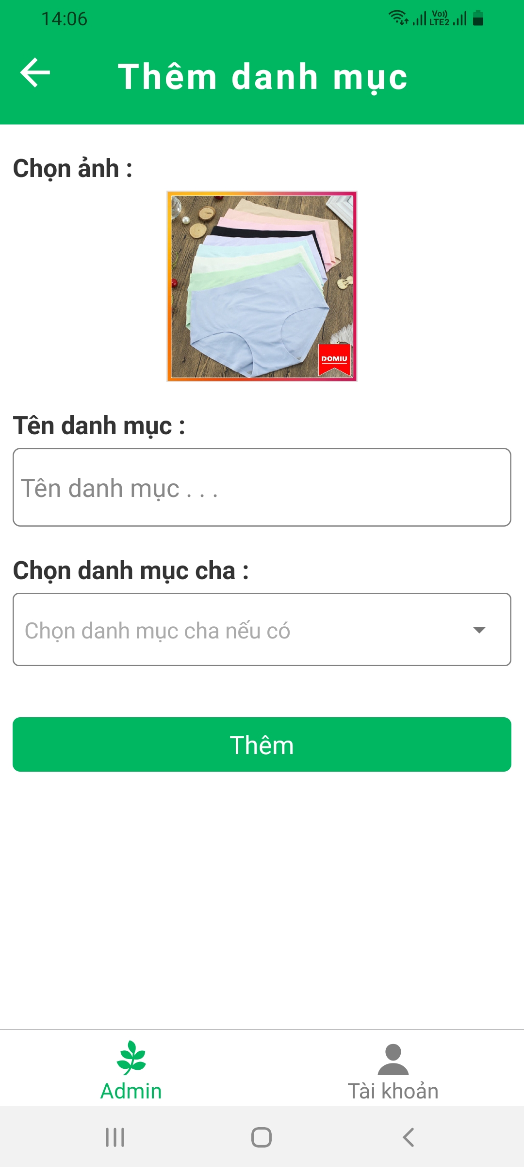

*Image 51: Màn hình thêm danh mục lớn*

***2.4.9.2 Đặc tả màn hình Thêm danh mục lớn***

**- Đối tượng**

+ Nút quay về

+ Nút tải ảnh

+Tên danh mục

+ Nút chọn danh mục

+ Nút thêm

**- Hành động**

+ Quay về màn hình Danh mục

+ Nút tải ảnh: thêm hình ảnh cho danh mục

+Tên danh mục: thêm tên cho danh mục

+ Nút chọn danh mục: Chọ loại danh mục

+ Nút thêm

|  |  |  |  |
| --- | --- | --- | --- |
| Tác nhân | Admin | | |
| Mô tả | Cho phép admin xem Thêm danh mục lớn | | |
| Điều kiện | Tài khoản cấp cho admin và đăng nhập vào hệ thống | | |
| Luồn sự kiện |  | **Tác nhân** | **Hệ thống phản hồi** |
| 1 | Chọn nút Quản lý danh mục | Đưa ra giao diện màn hình Quản lý danh mục |
| 2 | Chọn nút Thêm danh mục | Hiển thị màn hình thêm danh mục |
| 3 |  |  |
| Luồn thay thế và các ngoại lệ |  |  |  |
| Điều kiện sau | Đăng nhập vào hệ thống | | |
| Điều kiện thoát | - Khi chức năng thực hiện thành công.  - Khi người dùng chọn thoát. | | |

***2.4.10 Giao diện/Chức năng #10: Màn hình Thêm danh mục con***

***2.4.10.1 Giao diện người dùng***

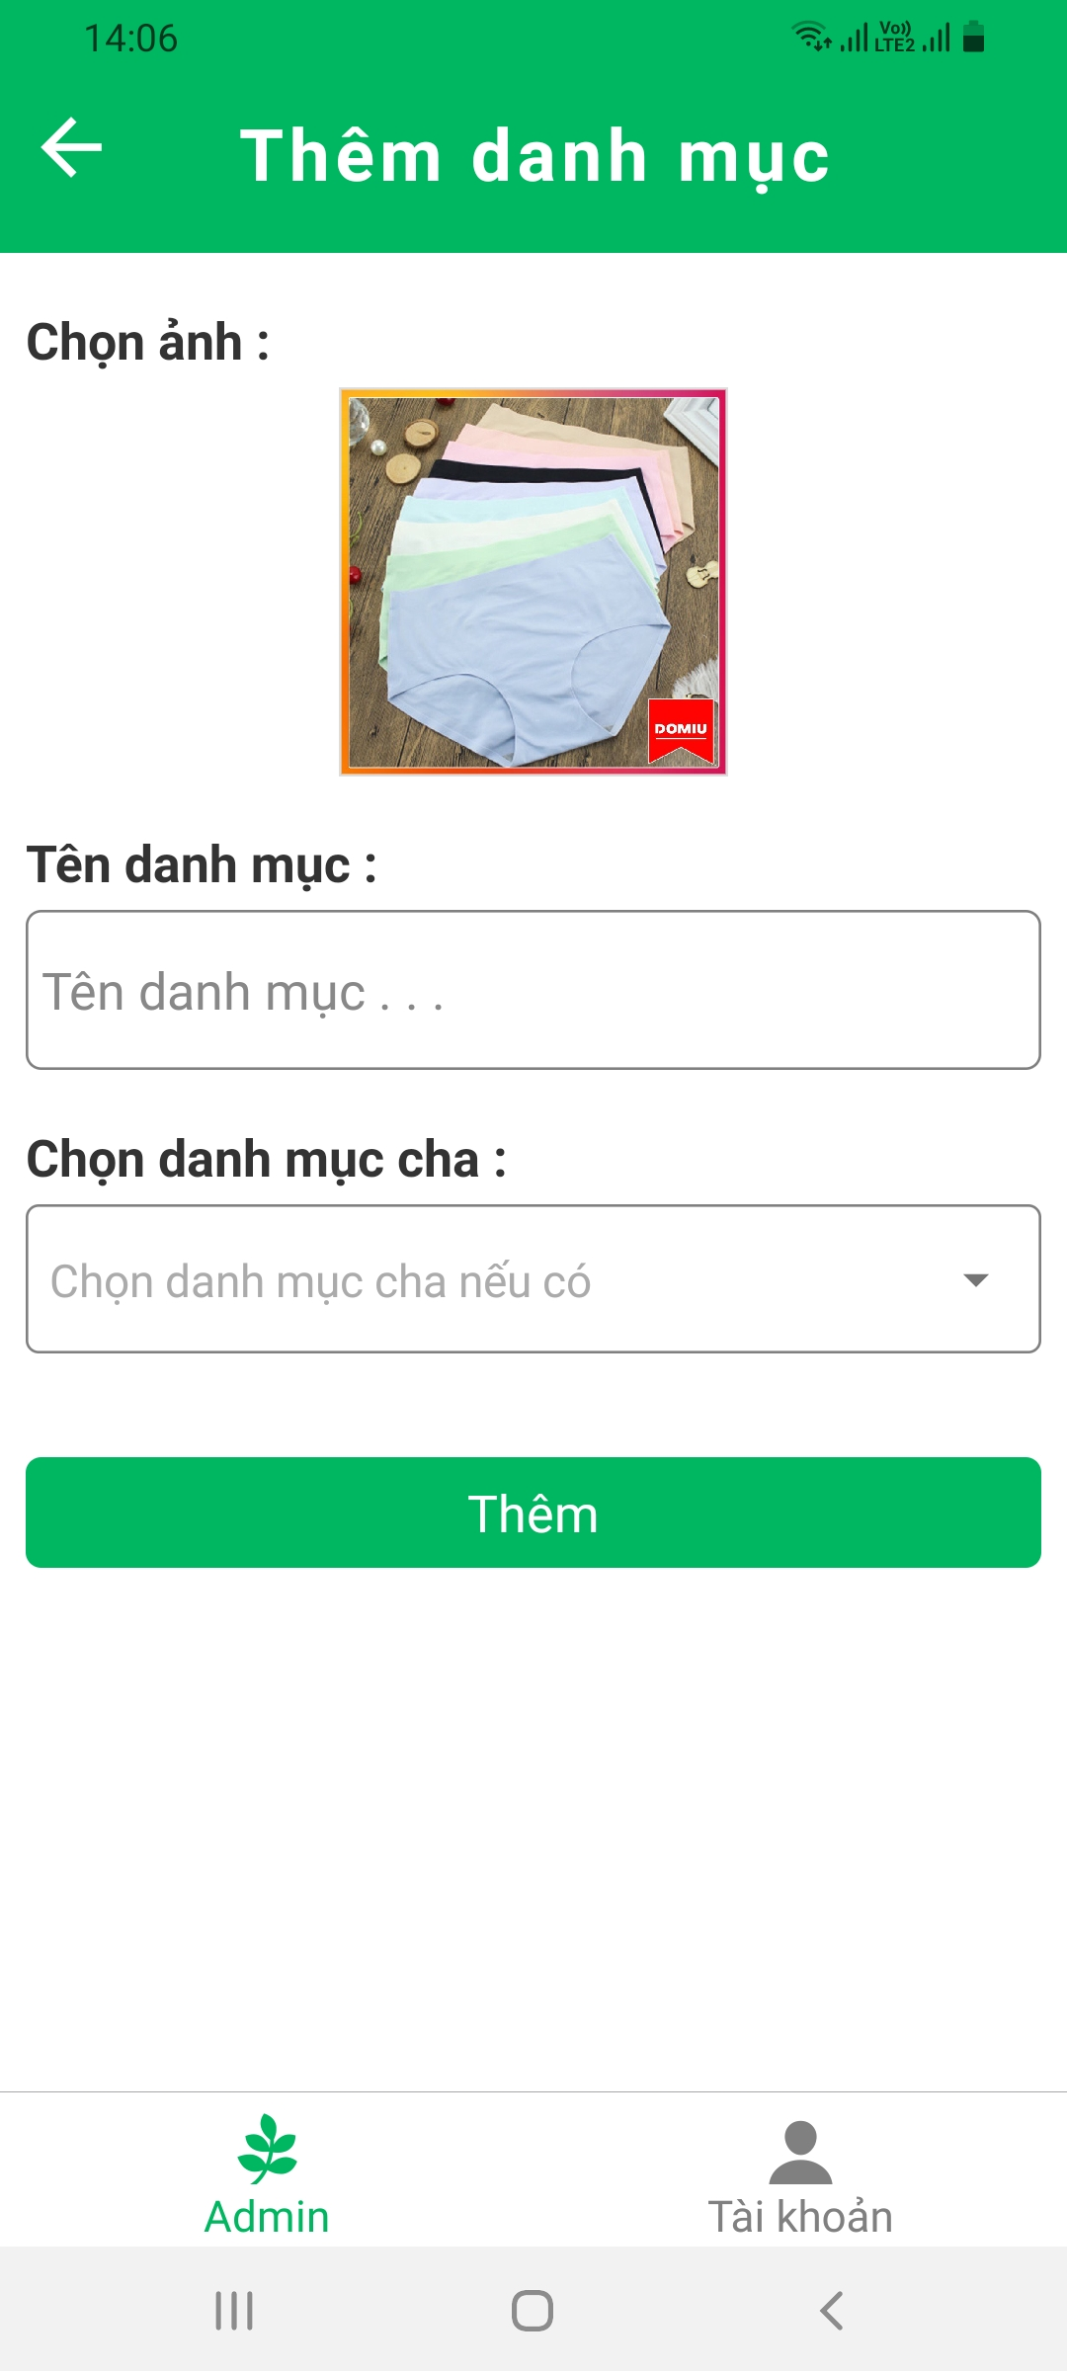

*Image 52: Màn hình Thêm danh mục con*

***2.4.10.2 Đặc tả màn hình Thêm danh mục con***

**- Đối tượng**

+ Nút quay về

+ Nút tải ảnh

+Tên danh mục

+ Nút chọn danh mục

+ Nút thêm

**- Hành động**

+ Quay về màn hình Danh mục con

+ Nút tải ảnh: thêm hình ảnh cho danh mục

+Tên danh mục: thêm tên cho danh mục

+ Nút chọn danh mục: Chọn loại danh mục

+ Nút thêm

|  |  |  |  |
| --- | --- | --- | --- |
| Tác nhân | Admin | | |
| Mô tả | Cho phép admin xem Thêm danh mục lớn | | |
| Điều kiện | Tài khoản cấp cho admin và đăng nhập vào hệ thống | | |
| Luồn sự kiện |  | **Tác nhân** | **Hệ thống phản hồi** |
| 1 | Chọn nút Quản lý danh mục con | Đưa ra giao diện màn hình Quản lý danh mục con |
| 2 | Chọn nút Thêm danh mục | Hiển thị màn hình thêm danh mục |
| 3 |  |  |
| Luồn thay thế và các ngoại lệ |  |  |  |
| Điều kiện sau | Đăng nhập vào hệ thống | | |
| Điều kiện thoát | - Khi chức năng thực hiện thành công.  - Khi người dùng chọn thoát. | | |

***2.4.11 Giao diện/Chức năng #11: Màn hình Sửa danh mục lớn***

***2.4.11.1 Giao diện người dùng***

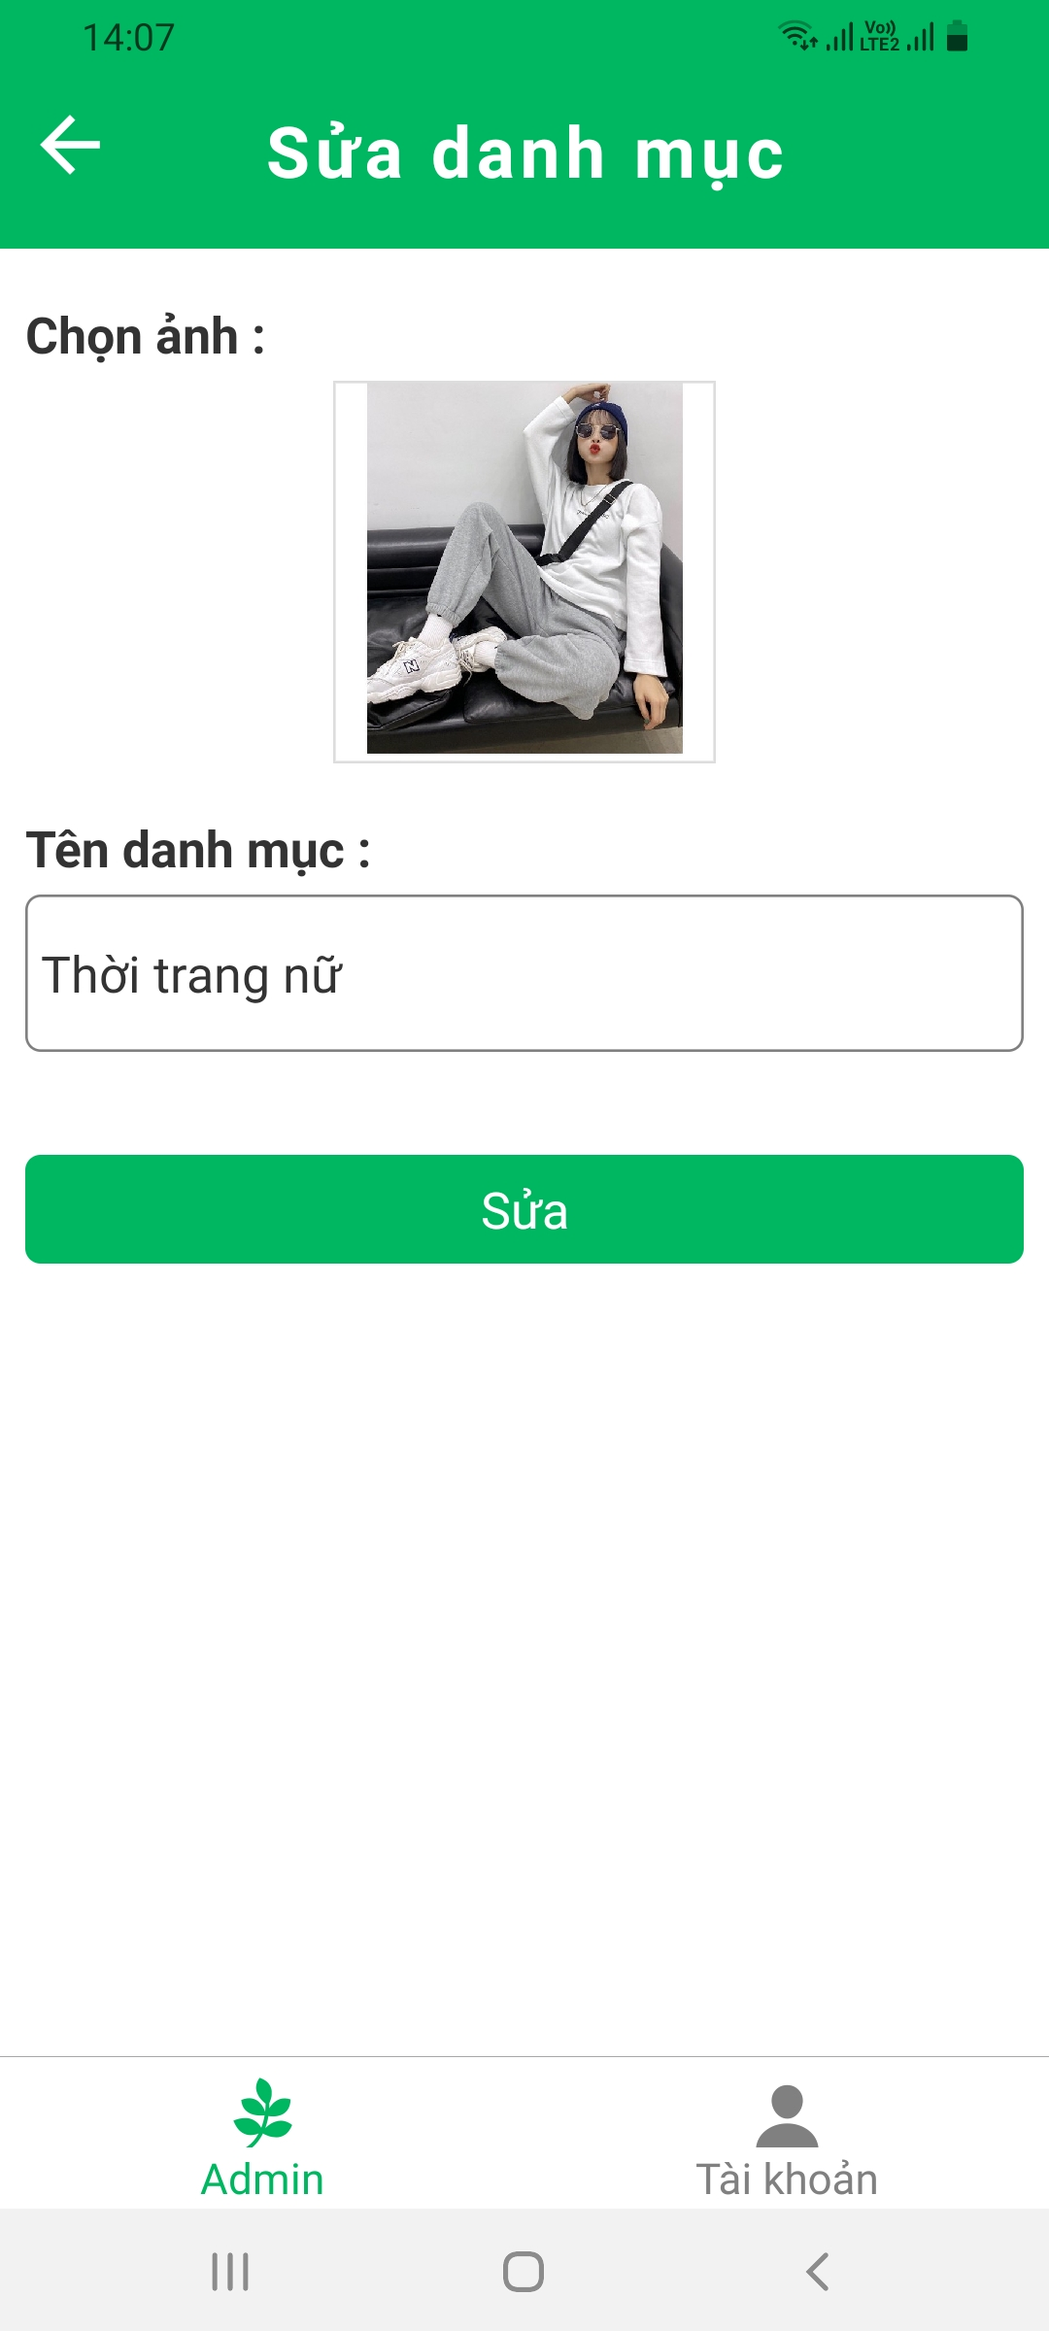

*Image 53: Màn hình sửa danh mục lớn*

***2.4.11.2 Đặc tả màn hình Sửa danh mục lớn***

**- Đối tượng**

+ Nút quay về

+ Nút tải ảnh

+Tên danh mục

+ Nút sửa

**- Hành động**

+ Quay về màn hình Danh mục

+ Nút tải ảnh: thêm hình ảnh cho danh mục

+Tên danh mục: thêm tên cho danh mục

+ Nút sửa

|  |  |  |  |
| --- | --- | --- | --- |
| Tác nhân | Admin | | |
| Mô tả | Cho phép admin xem Sửa danh mục | | |
| Điều kiện | Tài khoản cấp cho admin và đăng nhập vào hệ thống | | |
| Luồn sự kiện |  | **Tác nhân** | **Hệ thống phản hồi** |
| 1 | Chọn nút Quản lý danh mục | Đưa ra giao diện màn hình Quản lý danh mục |
| 2 | Chọn nút Sửa danh mục | Hiển thị giao diện sửa danh mục |
| 3 |  |  |
| Luồn thay thế và các ngoại lệ |  |  |  |
| Điều kiện sau | Đăng nhập vào hệ thống | | |
| Điều kiện thoát | - Khi chức năng thực hiện thành công.  - Khi người dùng chọn thoát. | | |

***2.4.12 Giao diện/Chức năng #12: Màn hình Sửa danh mục con***

***2.4.12.1 Giao diện người dùng***

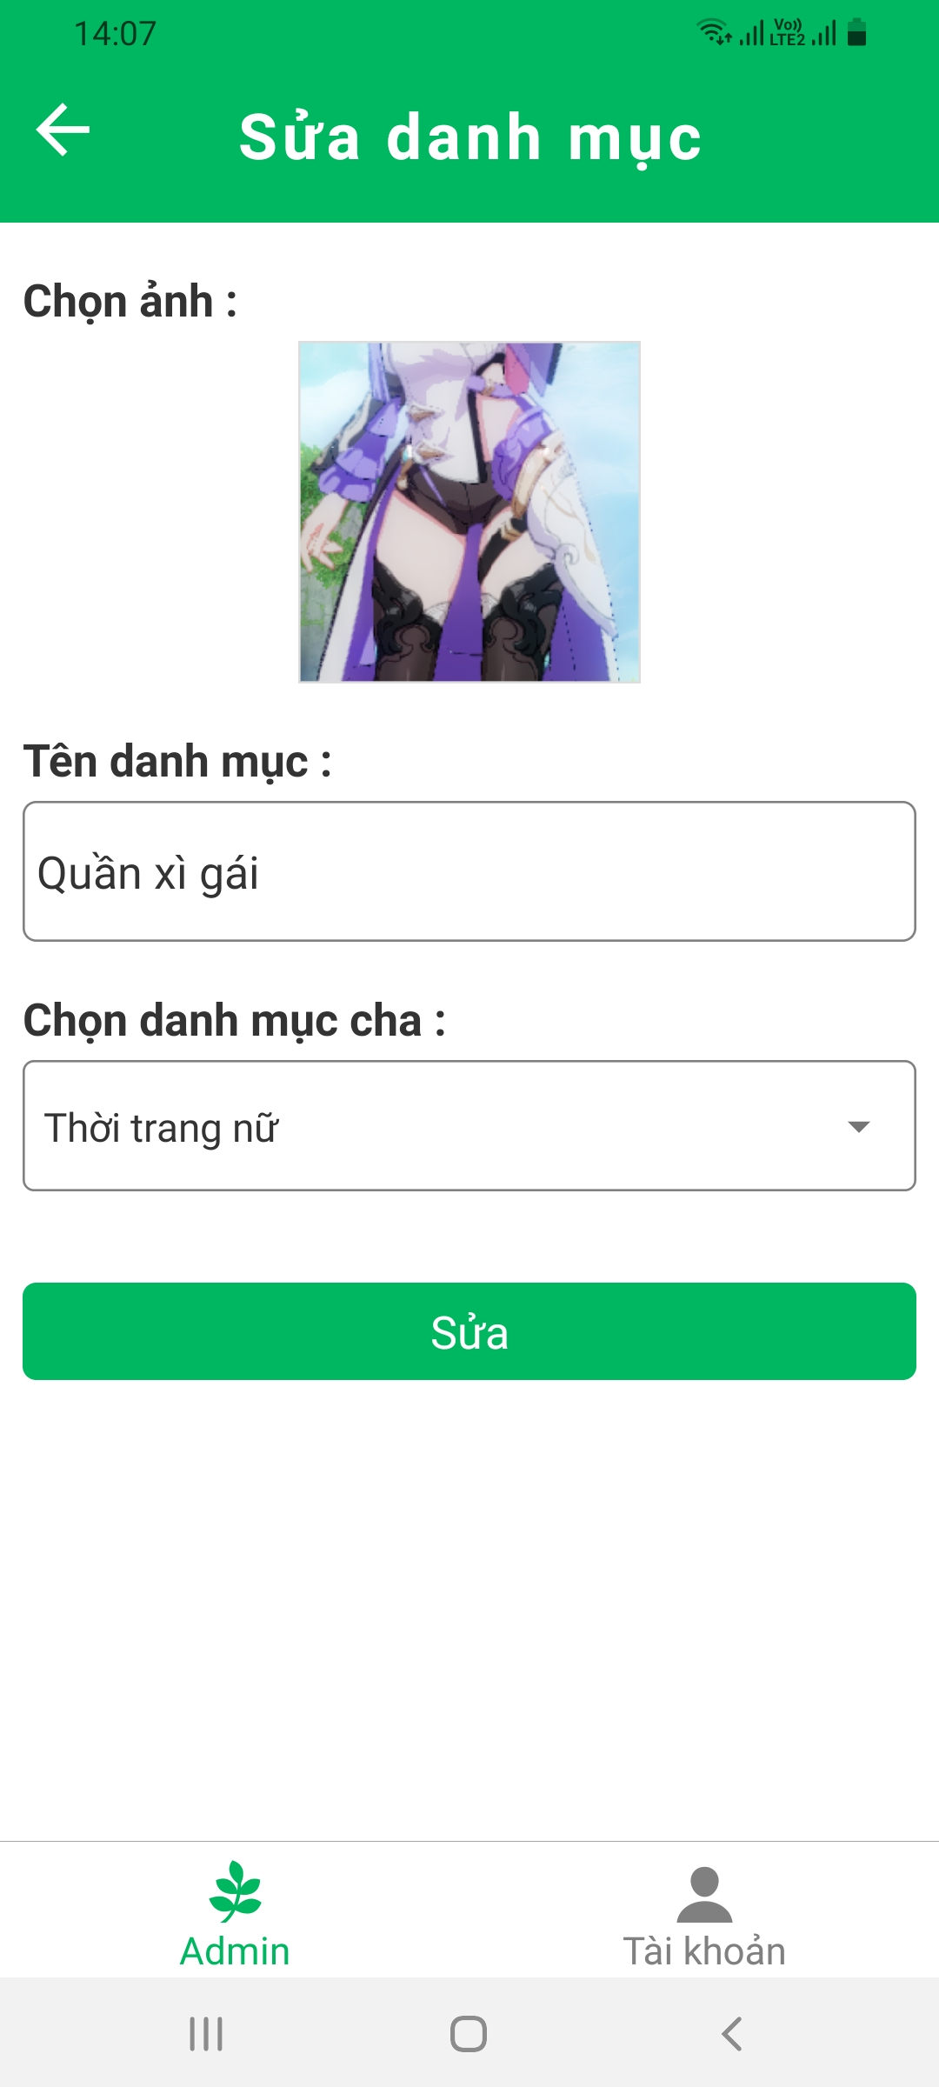

*Image 54: Màn hình sửa danh mục con*

***2.4.12.2 Đặc tả màn hình Sửa danh mục con***

**- Đối tượng**

+ Nút quay về

+ Nút tải ảnh

+Tên danh mục

+ Nút chọn danh mục

+ Nút thêm

**- Hành động**

+ Quay về màn hình Danh mục con

+ Nút tải ảnh: thêm hình ảnh cho danh mục

+Tên danh mục: thêm tên cho danh mục

+ Nút chọn danh mục: Chọn loại danh mục

+ Nút thêm

|  |  |  |  |
| --- | --- | --- | --- |
| Tác nhân | Admin | | |
| Mô tả | Cho phép admin xem Sửa danh mục lớn | | |
| Điều kiện | Tài khoản cấp cho admin và đăng nhập vào hệ thống | | |
| Luồn sự kiện |  | **Tác nhân** | **Hệ thống phản hồi** |
| 1 | Chọn nút Quản lý danh mục con | Đưa ra giao diện màn hình Quản lý danh mục con |
| 2 | Chọn nút Sửa danh mục | Hiển thị màn hình sửa danh mục |
| 3 |  |  |
| Luồn thay thế và các ngoại lệ |  |  |  |
| Điều kiện sau | Đăng nhập vào hệ thống | | |
| Điều kiện thoát | - Khi chức năng thực hiện thành công.  - Khi người dùng chọn thoát. | | |

***2.4.13 Giao diện/Chức năng #13: Màn hình Quản lý slide***

***2.4.13.1 Giao diện người dùng***

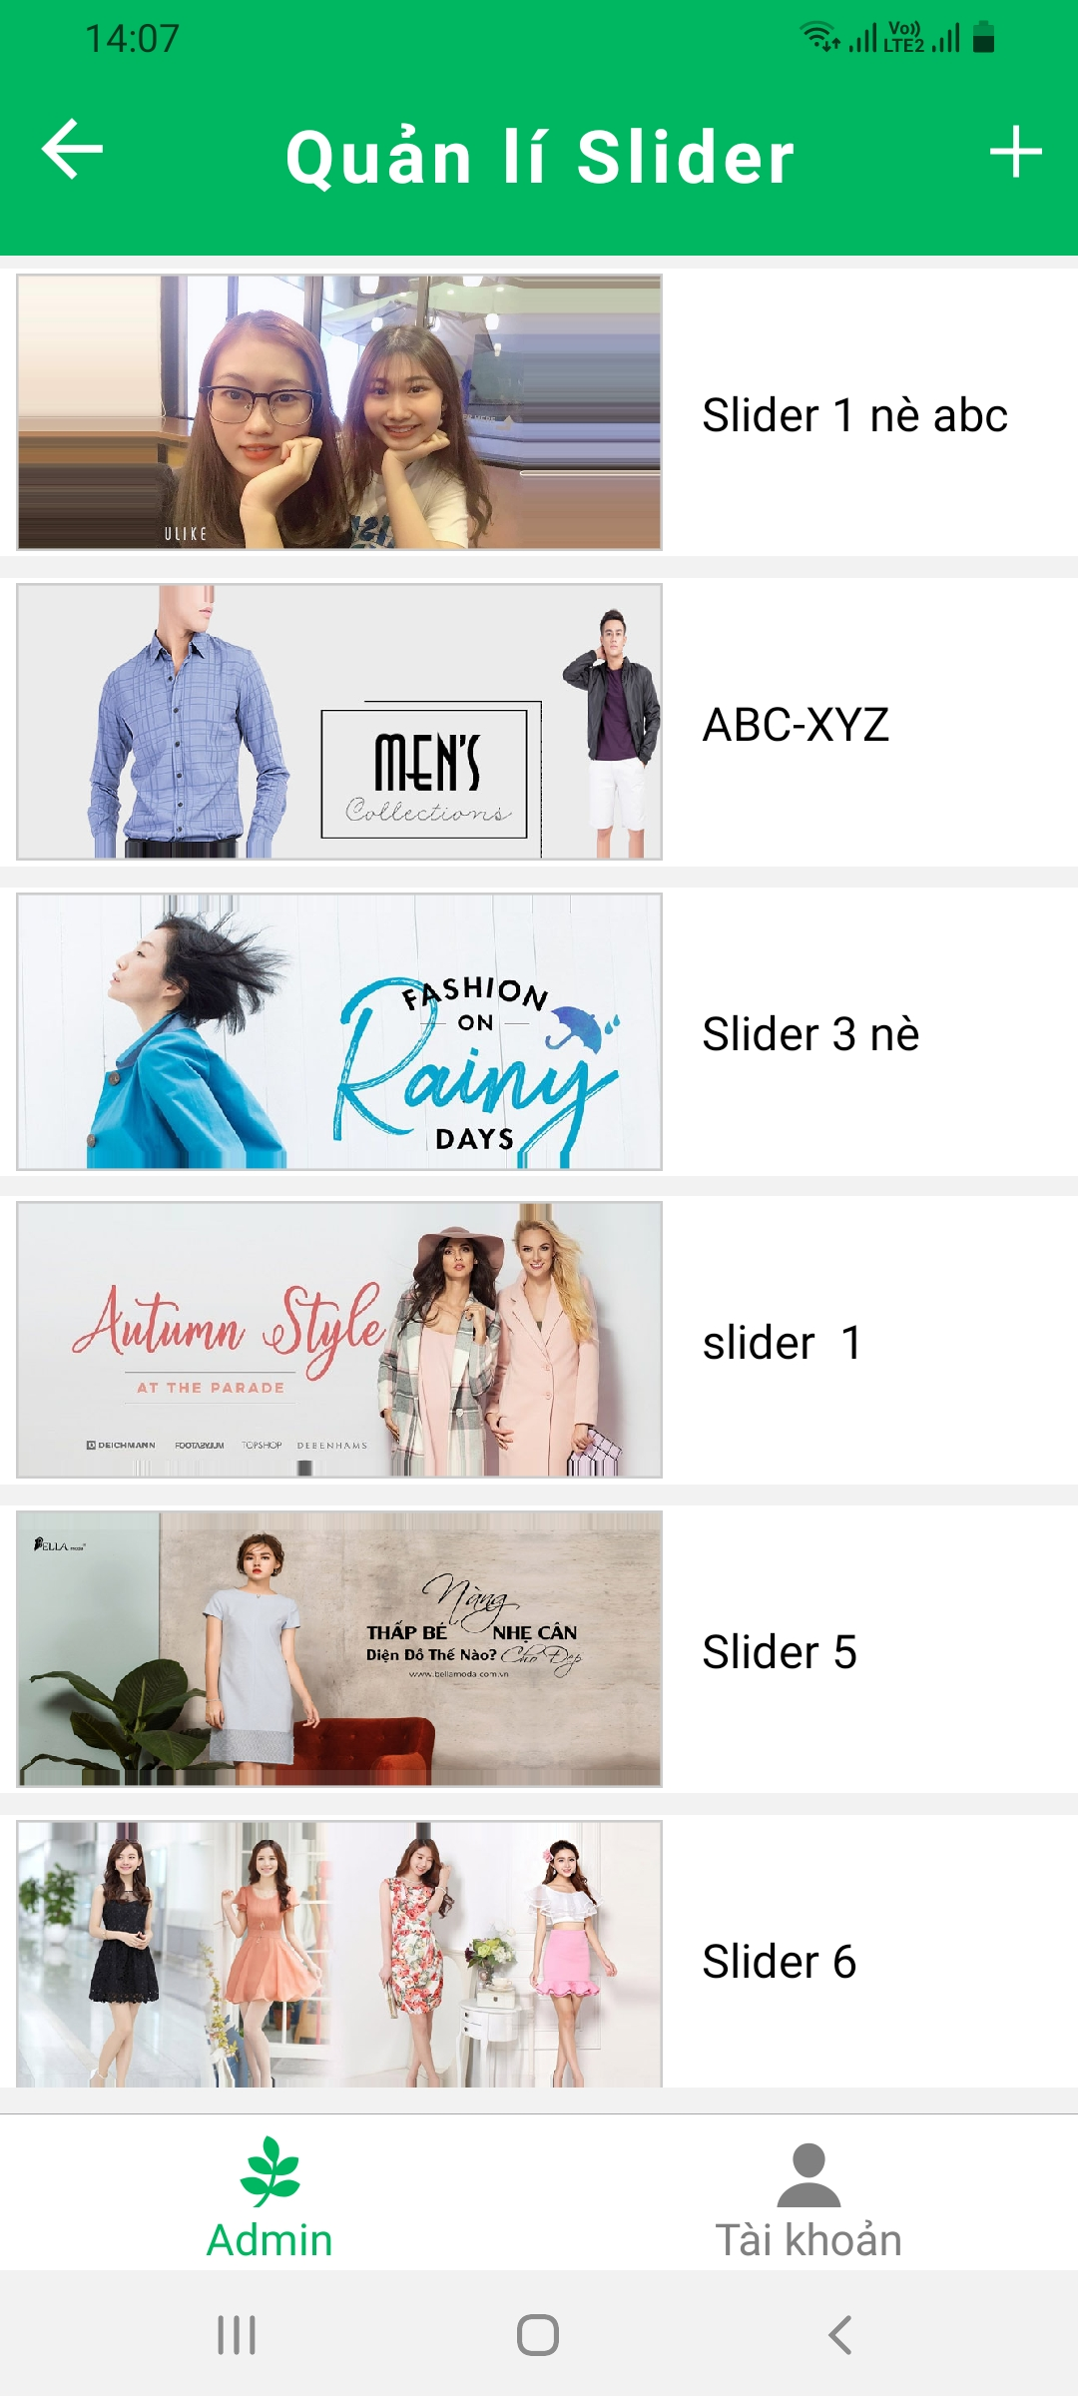

*Image 55: Màn hình quản lý slide*

***2.4.13.2 Đặc tả màn hình quản lý slider***

**- Đối tượng**

+ Nút quay về

+ Thêm

**- Hành động**

+ Quay về màn hình đăng nhập

+ Thêm

|  |  |  |  |
| --- | --- | --- | --- |
| Tác nhân | Admin | | |
| Mô tả | Cho phép admin xem Quản lý slider | | |
| Điều kiện | Tài khoản cấp cho admin và đăng nhập vào hệ thống | | |
| Luồn sự kiện |  | **Tác nhân** | **Hệ thống phản hồi** |
| 1 | Chọn nút Quản lý slider | Đưa ra giao diện màn hình Quản lý slider |
| 2 |  |  |
| 3 |  |  |
| Luồn thay thế và các ngoại lệ |  |  |  |
| Điều kiện sau | Đăng nhập vào hệ thống | | |
| Điều kiện thoát | - Khi chức năng thực hiện thành công.  - Khi người dùng chọn thoát. | | |

***2.4.14 Giao diện/Chức năng #14: Màn hình Thêm slide***

***2.4.14.1 Giao diện người dùng***

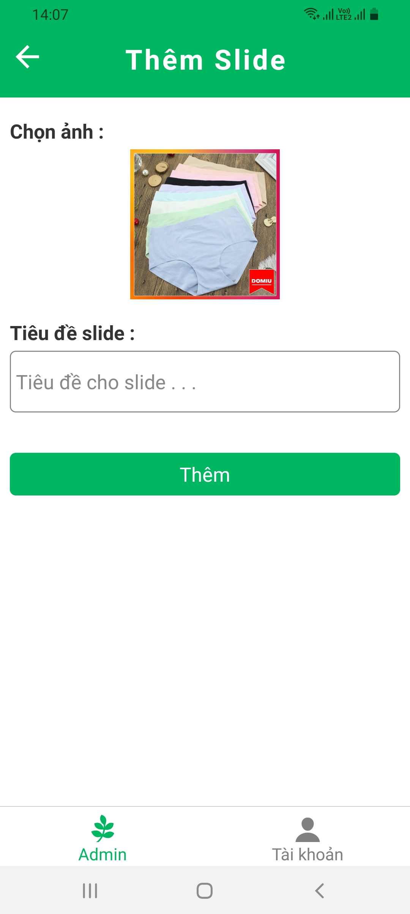

*Image 56: Màn hình thêm slide*

***2.4.14.2 Đặc tả màn hình Thêm slider***

**- Đối tượng**

+ Nút quay về

+ Nút chọn ảnh

+ Tiêu đề

+ Thêm

**- Hành động**

+ Quay về màn hình quản lý slider

+ Nút chọn ảnh: Chọn ảnh cho slider

+ Tiêu đề: Thêm tiêu đề cho slider

+ Thêm

|  |  |  |  |
| --- | --- | --- | --- |
| Tác nhân | Admin | | |
| Mô tả | Cho phép admin xem Thêm slider | | |
| Điều kiện | Tài khoản cấp cho admin và đăng nhập vào hệ thống | | |
| Luồn sự kiện |  | **Tác nhân** | **Hệ thống phản hồi** |
| 1 | Chọn nút Quản lý slider | Đưa ra giao diện màn hình Quản lý slider |
| 2 | Chọn nút Thêm slider | Hiển thị màn hình Thêm slider |
| 3 |  |  |
| Luồn thay thế và các ngoại lệ |  |  |  |
| Điều kiện sau | Đăng nhập vào hệ thống | | |
| Điều kiện thoát | - Khi chức năng thực hiện thành công.  - Khi người dùng chọn thoát. | | |

***2.4.15 Giao diện/Chức năng #15: Màn hình Sửa side***

***2.4.15.1 Giao diện người dùng***

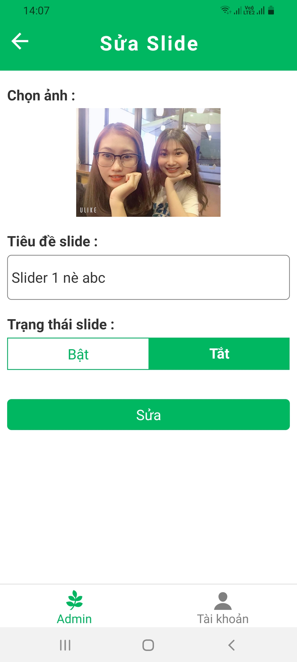

*Image 57: Màn hình Sửa slide*

***2.4.15.2 Đặc tả màn hình Sửa slider***

**- Đối tượng**

+ Nút quay về

+ Nút chọn ảnh

+ Tiêu đề

+ Nút bật, nút tắt

+ Thêm

**- Hành động**

+ Quay về màn hình Quản lý slider

+ Nút chọn ảnh: Chọn ảnh mới cho slider

+ Tiêu đề: Sửa tiêu đề cho slider

+ Nút bật, nút tắt

+ Thêm

|  |  |  |  |
| --- | --- | --- | --- |
| Tác nhân | Admin | | |
| Mô tả | Cho phép admin xem Sửa slider | | |
| Điều kiện | Tài khoản cấp cho admin và đăng nhập vào hệ thống | | |
| Luồn sự kiện |  | **Tác nhân** | **Hệ thống phản hồi** |
| 1 | Chọn nút Quản lý slider | Đưa ra giao diện màn hình Quản lý slider |
| 2 | Chọn nút Sửa slider | Hiển thị màn hình Sửa slider |
| 3 |  |  |
| Luồn thay thế và các ngoại lệ |  |  |  |
| Điều kiện sau | Đăng nhập vào hệ thống | | |
| Điều kiện thoát | - Khi chức năng thực hiện thành công.  - Khi người dùng chọn thoát. | | |

***2.4.16 Giao diện/Chức năng #16: Màn hình Quản lý shop***

***2.4.16.1 Giao diện người dùng***

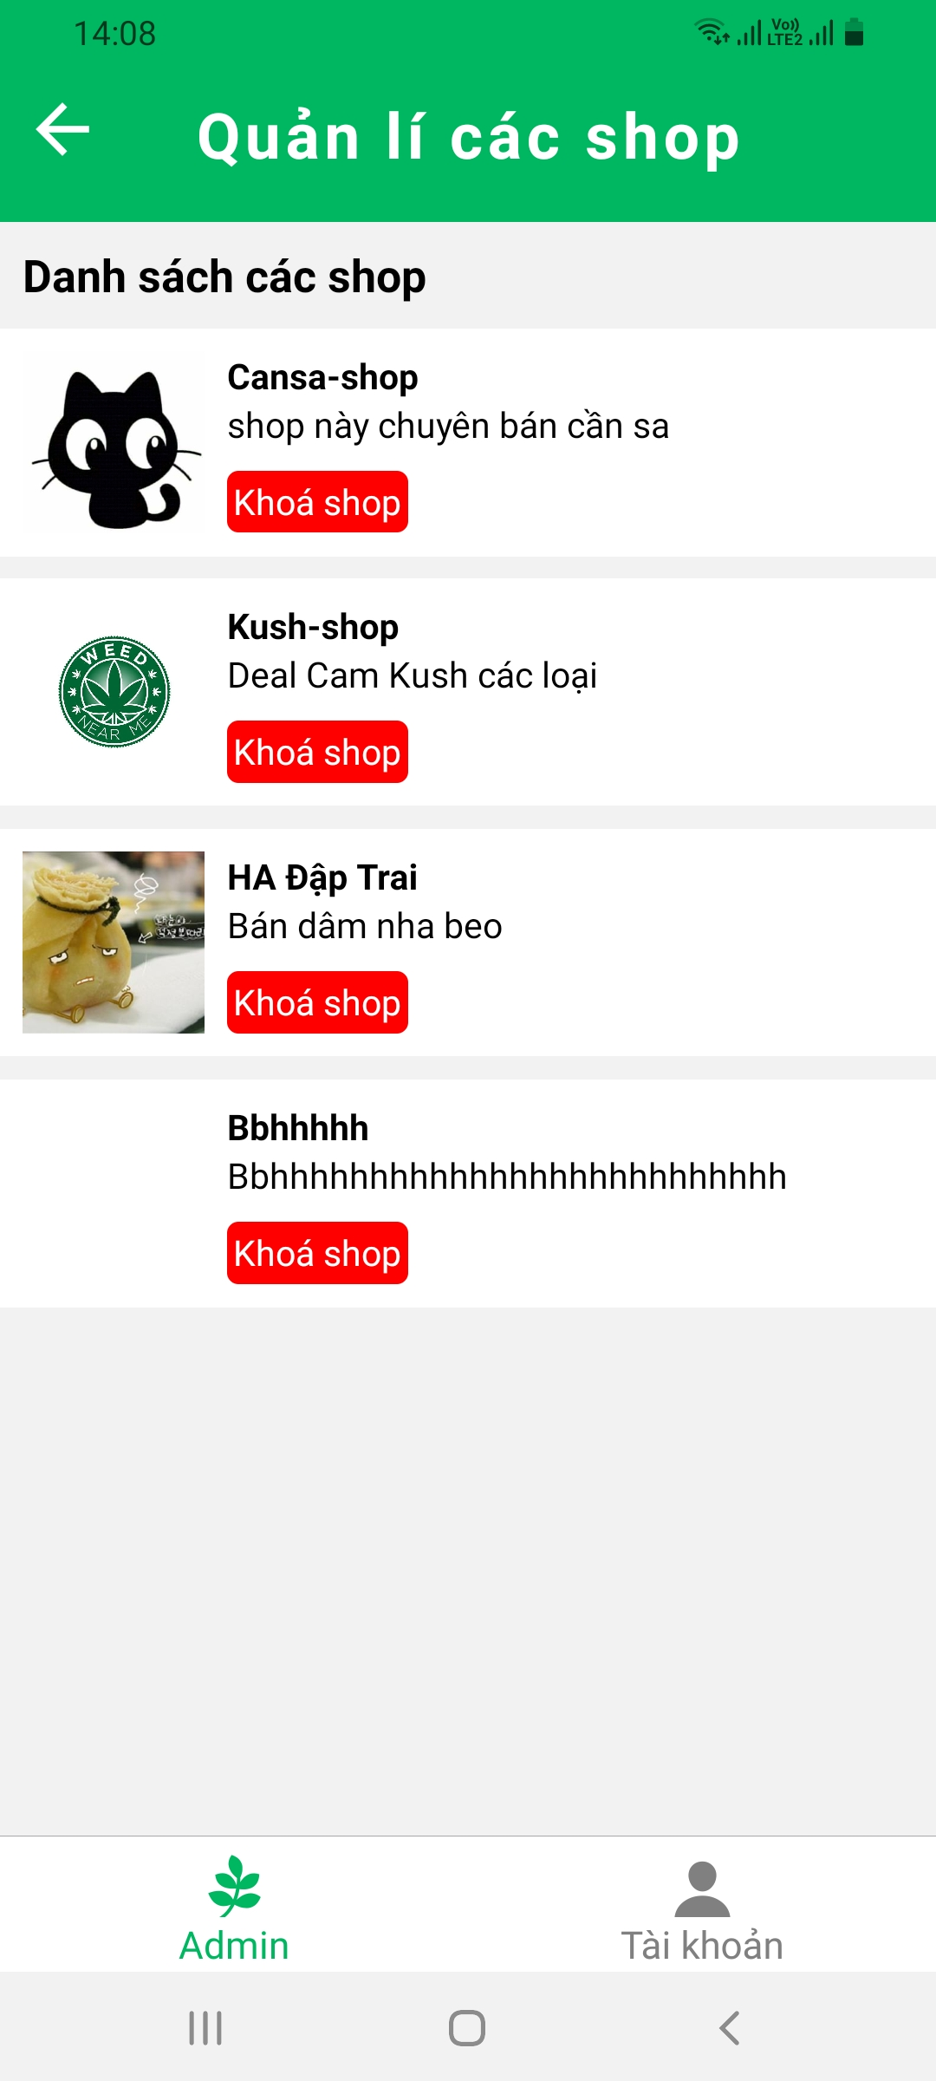

*Image 58: Màn hình Quản lý shop*

***2.4.16.2 Đặc tả màn hình Quản lý shop***

**- Đối tượng**

+ Nút quay về

+ Nút khóa shop

+ Nút mở shop

**- Hành động**

+ Quay về màn hình đăng nhập

+ Nút khóa shop

+ Nút mở shop

|  |  |  |  |
| --- | --- | --- | --- |
| Tác nhân | Admin | | |
| Mô tả | Cho phép admin màn hình Quản lý shop | | |
| Điều kiện | Tài khoản cấp cho admin và đăng nhập vào hệ thống | | |
| Luồn sự kiện |  | **Tác nhân** | **Hệ thống phản hồi** |
| 1 | Chọn nút Quản lý shop | Đưa ra giao diện màn hình Quản lý shop |
| 2 |  |  |
| 3 |  |  |
| Luồn thay thế và các ngoại lệ |  |  |  |
| Điều kiện sau | Đăng nhập vào hệ thống | | |
| Điều kiện thoát | - Khi chức năng thực hiện thành công.  - Khi người dùng chọn thoát. | | |

***2.4.17 Giao diện/Chức năng #17: Màn hình sản phẩm của Shop***

***2.4.17.1 Giao diện người dùng***

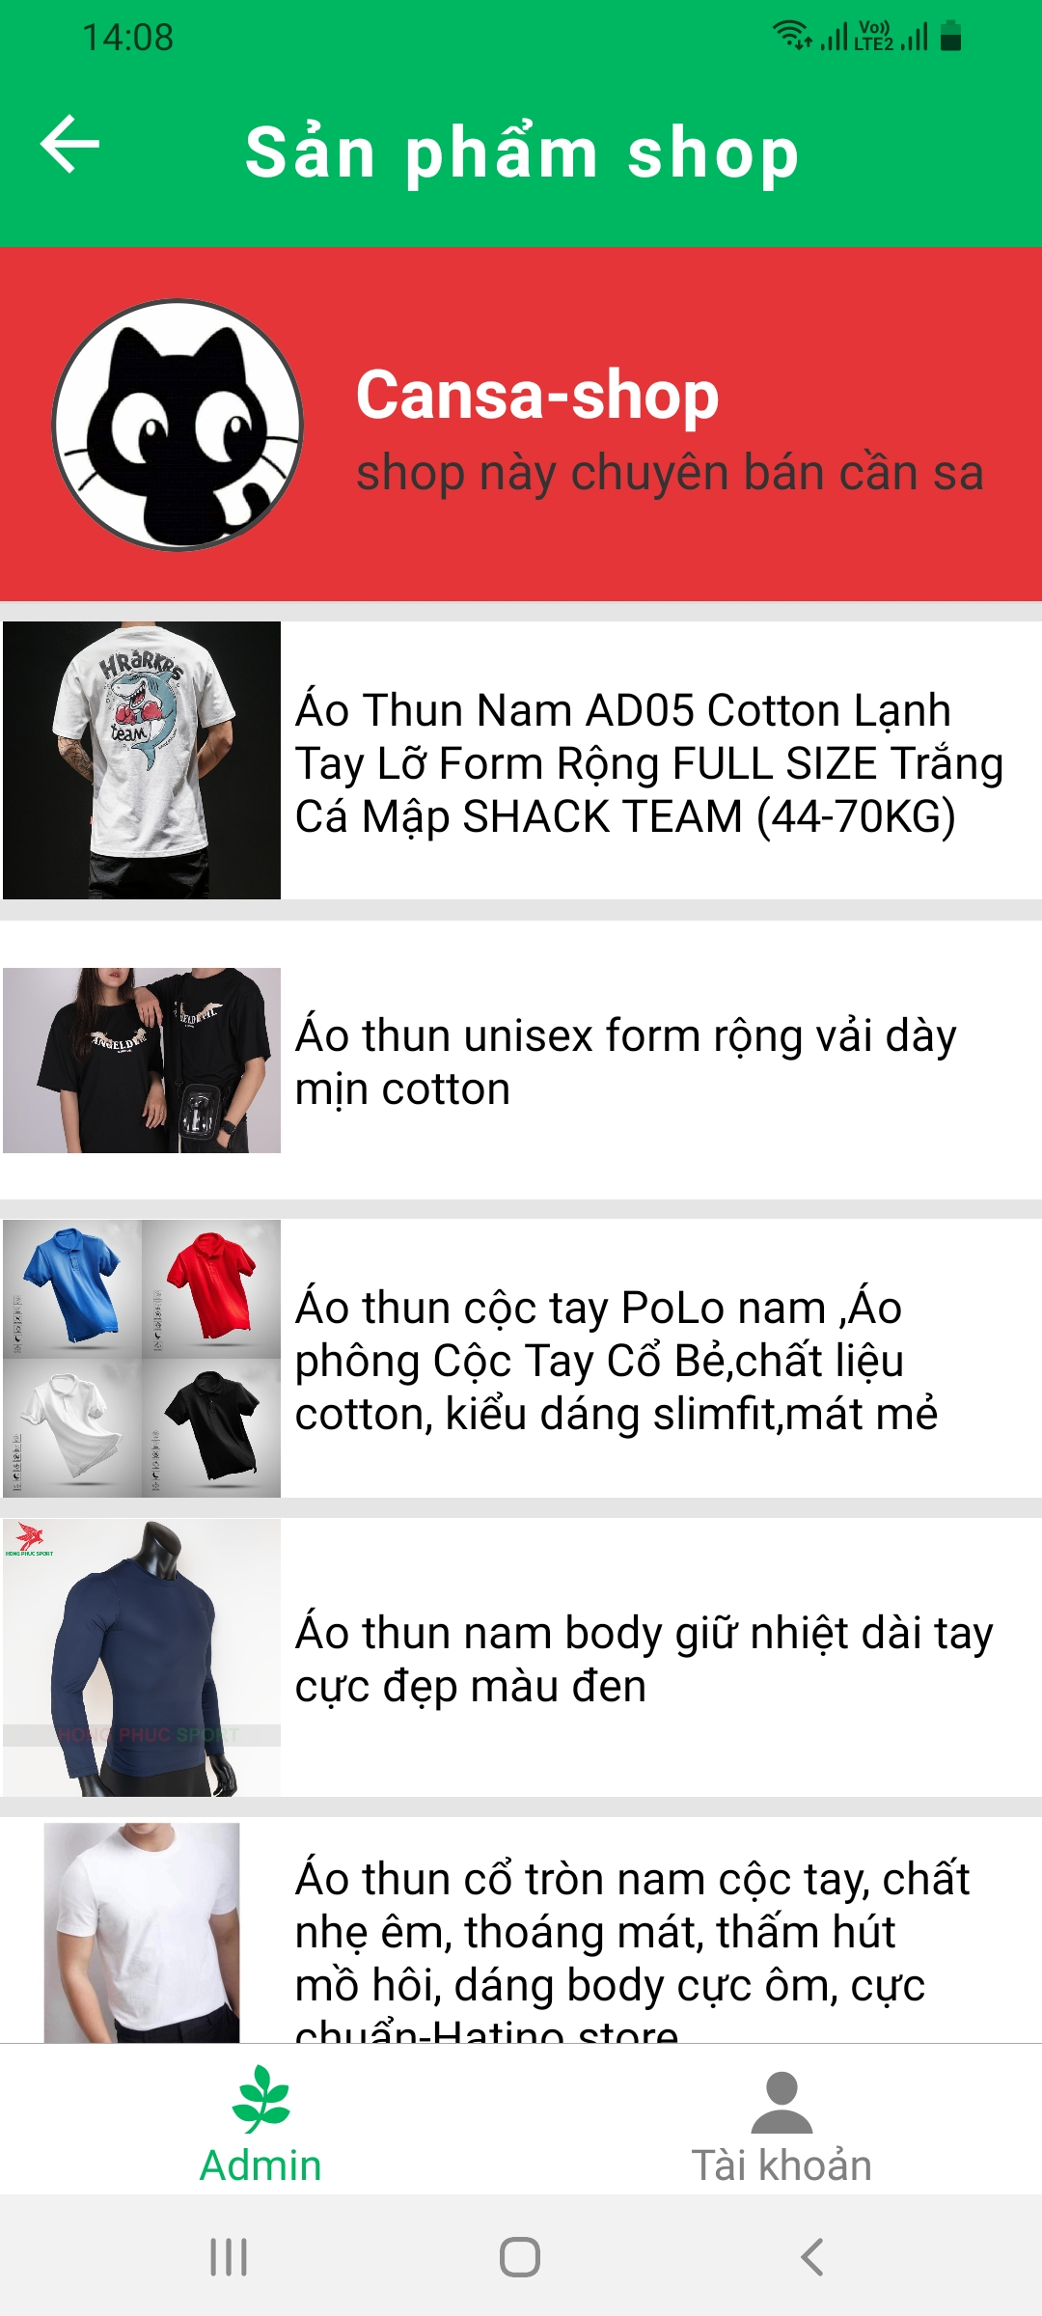

*Image 59: Màn hình sản phẩm shop*

***2.4.17.2 Đặc tả màn hình sản phẩm của shop***

**- Đối tượng**

+ Nút quay về

**- Hành động**

+ Quay về màn hình Quản lý shop

|  |  |  |  |
| --- | --- | --- | --- |
| Tác nhân | Admin | | |
| Mô tả | Cho phép admin màn hình Sản phẩm của shop | | |
| Điều kiện | Tài khoản cấp cho admin và đăng nhập vào hệ thống | | |
| Luồn sự kiện |  | **Tác nhân** | **Hệ thống phản hồi** |
| 1 | Chọn nút Quản lý shop | Đưa ra giao diện màn hình Quản lý shop |
| 2 | Chọn shop | Đưa ra giao diện màn hình Sản phẩm của shop |
| 3 |  |  |
| Luồn thay thế và các ngoại lệ |  |  |  |
| Điều kiện sau | Đăng nhập vào hệ thống | | |
| Điều kiện thoát | - Khi chức năng thực hiện thành công.  - Khi người dùng chọn thoát. | | |

***2.4.18 Giao diện/Chức năng #18: Màn hình Quản lý người dùng***

***2.4.18.1 Giao diện người dùng***

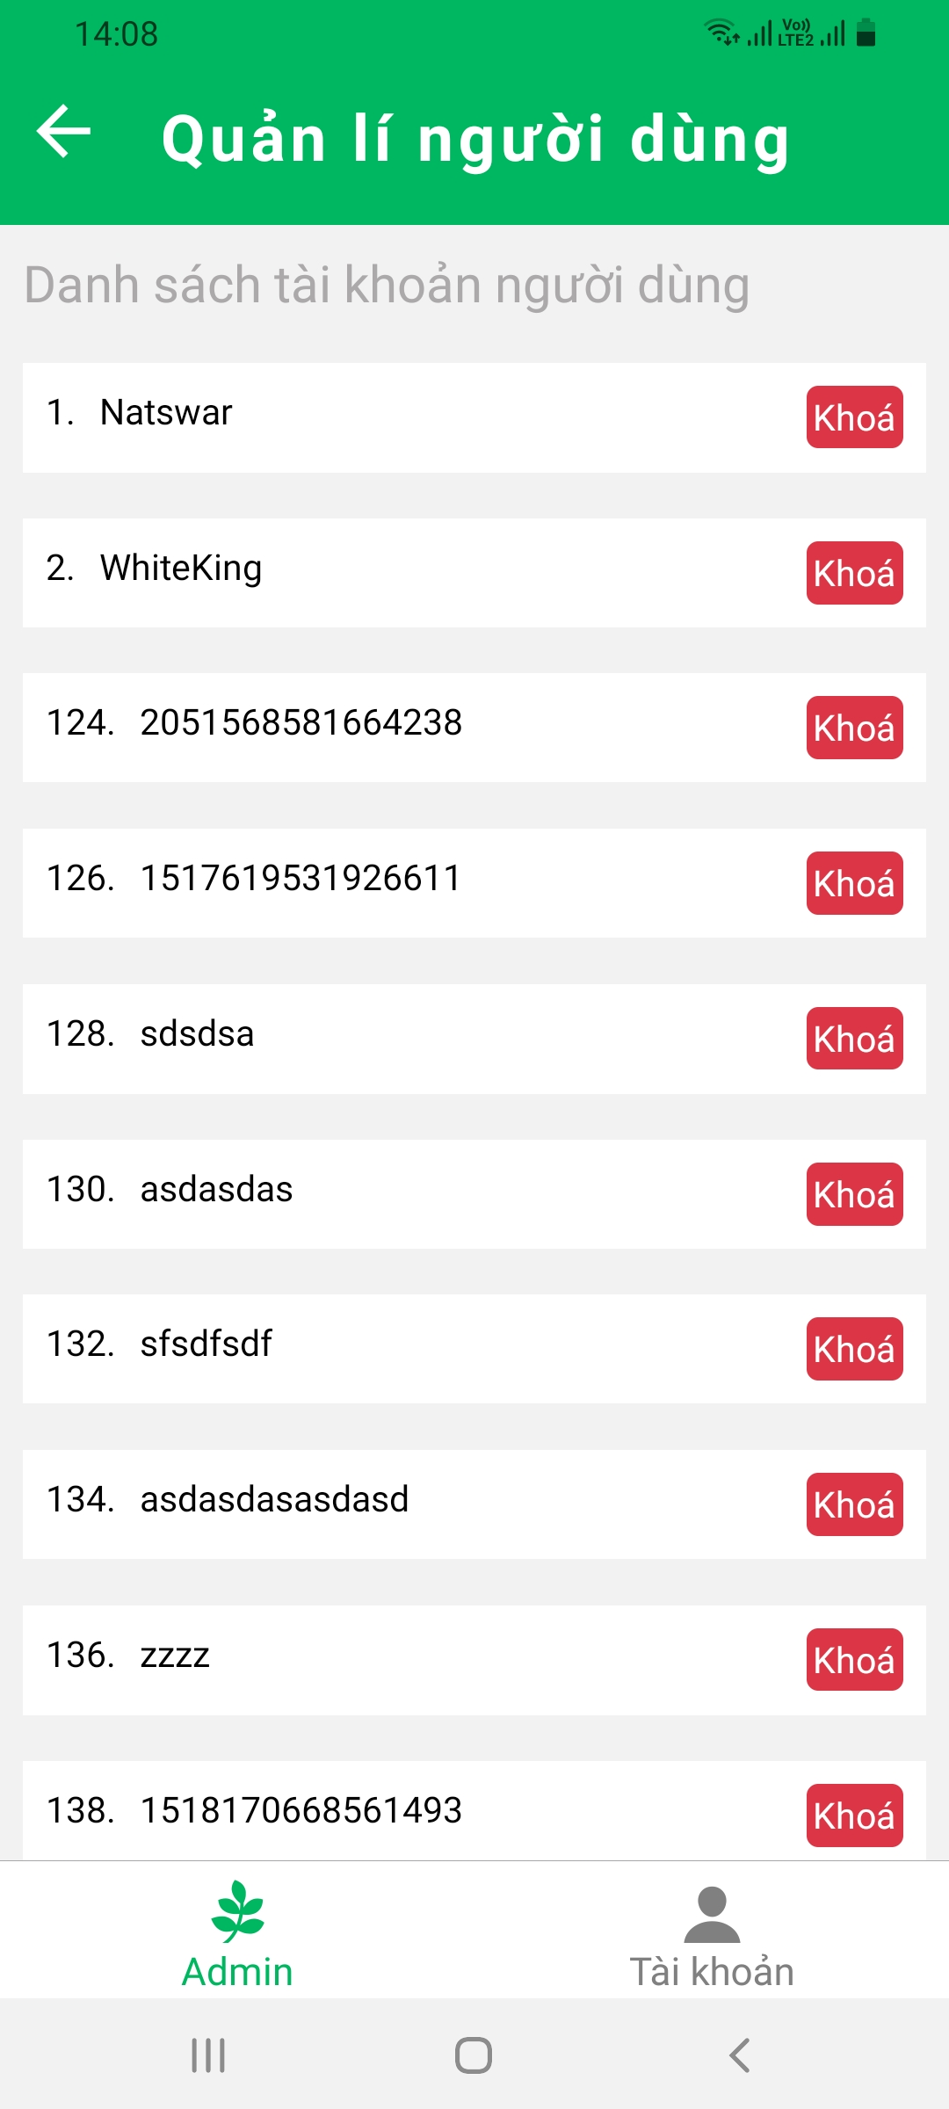

*Image 60: Màn hình quản lý người dùng*

***2.4.18.2 Đặc tả màn hình Quản lý người dùng***

**- Đối tượng**

+ Nút quay về

+ Nút khóa

+ Nút mở

**- Hành động**

+ Quay về màn hình đăng nhập

+ Nút khóa

+ Nút mở

|  |  |  |  |
| --- | --- | --- | --- |
| Tác nhân | Admin | | |
| Mô tả | Cho phép admin màn hình Quản lý người dùng | | |
| Điều kiện | Tài khoản cấp cho admin và đăng nhập vào hệ thống | | |
| Luồn sự kiện |  | **Tác nhân** | **Hệ thống phản hồi** |
| 1 | Chọn nút Quản lý người dùng | Đưa ra giao diện màn hình Quản lý người dùng |
| 2 |  |  |
| 3 |  |  |
| Luồn thay thế và các ngoại lệ |  |  |  |
| Điều kiện sau | Đăng nhập vào hệ thống | | |
| Điều kiện thoát | - Khi chức năng thực hiện thành công.  - Khi người dùng chọn thoát. | | |

***2.4.19 Giao diện/Chức năng #19: Màn hình Quản lý doanh thu***

***2.4.19.1 Giao diện người dùng***

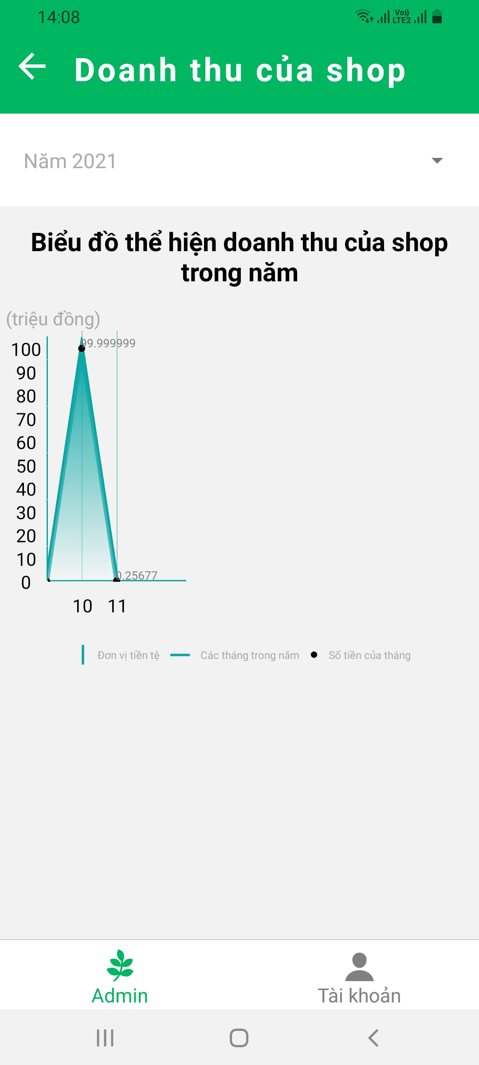

*Image 61: Màn hình quản lý danh thu*

***2.4.19.2 Đặc tả màn hình Doanh thu***

- Đối tượng

+ Nút quay về

+ Nút xem năm

- Hành động

+ Quay về trang chủ

+ Nút xem năm: Xem doanh thu các năm

|  |  |  |  |
| --- | --- | --- | --- |
| Tác nhân | Admin | | |
| Mô tả | Hiển thị mô tả danh thu các năm. | | |
| Điều kiện tiên quyết | Tài khoản cấp cho admin và đăng nhập vào hệ thống | | |
|  |  | **Tác nhân** | **Hệ thống phản hồi** |
|  | 1 | Nhấn vào mục Doanh thu | Hiển thị phần giao diện doanh thu |
| Điều kiện thoát | Khi người dùng chọn thoát | | |

***2.4.20 Giao diện/Chức năng #20: Màn hình Quản lý đơn hàng***

***2.4.20.1 Giao diện người dùng***

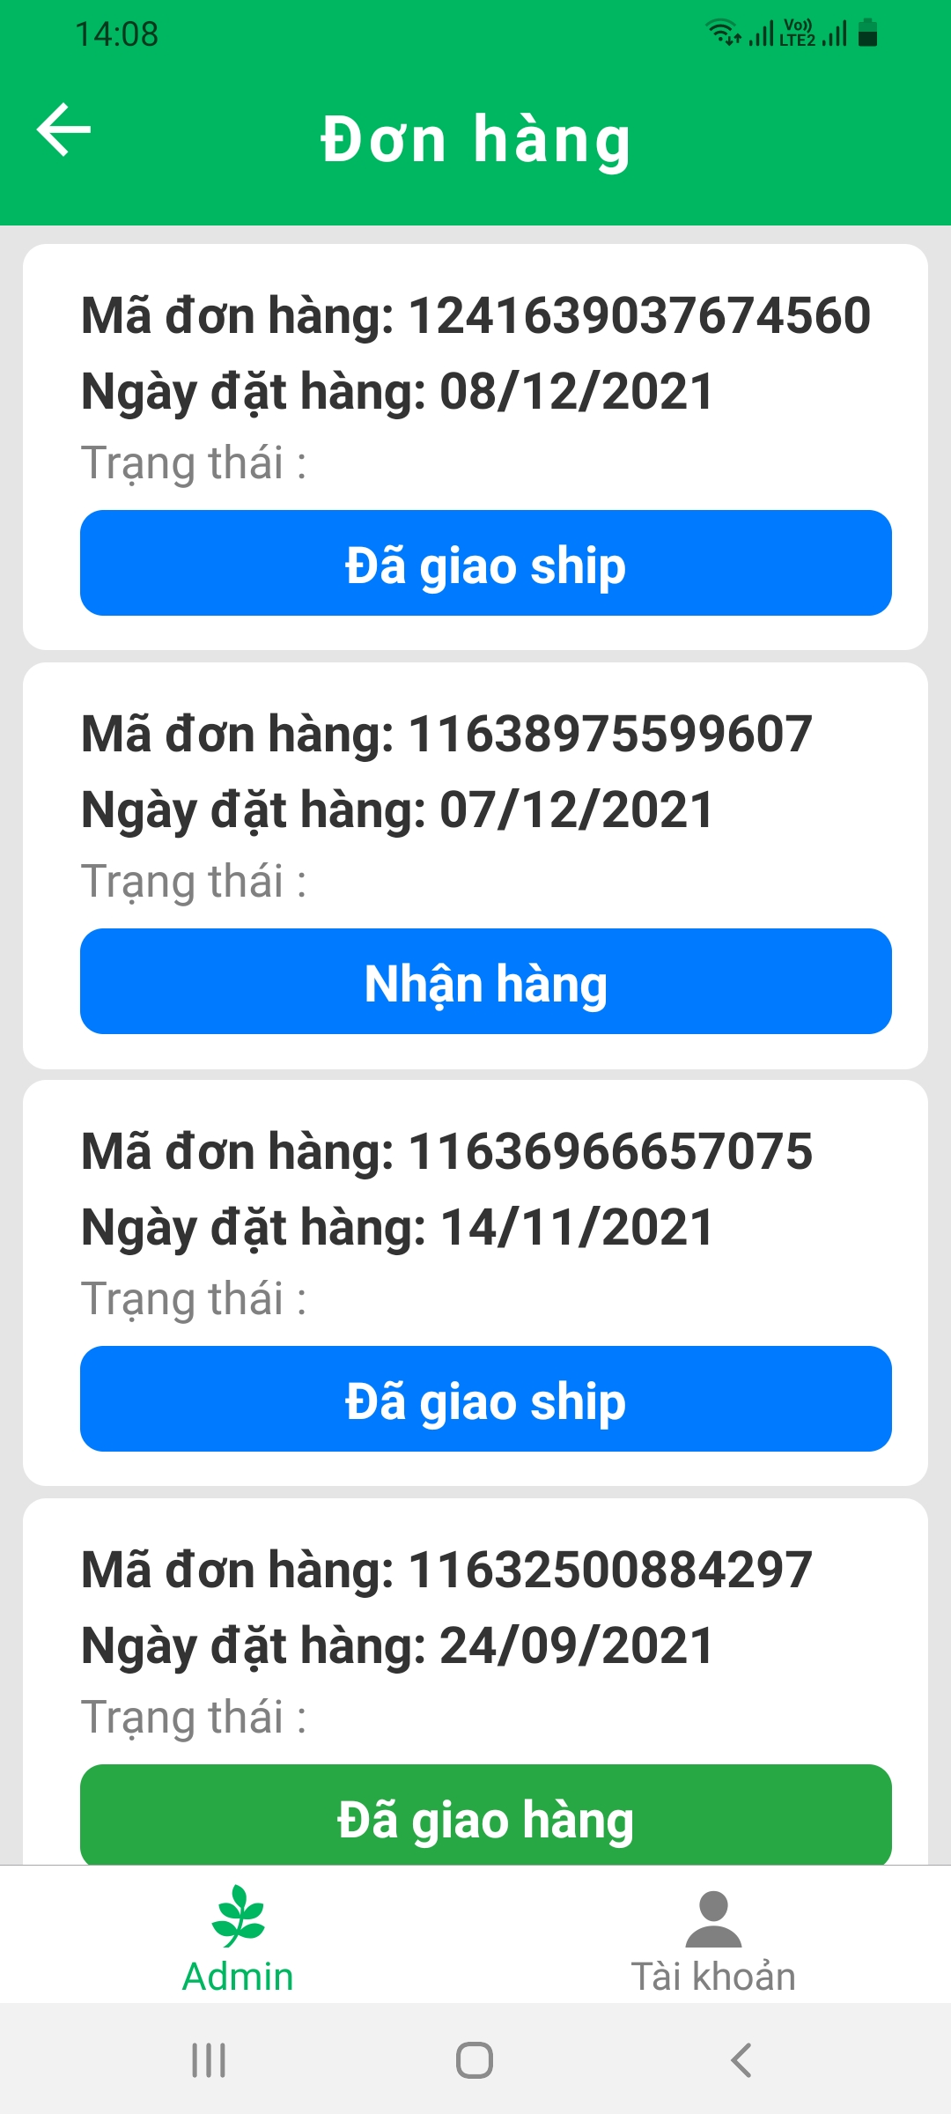

*Image 62: Màn hình quản lý đơn hàng*

***2.4.20.2 Đặc tả màn hình Quản lý đơn hàng***

- Đối tượng

+ Nút quay về

+ Nút trạng thái

- Hành động

+ Quay về trang chủ

+ Nút trạng thái(Chuyển trạng thái khi đơn hàng: Đang giao, Đang xử lý, Đã nhận…vv) “Admin và Shipper sử dụng”

|  |  |  |  |
| --- | --- | --- | --- |
| Tác nhân | Admin | | |
| Mô tả | Hiển thị tất cả các đơn hàng | | |
| Điều kiện tiên quyết | Tài khoản cấp cho admin và đăng nhập vào hệ thống | | |
|  |  | **Tác nhân** | **Hệ thống phản hồi** |
|  | 1 | Nhấn vào mục Quản lý đơn hàng | Hiển thị phần giao diện Quản lý đơn hàng |
| Điều kiện thoát | Khi người dùng chọn thoát | | |

***2.4.21 Giao diện/Chức năng #21: Màn hình Chi tiết đơn hàng***

***2.4.21.1 Giao diện người dùng***

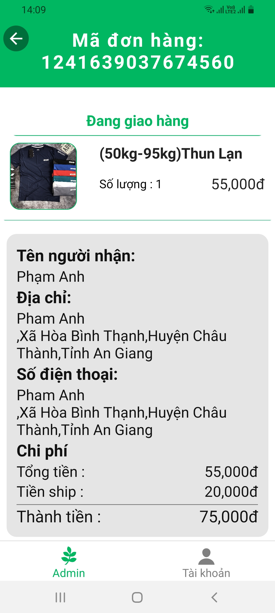

*Image 63: Màn hình mã đơn hàng*

***2.4.21.2 Đặc tả màn hình Chi tiết đơn hàng***

- Đối tượng

+ Nút quay về

+ Nút trạng thái

- Hành động

+ Quay về trang Quản lý đơn hàng

+ Nút trạng thái(Chuyển trạng thái khi đơn hàng: Đang giao, Đang xử lý, Đã nhận…vv) “Admin và Shipper sử dụng”

|  |  |  |  |
| --- | --- | --- | --- |
| Tác nhân | Admin | | |
| Mô tả | Hiển thị màn hình chi tiết đơn hàng | | |
| Điều kiện tiên quyết | Tài khoản cấp cho admin và đăng nhập vào hệ thống | | |
|  |  | **Tác nhân** | **Hệ thống phản hồi** |
| 1 | Nhấn vào mục Quản lý đơn hàng | Hiển thị phần giao diện Quản lý đơn hàng |
| 2 | Nhấn vào 1 đơn hàng | Hiển thị màn hình thông tin chi tiết đơn hàng |
| Điều kiện thoát | Khi người dùng chọn thoát | | |

***2.4.22 Giao diện/Chức năng #22: Màn hình Quản lý báo cáo***

***2.4.22.1 Giao diện người dùng***

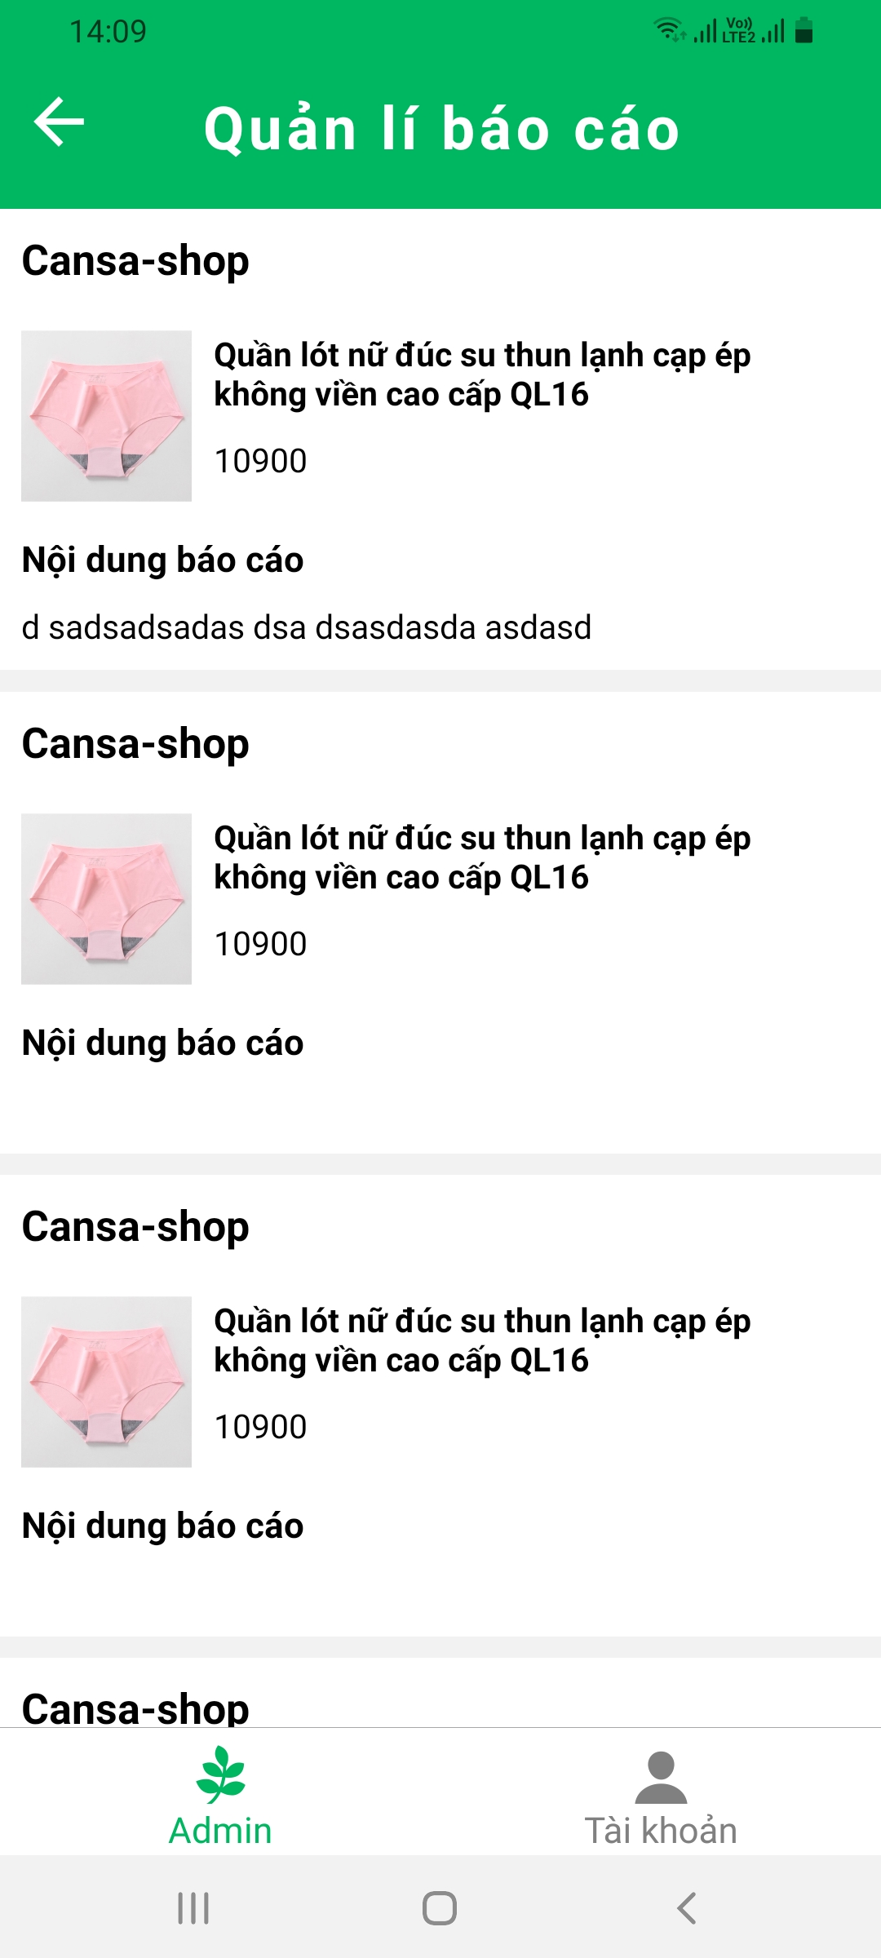

*Image 64: Màn hình quản lý báo cáo*

***2.4.22.2 Đặc tả màn hình Quản lý báo cáo***

- Đối tượng

+ Nút quay về

+ N/A

- Hành động

+ Quay về màn hình Trang chủ

+ N/A

|  |  |  |  |
| --- | --- | --- | --- |
| Tác nhân | Admin | | |
| Mô tả | Cho phép admin xem màn hình các quản lý báo cáo | | |
| Điều kiện tiên quyết | Tài khoản cấp cho admin và đăng nhập vào hệ thống | | |
| Luồn sự kiện |  | **Tác nhân** | **Hệ thống phản hồi** |
| 1 | Nhấn nút Quản lý báo cáo | Hiển thị màn hình quản lý báo cáo |
| Điều kiện thoát | Khi người dùng chọn thoát | | |

***2.4.23 Giao diện/Chức năng #23: Màn hình cấp tài khoản***

***2.4.23.1 Giao diện người dùng***

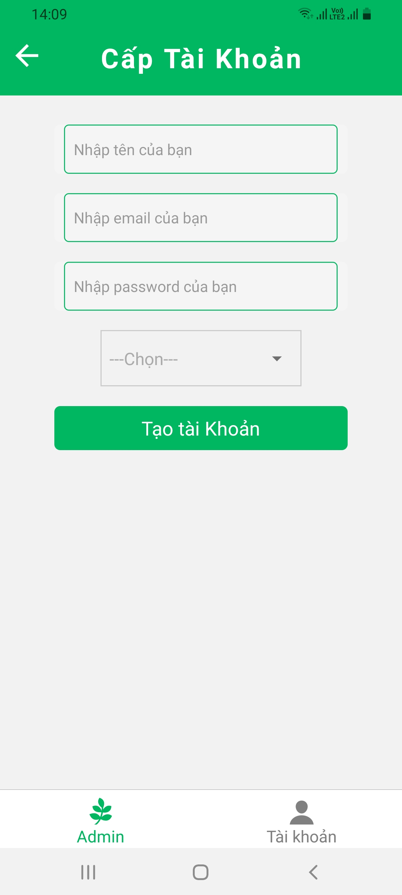

*Image 65: Màn hình cấp tài khoản*

***2.4.22.2 Đặc tả màn hình cấp tài khoản***

- Đối tượng

+ Nút quay về

+ Tạo tài khoản

- Hành động

+ Quay về màn hình Trang chủ

+ Tạo tài khoản

|  |  |  |  |
| --- | --- | --- | --- |
| Tác nhân | Admin | | |
| Mô tả | Hiển thị màn hình cấp tài khoản của admin | | |
| Điều kiện tiên quyết | Tài khoản cấp cho admin và đăng nhập vào hệ thống | | |
| Luồn sự kiện |  | **Tác nhân** | **Hệ thống phản hồi** |
| 1 | Nhấn nút Cấp tài khoản | Hiển thị trang cấp tài khoản |
| 2 | Nhập thông tin |  |
| 3 | Nhấn nút tạo tài khoản | Hệ thống xác nhận thông tin, hệ thống xác nhận thông tin gửi lên server kiểm tra. Nếu hợp lệ hệ thống tiếp nhận thông tin, đưa ra thông báo thành công và đưa ra màn hình chức năng cho người sử dụng |
|  |  | Nếu dữ liệu không hợp lệ, hệ thống đưa ra thông báo và yêu cầu nhập lại |
| Điều kiện thoát | Khi người dùng chọn thoát | | |

***---------- End of Document ----------***